ПРИНЯТО
на заседании городского
Методического совета
№ 4 от 25.05.2022 г.

Методические рекомендации по использованию STEM технологий в образовательной практике ДОУ

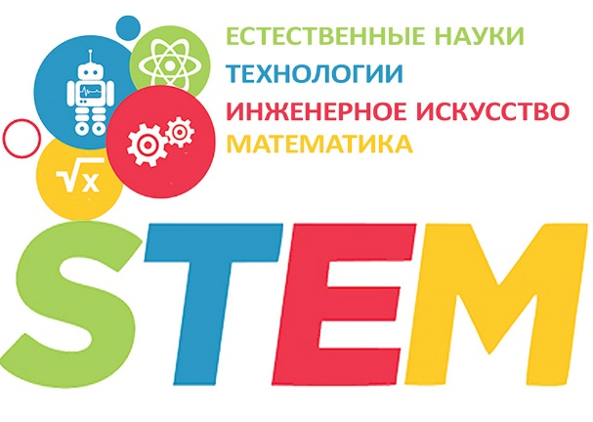

Составили:
Нугманова З. Ш., заместитель заведующего по УВР МДОУ «ЦРР №3 «Петушок»
Носова Г.В., заместитель заведующего по УВР МДОУ «ДС №6 «Колобок»
Сопина М.А, заместитель заведующего по УВР МДОУ «ДС №8 «Золотая рыбка»
Кулакова Е.В., старший воспитатель МДОУ «ДС №12 «Семицветик»
Малышева Ю. В, заместитель заведующего по УВР МДОУ «ДС №9 «Журавушка»;
Сидорова Е.В., заместитель заведующего по УВР МДОУ «ДС №11 «Ромашка»;
Трушкова О.М., старший воспитатель «МДОУ «ДС №3 «Росинка»
.

г. Стрежевой, 2022 год

СОДЕРЖАНИЕ

1. | Введение | 3
2. | Методические рекомендации | 5
2.1 | Методические рекомендации по работе с дидактическим материалом «Дары Фрёбеля» | 5
2.2 | Методические рекомендации по организации опытно-экспериментальной деятельности в ДОУ | 18
2.3 | Методическая рекомендации «Lego – конструирование в ДОУ – шаг к техническому творчеству» | 41
2.4 | Игры В.В. Воскобовича как средство формирования пространственного мышления старших дошкольников | 46
2.5 | Методические рекомендации применения технологий по образовательной робототехнике | 61
2.6 | Методические рекомендации по созданию мультфильма в ДОУ «Создадим мультфильм сами!» | 96
2.7 | Методические рекомендации по развитию пространственного мышления дошкольников посредством аппликации из ткани | 101
3. | Список рекомендуемой литературы
 | «Дары Фрёбеля» | 112
 | Опытно-экспериментальная деятельность | 112
 | Lego – конструирование | 114
 | Игры В.В. Воскобовича | 115
 | Робототехника | 115
 | Мультипликация | 116

ВВЕДЕНИЕ
Мы живем в эпоху технической революции. Вокруг нас возникают новые технологии, новые профессии, вытесняя старые и хорошо знакомые. Будучи педагогом, приходится задумываться, тому ли мы учим детей, пригодятся ли такие знания в новой жизни, как нужно корректировать содержание и технологии образования, чтобы соответствовать потребностям сегодняшних дошкольников? Возраст 3-7 лет является стратегически важным этапом в развитии. Педагоги, работающие с дошкольниками, понимают, как важно именно в период дошкольного детства привить детям интерес к знаниям, научить воспринимать из разных источников и использовать информацию, самостоятельно находить ответы на интересующие вопросы в окружающей действительности. Важно воспитать умение действовать самостоятельно и в сотрудничестве со сверстниками и взрослыми.
Подготовка высококвалифицированных кадров для промышленности и развитие инженерного образования является стратегической государственной задачей, приоритетным направлением развития страны. Для выполнения этой задачи необходимо подготовить высококвалифицированных специалистов, ориентированных на интеллектуальный труд, способных осваивать высокие наукоёмкие технологии, внедрять их в производство, самостоятельно разрабатывать эти технологии. Вырастить такого специалиста возможно, если начать работу с детства. Теоретическим основанием такой работы является Концепция сопровождения профессионального самоопределения обучающихся в условиях непрерывности образования (далее – Концепция-2015). Концепция разработана в Центре профессионального образования ФГАУ «Федеральный институт развития образования». Авторы: В.И.Блинов, И.С.Сергеев, при участии Е.В.Зачесовой, Е.Ю.Есениной, И.В.Кузнецовой, П.Н.Новикова, Н.С.Пряжникова, Г.В.Резапкиной, Н.Ф.Родичева, А.Г.Серебрякова, О.В.Яценко. Именно Концепция-2015 актуализирует и обосновывает необходимость формирования мотивации к профессиональной деятельности с дошкольного возраста.
Очень важно на ранних шагах выявить технические наклонности детей и развивать их в этом направлении. Это позволит выстроить модель преемственного обучения для всех возрастов – от воспитанников детского сада до студентов. Подобная преемственность становится жизненно необходимой в рамках решения задач подготовки инженерных кадров. Однако реализация модели дошкольного образования с техническим контентом требует соответствующих методик, технологий. Психологам и педагогам давно известно, что техническое творчество детей улучшает пространственное мышление и помогает в дальнейшем, при освоении геометрии и инженерного дела, не говоря о том, что на фоне интересных занятий с современным оборудованием видеоигры и смартфоны могут потерять свою привлекательность в детских глазах, тем более, что мозг формируется, когда есть внешние стимулы, и, чем больше их будет, тем лучше для мозга. Поэтому очень важно, чтобы дети исследовали мир физически, а не виртуально. Объединить теорию и практику возможно, если при организации образовательной деятельности использовать игровое оборудование. Это будет способствовать в том числе и выявлению одаренных детей, стимулировать их интерес и развитие навыков практического решения актуальных образовательных задач.
В настоящее время приоритет отдаётся технической направленности образования. Во многих детских учреждениях создаются кабинеты IT-технологий, STEM-лаборатории, LEGO-центры.
STEM – новая образовательная технология, сочетающая в себе несколько предметных областей, как инструмент развития критического мышления, исследовательских компетенций и навыков работы в группе.
STEM это: S - science, или наука, T - technology, то есть технология, E - engineering, что по-английски означает инженерия, M - maths, царица наук - математика.
Также существует STEAM образование – которая является развитием хорошо известной аббревиатуры STEM, за исключением того, что включается искусство A – art. Добавление искусства позволяет расширить контингент учащихся, вовлеченных в проект, таким образом, ребята, не обладающие ярко выраженными способностями в проектировании и математике, могут помочь группе при эстетической реализации проекта.
Целью STEАM, является развитие интеллектуальных способностей ребенка с возможностью вовлечения его в научно-техническое творчество с использованием современных информационно коммуникативных технологий.
Содержание модели STEAM-образования, является важным компонентом многих проектов, реализуемых сегодня, но в значительной степени зависит от создания новой предметно-пространственной среды системы образования в целом, обновления содержания, программно-методического обеспечения, материально-технической базы. Далеко не во всех садах есть необходимая материально-техническая база. Поэтому акцент делается на дополнительное образование.
В XXI же веке акценты смещаются в сторону умения критически мыслить, способности к взаимодействию и коммуникации, творческого подхода к делу. Таким образом, сформировались основные навыки будущего 4К:
• Коммуникация
• Кооперация
• Критическое мышление
• Креативность
Эти навыки нельзя получить только в лабораториях или из знания определенных математических алгоритмов. Именно поэтому специалистам приходится все больше и чаще учиться STEAM-дисциплинам.
Преимущества STEM-образования:
- Интегрированное обучение по темам, а не по предметам.
- Применение научно-технических знаний в реальной жизни.
- Развитие навыков критического мышления и разрешения проблем.
- Формирование уверенности в своих силах.
- Активная коммуникация и командная работа.
- Развитие интереса к техническим дисциплинам.
- Креативные и инновационные подходы к проектам.
- Развитие мотивации к техническому творчеству через детские виды деятельности с учётом возрастных и индивидуальных особенностей каждого ребёнка.
- Ранняя профессиональная ориентация.
- Подготовка детей к технологическим инновациям жизни.
- STEM, как дополнение к обязательной части основной образовательной программы (ООП).
В 2019 г. издательством «БИНОМ. Лаборатория знаний» г. Москва была выпушена Парциальная модульная программа развития интеллектуальных способности в процессе познавательной деятельности и вовлечения в научно-техническое творчество «STEM-ОБРАЗОВАНИЕ ДЕТЕЙ ДОШКОЛЬНОГО И МЛАДШЕГО ШКОЛЬНОГО ВОЗРАСТА» под ред. Т.В. Волосовец и др.
В основе данной программы лежит развитие умений получать, перерабатывать и практически использовать полученную информацию.
STEM-подход дает детям возможность изучать мир системно, вникать в логику происходящих вокруг явлений, обнаруживать и понимать их взаимосвязь, открывать для себя новое, необычное и очень интересное. Ожидание знакомства с чем-то новым развивает любознательность и познавательную активность; необходимость самим определять для себя интересную задачу, выбирать способы и составлять алгоритм её решения, умение критически оценивать результаты - вырабатывают инженерный стиль мышления; коллективная деятельность вырабатывает навык командной работы. Все это обеспечивает кардинально новый, более высокий уровень развития ребенка и дает более широкие возможности в будущем при выборе профессии.
В инструментарий «STEM» - образования входят:
Образовательный модуль «Дидактическая система Ф. Фребеля»
Образовательный модуль «Экспериментирование с живой и неживой природой»
«LEGO - конструирование»
Образовательный модуль «Математическое развитие»
Образовательный модуль «Робототехника»
Образовательный модуль «Мультстудия «Я творю мир»
Каждый модуль направлен на решение специфичных задач, которые при комплексном их решении обеспечивают реализацию целей STEM-образования: развития интеллектуальных способностей в процессе познавательно-исследовательской деятельности и вовлечения в научно-технического творчество детей младшего возраста.
В каждый отдельный модуль входит тематическая подборка пособий, обеспечивающих комплексный подход к реализации образовательных задач для развития интеллектуальных способностей в процессе познавательно-исследовательской деятельности и вовлечение в научно-техническое творчество детей младшего возраста.
Такое образование может быть, конечно, только творческим, создающим условия для поиска ребёнком собственного пути развития в соответствии с тем, что ему интересно.

II. МЕТОДИЧЕСКИЕ РЕКОМЕНДАЦИИ
2.1. «Дидактическая система Ф. Фребеля»
- Экспериментирование с предметами окружающего мира;
- Освоение математической действительности путем действий с геометрическими телами и фигурами;
- Освоение пространственных отношений;
- Конструирование в различных ракурсах и проекциях.
Методические рекомендации по работе
с дидактическим материалом «Дары Фрёбеля»
Борисова Марина Викторовна, учитель-дефектолог МДОУ «ДС №6 «Колобок»
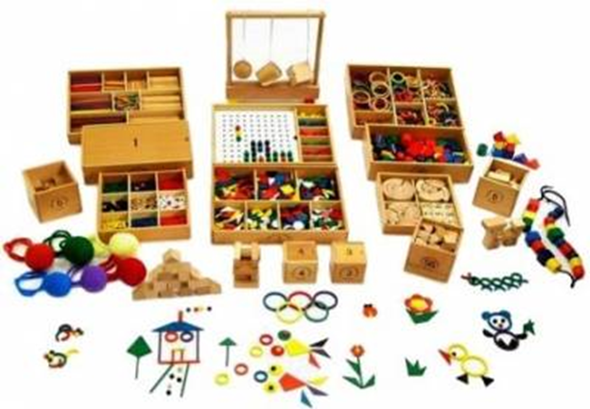
Фридрих Вильгельм Август Фрёбель – немецкий педагог, теоретик дошкольного воспитания. Создатель понятия «детский сад». Этот немецкий педагог 19 века не только придумал сам термин «детский сад», но и привлек внимание общественности к необходимости заниматься с детьми дошкольного возраста.
«Дары Фрёбеля» являются символическими элементами Вселенной, составленные из основных геометрических форм: шара, куба и цилиндра. Шар рассматривался Фребелем, как символ движения, куб-символ покоя и «единства в многообразии» (куб един, но вид его различен в зависимости от того, как он представлен взору: ребром, стороной или вершиной). Цилиндр совмещает и свойства шара, и свойства куба (он устойчив, если его поставить на основание, подвижен, если его положить).
Фребёль изобрел систему раннего развития, основанную на так называемых «шести дарах», которые впоследствии получили его имя. Ядром системы была игра, которую Фрёбель называл языком ребенка, дающим представление о том, что «лежит у него на душе, чем занята голова, чего хотят руки и ноги».
Во времена Фрёбеля использовались всего 6 «даров», в настоящее время «Дары Фрёбеля» представляют собой игровой набор из 14 модулей:
Модуль 1 «Шерстяные мячики»
Модуль 2 «Основные тела»
Модуль 3 «Куб из кубиков»
Модуль 4 «Куб из брусков»
Модуль 5 «Кубики и призмы»
Модуль 6 «Кубики, столбики, кирпичики»
Модуль 7 «Цветные фигуры»
Модуль 8 «Палочки»
Модуль 9 «Кольца и полукольца»
Модуль 10 «Фишки»
Модуль 11 (J1) «Цветные тела»
Модуль 12 (J2) «Мозаика. Шнуровка»
Модуль 13 (5B) «Башенки»
Модуль 14 (5Р) «Арки и цифры»
Таким образом, ребенок с малых лет учится творить новое путем преобразования старого, а также приходит к пониманию, что разрушение - это не нужная процедура. Нет смысла разрушать, если проще создать новое на базе уже готового. Помимо прочего эти ограничения усложняют задания и воспитывают терпеливость.
Работая с «Дарами Фребеля», педагог не является собственно источником информации, а направляет и облегчает процесс познания, стимулирует его, планирует и создает безопасную и благоприятную обстановку в группе.
Спектр действий со всеми образовательными комплектами не ограничивается методикой, предложенной Ф.Фребелем–педагог вправе проявить свое творчество и фантазию, где и как он мог бы использовать тот или иной комплект, или продумать их интеграцию, дополнить их собственными заданиями. Игровой набор легко согласовывается с любой образовательной программой ДОУ.
Практические занятия не только создают благоприятные условия для организации совместной работы взрослого и ребенка, но и достаточно продуктивны для самостоятельной, игровой и познавательно-исследовательской деятельности детей.
Этот материал используется для развития пространственных представлений, восприятия движения, формы, цвета, размера, числа, комбинаторных способностей мышления.
Кроме того, именно Фрёбель изобрел первую детскую мозаику, а также многие другие детские развивающие игры, хорошо известные всем нам. Например, он считал очень полезным нанизывание на тесьму бусин разного цвета из керамики, стекла, дерева. Ф. Фрёбель придумал задания для детей по плетению из бумаги, по оригами – складыванию из бумаги — и много других интересных детских занятий.
Важно соблюдать технику безопасности при использовании игрового набора «Дары Фрёбеля»:
- детали необходимо держать только в специальном контейнере;
- при работе с игровым набором важно следить за деталями, так как они очень мелкие;
- работать с деталями только по назначению;
- нельзя глотать, класть детали конструктора в рот и уши, раскидывать на рабочем столе.
Цель: Представление опыта работы по использованию игрового набора «Дары Фрёбеля» в образовательной деятельности с дошкольниками.
Задачи:
1. Познакомить педагогов с теоретическими основами педагогики Фридриха Фрёбеля.
2.Показать практическое применение игрового набора «Дары Фребеля» в образовательной деятельности с дошкольниками.
3. Основные характеристики игрового набора.
Модуль 1 "Текстильные мячики"
В наборе 12 мячей, одинакового размера, 6 из которых имеют нить - петельку для подвеса, окрашенных в различные цвета (цвет радуги). Шары обвязаны шерстяной нитью и очень приятные на ощупь. Следует обратить внимание на рекомендуемый возраст с 6 мес. Не развитые детские пальцы еще не умеют удерживать твердые угловатые предметы, такие, как кубики, а вот мягкий шар – самый удобный для нежной детской ручки предмет. Ребенок учится захватывать мячик ладошкой, пальцами, удерживать и совершать с ним различные манипуляции. Поэтому данный модуль просто необходимо использовать с детьми раннего возраста, то- есть начиная с 1 младшей группы.
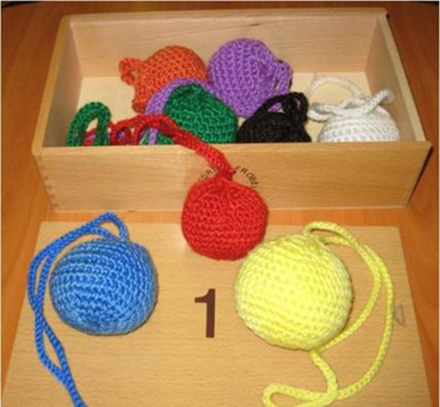
Данный модуль знакомит ребенка с цветом, формой предмета.
Мяч можно катать, бросать. Но особый интерес у детей вызывает мяч в подвешенном состоянии. Именно в этот момент, когда ребенок держит в своей руке мяч на ниточке, он получает первые в своей жизни ощущения движения предмета по определенной траектории движения.
Любое игровое действие с ребенком должно соединяться со словом. Необходимо всегда побуждать ребенка к комментированию, проговариванию своих действий в слух.
С помощью мячиков, подвешенных на нитке, можно изучать различные направления движения. Тренировались раскачивать шарик в разные стороны, и соответственно приговаривая «вперед-назад», «вверх-вниз», «вправо-влево», что знакомит ребенка с пространственными представлениями. Показывая шарик на ладони, пряча его и приговаривая при этом: «Есть мячик — нет мячика», — мы знакомили детишек с понятиями утверждения и отрицания.
С помощью данного модуля:
- тренируется мелкая моторика рук;
- развиваются речевые способности и самостоятельная игровая деятельность ребенка;
- дети изучают цвета и формы;
- ребенок обучается рассматриванию одного и того же предмета выделяя его различные качества (величина, цвет, материал, упругость, мягкость, твердость, звук при падении и т.д.);
- с помощью мячиков, подвешенных на нитях, ребенок обучается направлению движения предмета в различные стороны;
- закрепление опыта основ движения (вправо, влево, вперед, назад, вверх, вниз) и формирует у ребенка пространственную ориентацию.
Игра «Шустрые шарики»
Дидактические задачи:
- учить детей направлениям движения с помощью шарика на ниточке: вверх – вниз, вправо – влево, по кругу;
- развивать внимание, память, навык речевого общения, мышление, усидчивость;
- умение слышать, понимать и выполнять односложную речевую инструкцию.
- Игровые правила: брать шарик за ниточку одной рукой за ниточку, выполнять движения по разным направлениям.
Игра «Воздушные шарики»
Дидактические задачи:
- учить детей различать основные цвета: красный, желтый, синий, зеленый;
- развивать у детей умение к кругам – шарикам различного цвета подбирать соответствующие по цвету палочки;
- развивать сенсорные качества, мышление, внимание, навыки речевого общения, мелкую моторику руки;
- воспитывать самостоятельность, дружеские взаимоотношения.
Игровые правила: брать предметы одной рукой, соотносить по цвету круги и палочки.
Модуль 2 «Основные тела»
1. Мы с детьми сравнивали фигуры между собой с выявлением особенностей каждой.
Экспериментальным путем ребенка должен понять, что куб не может катится. Затем спрашиваем, какая из двух фигур (цилиндр или куб) больше похожа на шар. Конечно, же ребенок выделит цилиндр. Затем находим, что еще одинакового у этих фигур, помимо умения кататься: цвет, материал. Затем обращаем внимание на части цилиндра, опять же с помощью сравнения. Говорим, что шар весь гладкий и ровный, а у цилиндра есть острые края. Просим ребенка найти ребра. Затем обращаем внимание, что у цилиндра есть два основания в форме круга. Затем предлагаем найти предметы похожие на цилиндр (стакан, банка, и т. п.).
2. Знакомство с кубом. Обращаем внимание, что у куба нет круглых сторон, что он весь плоский. В процессе конструирования, дети обогащают свой лексический запас, знакомясь с понятием геометрических фигур, таких как (куб, шар, цилиндр). Они закрепляют свои знания о форме.
3. Наблюдение вращающихся на шнурке фигур и сравнение их поведения при вращении. Выявление фактов: быстро крутящийся шар не изменяет свою форму, в отличии от куба и цилиндра.
С помощью данного модуля:
- знакомство с разными формами предмета;
- сравнение фигур между собой, умение анализировать и выявлять особенность и качество каждой;
- формирование самостоятельных исследовательских навыков;
-изучение движения предмета по траектории и различным направлениям;
-с помощью фигур, подвешенных на нитях, обучаем направлению движения предмета в различные стороны. Подобные занятия закрепляют опыт основы движения (вправо, влево, вперёд, назад, вверх, вниз) и формируют у ребёнка пространственную ориентацию;
-развитие речевых способностей и самостоятельной игровой деятельности ребёнка.
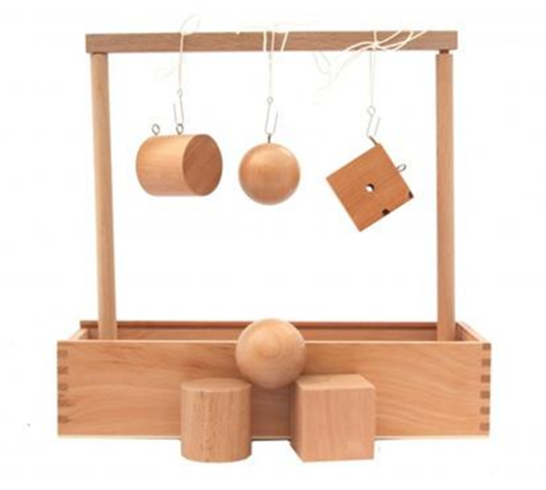
Модуль 3 «Куб из кубиков»
Третий модуль - деревянный куб, разделенный на 8 одинаковых кубиков. С его помощью ребенок получает представления о понятиях «число», «целое» и «часть», учится считать, строить из кубиков различные предметы. Предназначен для детей 4 лет.
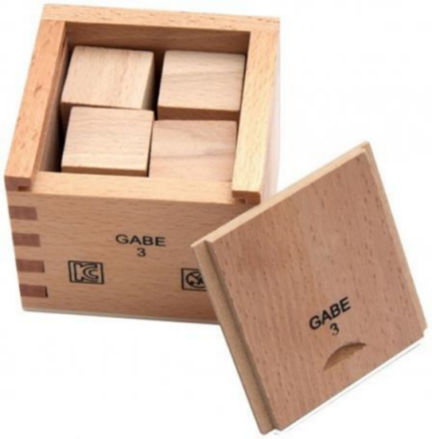
С помощью данного модуля:
-дает представление о целом и его составляющих («целое», «половина», «четверть»);
- помогает объяснить сложение, вычитание, умножение, деление, дроби, части;
- дает понимание симметрии;
-развивает координацию рук
- выполнять различные строительные комбинации.
Модуль 4 «Куб из брусков»
Четвертый модуль – 8 деревянных плиточек. Длина каждой плитки вдвое больше, чем ширина. Ширина каждой плитки вдвое больше, чем толщина. Назначение такое же, как и для третьего дара.
Дети- это неутомимые конструкторы. Они с большим удовольствием строят различные модели (дом, мост, машина).
Мы продолжаем учить составлять целое из частей.Ребенку интересно собирать, ломать, т. е. как устроен мир, из чего он состоит, и как крепятся друг к другу детали. Ведь пока еще они не могут представить себе мир.
Поэтому такая деятельность как конструирование – это отличный способ удовлетворить потребности ребенка в познании и строении окружающего мира. В зависимости от возраста дети используют разные формы конструирования по теме и по замыслу.
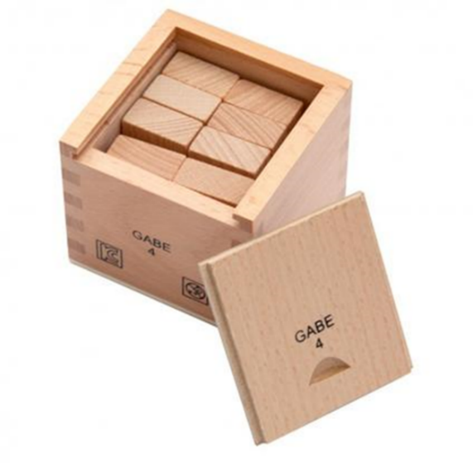

Модуль 5 «Кубики и призмы»
Пятый дар состоит из 27 маленьких кубиков, шесть из которых разделены на более мелкие части — призмы. Три разделены на 2 половины, другие три — на 4 части. В итоге набор включает 39 частей. Если построить из всех частей куб, то он должен по размерам быть равен кубам третьего и четвертого дара. Предназначен для игр с детьми от 4 лет.

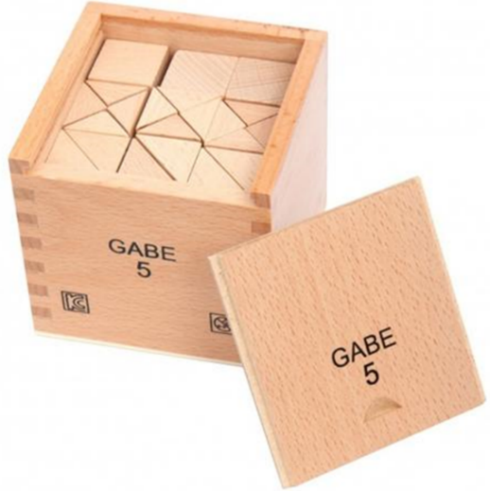
С помощью данного модуля:
- знакомит с понятиями квадрата и треугольника;
- знакомит с объемными формами;
- развивает воображение; зрительно-моторную координацию;
- развивает конструкторские способности;
- расширяет восприятие мира.
Модуль 6 «Кубики, столбики, кирпичики»
Шестой дар является продолжением четвертого дара и состоит из 27 маленьких плиток, шесть из которых разделены на более мелкие части. Итоговое количество деталей в наборе — 33 шт. Предназначен для игр с детьми от 5 лет.
Можно активно комбинировать с модулем № 5.
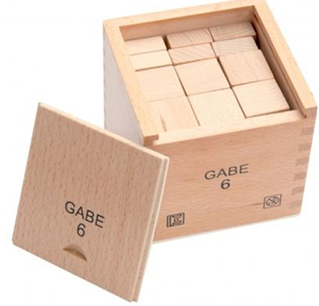
Игра «Высокие и низкие дома»
Дидактические задачи:
- учить детей развивать представления об этапах строительства домов, различных по высоте;
- учить различать высокие и низкие дома;
- развивать глазомер, мышление, мелкую моторику руки, навыки речевого общения;
- воспитывать дружеские взаимоотношения, интерес к профессии строителя.
Игровые правила: брать кубики одной рукой, формируя высокий и низкий дома.
С помощью данного модуля:
- знакомство с понятием полуцилиндра;
- развитие пространственного мышления, воображения;
- учит выполнять различные строительные комбинации, анализировать, сравнивать, рассуждать;
- понимание того, что можно творить, путем преобразования старой постройки.
Модуль 7 «Цветные фигуры»
Набор плоских дощечек, изготовленных из дерева. Содержит 8 геометрических форм: равносторонние, равнобедренные и прямоугольные треугольники, круги, полукруги, ромбы и квадраты. До сих пор, ребенок понимал поверхность, как часть твердых тел. Теперь плоские дощечки вводят понятие поверхности или плоскости, как отдельный объект. Это переход от твердого тела к плоской поверхности. Предназначен для игр с детьми от 5 лет.
С помощью данного модуля:
-изучение различных плоскостных геометрических фигур;
-сортировка и упорядочивание фигур по цвету, по форме;
-тренировка мелкой моторики рук, развитие зрительно-моторной координации;
- подготовка руки к рисованию;
-развитие творческих способностей – составление различных узоров и картинок;
-развитие речевых способностей и игровой деятельности ребёнка.
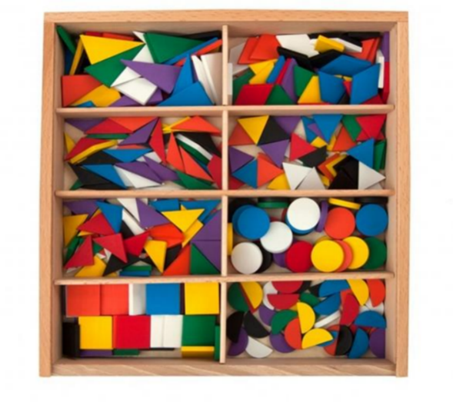
Игра «Один – много»
Дидактические задачи:
- учить детей различать понятия «один и много»;
- выкладывать две группы предметов, различных по количеству;
- развивать глазомер, внимание, память, мышление, мелкую моторику руки;
- воспитывать интерес к игре.
Игровые правила: брать различные предметы одной рукой, выкладывать две группы предметов с разным количеством (по выбору ребенка).
Игра «Подарим бусы куклам» (1 вариант)
Дидактические задачи:
- учить детей различать геометрические фигуры;
- формировать у детей умение группировать геометрические фигуры по двум свойствам: цвет и форма, величина и цвет, форма и величина;
- видеть простейшие закономерности в чередовании фигур; развивать у детей мышление, чувство цвета и ритма, внимание;
- воспитывать дружелюбие.
Игровые правила: брать геометрические фигуры одной рукой, чередовать геометрические фигуры только по двум признакам.
«Подарим бусы куклам» (2 вариант)
Дидактические задачи:
- учить детей нанизывать бусины на разноцветные нити – шнурки, чередуя бусины по цвету и форме;
- развивать у детей мелкую моторику руки, чувство цвета и ритма, эмоциональность, мышление;
- воспитывать желание помочь окружающим.
Игровые правила: брать бусины одной рукой, нанизывать их на нить нужного цвета или чередуя по цвету и форме.
Игра «Светофор»
Дидактические задачи:
- учить детей выкладывать силуэт светофора из кругов, называть и различать его цвета;
- учить характеризовать действия на улице в соответствии с цветом светофора: красный – стой, жёлтый – приготовься, зеленый – иди;
- развивать у детей мышление, память, речевые навыки общения, сенсорные качества, чувство цвета, самостоятельность;
- воспитывать интерес к правилам дорожного движения, желание их соблюдать.
Игровые правила: брать круги одной рукой, располагать круги вертикально перед собой в соответствии с цветами на светофоре.
Модуль 8 «Палочки»
Развиваем сенсорные способности, конструктивные навыки, координация движений, творческое воображение, фантазия, формируются навыки сотрудничества, взаимопомощи, воспитывать усидчивость, самостоятельность в создании творческого продукта.
В пособии предлагаются образцы различной тематики, выполнить которые можно с помощью модуля №8 «Палочки». После уверенного освоения предложенных сюжетов, ребёнок может составлять самостоятельные композиции, подбирая необходимый размер и цвет.
С помощью данного модуля:
- демонстрирует линию и вводит понятие «длина»;
- тренировка мелкой моторики рук, развитие зрительно-моторной координации;
-сортировка и упорядочивание фигур по цвету, по форме, соотношение количества и размера;
-обучение счёту, использование палочек в качестве счётного материала;
- выполнение простейших математических действий (сложение и вычитание);
- развитие творческих способностей- составление различных узоров и картинок;
- развитие речевых способностей и самостоятельной игровой деятельности ребёнка.
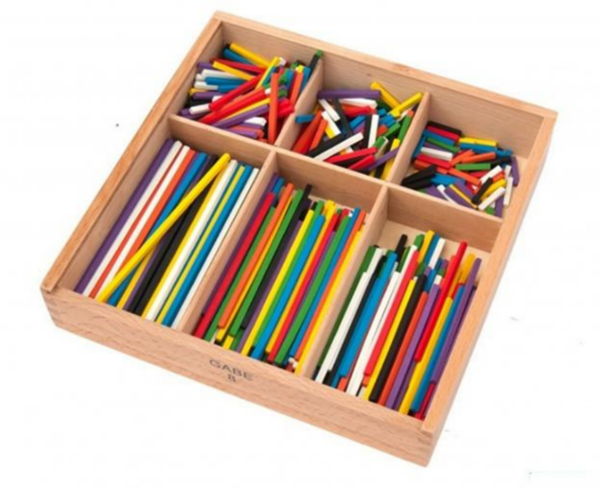
Игра «Длинные и короткие дорожки»
Дидактические задачи:
- учить детей выкладывать, называть и различать дорожки различной длины;
- развивать у детей глазомер, мелкую моторику руки, мышление, внимание;
- воспитывать интерес к игре, дружелюбие.
Игровые правила: брать палочки одной рукой; использовать палочки разного цвета, ориентируясь на длину дорожек.
Игра «Три треугольника»
Дидактические задачи:
- учить детей выкладывать из палочек три треугольника одинаковых по цвету, но разные по величине;
- называть сравнительные размеры: большой, средний, маленький, самый большой, самый маленький;
- развивать навыки речевого общения, мышление, глазомер, чувство цвета, моторику руки, память внимание, самостоятельность; воспитывать дружеские взаимоотношения.
Игровые правила: брать предметы одной рукой; выкладывать только три треугольника одного цвета, но разного размера.
Игра «Узкие и широкие ленточки для матрѐшек»
Дидактические задачи:
- учить детей выкладывать, называть и различать ленточки по ширине, используя слова узкая, широкая, шире, уже;
- развивать у детей глазомер, внимание, мелкую моторику руки, мышление, навыки речевого общения;
- воспитывать желание помочь матрешкам, самостоятельность.
Игровые правила: брать палочки одной рукой; использовать палочки различного цвета, ориентируясь на ширину ленточек.
Игра «Разноцветные ступеньки»
Дидактические задачи:
- учить детей выкладывать ступеньки из палочек чередуя их по цвету: красная, синяя, желтая;
- запоминать закономерность чередования ступенек;
- развивать память, логику, мышление, чувство цвета и ритма, внимание, сенсорные качества, глазомер, речевые навыки;
- воспитывать эмоциональность, интерес к игре.
Игровые правила: брать палочки одной рукой; соблюдать закономерность повтора палочек; выкладывать палочки – ступеньки вертикально перед собой снизу – вверх.
Модуль 9 «Кольца и полукольца»
Воспитываем интерес к художественно-эстетической деятельности, стремление завершить начатую деятельность. Развиваем диалогическую речь, выполняем имитирующие движения.
С помощью данного модуля:
- этот дар представляет идею «кривой»;
- тренировка мелкой моторики рук, развитие зрительно- моторной координации;
- развитие творческих способностей- составление различных узоров и картинок;
- развитие игровой деятельности ребёнка.

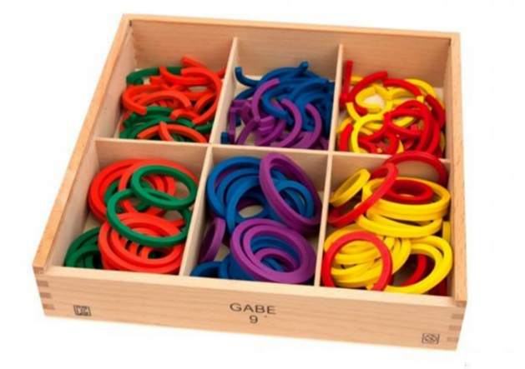
Игра «Весѐлые мячики»
Дидактические задачи:
- учить детей группировать предметы по цвету, заполняя разноцветные колечки – мячики маленькими кружочками в соответствии цвету колечек;
- продолжать развивать умение различать основные цвета: красный, жѐлтый, синий, зелѐный;
- развивать у детей чувство цвета и ритма, мышление, внимание, сенсорные качества, речевые навыки, мелкую моторику руки;
- воспитывать дружеские отношения, уважение к сверстникам.
Игровые правила: брать предметы одной рукой, заполнять разноцветные колечки кружочками в соответствии цвету колечек.
Игра «Половинки»
Дидактические задачи:
- учить детей составлять целое из двух или более частей;
- развивать понятие о том, что часть меньше целого, а целое больше части;
- развивать мышление, глазомер, внимание, память, чувство цвета, логику, мелкую моторику руки, навыки речевого общения, чувство симметрии;
- воспитывать интерес к игре, дружеские взаимоотношения.
Игровые правила: брать предметы одной рукой; к выбранным половинкам (дугам) достроить целый силуэт; соблюдать симметрию.
Модуль 10 «Фишки»
Учим детей сравнивать предметы по основным и оттеночным цветам. Закрепляем умение группировать однородные объекты, ориентируясь на слова такой, не такой. Пополняем словарь детей за счёт слов: много, одна, полный, пустой, больше, меньше и т. д. Выполняем простые действия с фишками. Развиваем мелкую моторику и массаж рук.
С помощью данного модуля:
- сортировка и упорядочивание фигур по цвету, по форме;
- обучение счету использование фишек в качестве счетного материала;
- выполнение простейших математических действий (сложение и вычитание);
- развитие творческих способностей – составление различных узоров и картинок;
- развитие игровой деятельности ребенка.
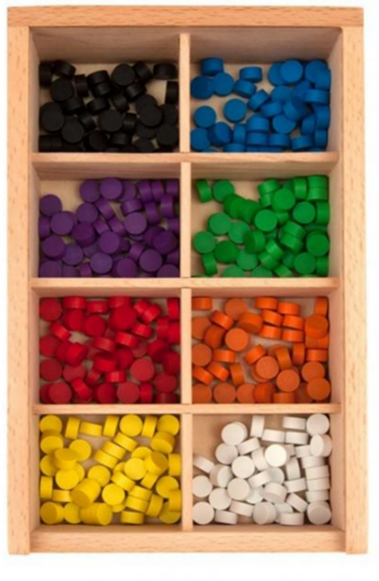
Игра «Цветные хороводы»
Дидактические задачи:
- учить детей группировать предметы одинаковые по цвету и форме в соответствии с данными ориентирами воспитателя;
- развивать чувство цвета и формы, мышление, внимание, моторику руки, память, сообразительность;
- воспитывать самостоятельность, интерес к игре.
Игровые правила: выкладывать различные предметы вокруг данных воспитателем ориентиров: палочки, геометрические фигуры; брать предметы одной рукой.
Модуль 11 «Цветные тела»
Деятельность по ознакомлению дошкольников с геометрическими фигурами необходимо начинать с младшего возраста. В этот период наша задача развивать у детей умение классифицировать геометрические фигуры по определённым признакам, развивать зрительно - пространственное восприятие и логическое мышление. Познакомить детей с геометрическими фигурами: кругом, квадратом, треугольником. Учить обследовать форму фигур, используя зрение и осязание. Необходимо давать ребёнку возможность сооружения из строительного материала и совершать различные манипулятивные действия с предметами.
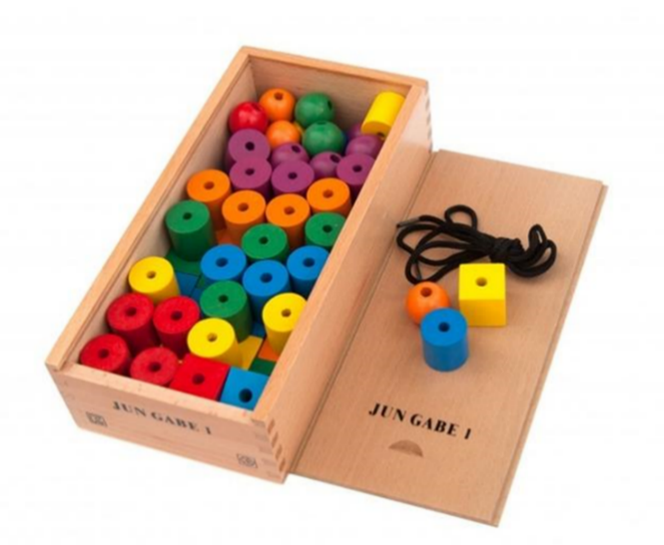
С помощью данного модуля:
- тренировка мелкой моторики рук;
- развитие сенсомоторных навыков;
- изучение различных геометрических форм;
- развитие умений: классифицировать, сортировать, сравнивать, выполнять задания по образцу;
- развитие речевых способностей и игровой деятельности ребенка.
Модуль 12 «Мозаика. Шнуровка»
Игра в мозаику тренирует мелкую моторику рук, развивает воображение, художественный вкус и образное мышление. В процессе создания рисунка из мозаики малыш воспитывает целенаправленность деятельность, внимательность и наблюдательность.
Способствуют развитию творческого воображения, ребенок может собирать из элементов мозаики любые картинки. Ребенок учится согласованности движений, тренирует усидчивость, развивает абстрактное и пространственное мышление. Набор приучает работать по определенным правилам, образцу, стремиться довести замысел до видимого результата, знакомит с основными формами.
С помощью данного модуля:
- тренировка мелкой моторики рук;
- развитие сенсомоторных навыков, умение действовать самостоятельно или по заданному образцу;
- изучение комбинаций форм и цветов;
- развитие мелкой моторики;
- развитие речевых способностей и игровой деятельности ребенка.
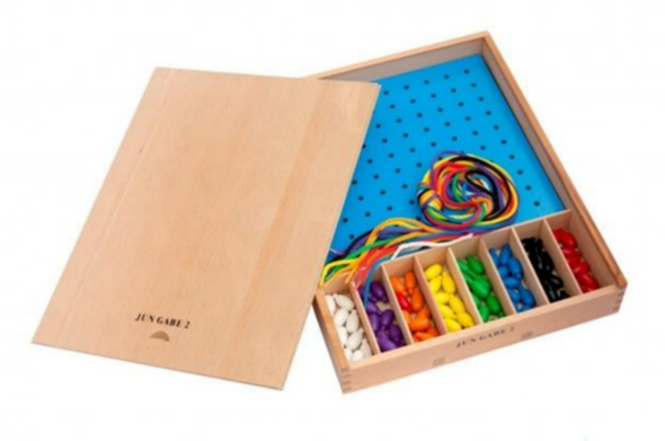
Модуль 13 «Башенки»
Закрепляются названия геометрических фигур, конструирование.
Развиваются речевые способности.
При строительстве соблюдаем те же правила,что и для даров 3-6: строим, не разрушая, а преобразовывая существующую постройку. После постройки каждого объекта беседуем. В ходе беседы обсуждаем реальный объект, повторяем его назначение, свойства. Затем сравниваем реальный объект с получившейся моделью, выделяем её сходства и отличия.
С помощью данного модуля:
-знакомит с математическими понятиями «целое», «часть», «половина»;
- знакомит с треугольной призмой, полуцилиндром, кубом;
- развитие навыков конструирования;
- объединение с модулями 3-6 позволит создать сложные конструкции;
- развитие речевых способностей и игровой деятельности ребенка.
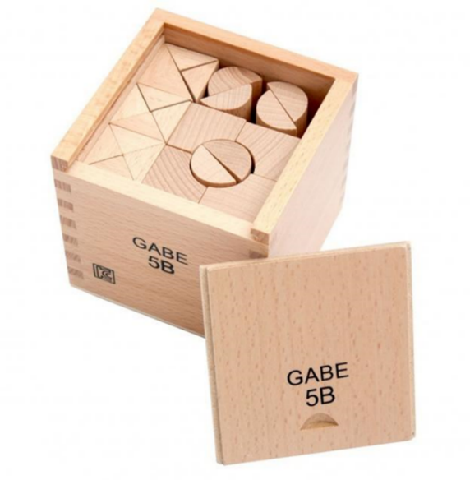
Модуль 14 «Арки и цифры»
3 разрезанных цилиндра (дуги – 75 мм., дуги – 50 мм., дуги – 25 мм.) и 9 кубиков с цифрами 0 – 1 – 2 – 3, 0 – 4 – 5 – 6, 0 – 7 – 8 – 9, в кубиках имеются отверстия. Может применяться для игр с детьми 4-5 лет.
С помощью данного модуля:
- знакомство с цифрой;
- развитие мелкой моторики рук и сенсомоторных навыков;
- развитие творческих способностей – состояние различных узоров и картинок;
- подготовка руки к рисованию и письму;
-развитие речевых способностей и самостоятельной игровой деятельности ребенка.
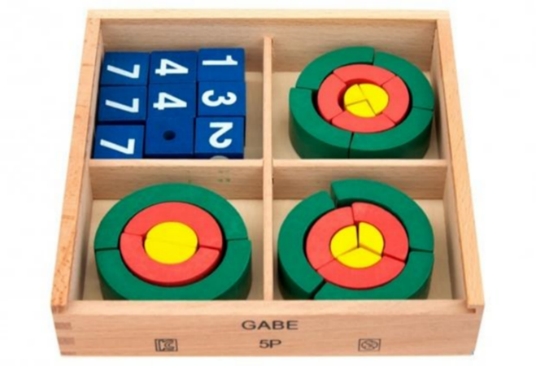

2.2. «ЭКСПЕРИМЕНТИРОВАНИЕ С ЖИВОЙ И НЕЖИВОЙ ПРИРОДОЙ»
-формирование представлений об окружающем мире в опытно-экспериментальной деятельности;
-осознание единства всего живого в процессе наглядно-чувственного восприятия;
-формирование экологического сознания

Методические рекомендации по организации
опытно-экспериментальной деятельности в ДОУ
Трушкова О.М., старший воспитатель «МДОУ «ДС №3 «Росинка»

Современному обществу необходимы образованные, мобильные люди, которые имеют конструктивное мышление и могут принимать самостоятельные решения в разных ситуациях, предвидя возможные последствия.
В настоящее время в системе дошкольного образования формируются и успешно применяются новейшие разработки, технологии, методики, которые позволяют поднять уровень дошкольного образования на более высокую и качественную ступень. Одним из эффективных методов STEAM - направления по познавательному развитию у детей дошкольного возраста является экспериментально-исследовательская деятельность.
Достоинство этого метода заключается в том, что он близок дошкольникам (дошкольники – прирожденные исследователи): дает детям реальные представления о различных сторонах изучаемого объекта, о его взаимоотношениях с другими объектами окружающей среды. Многие понятия об окружающем мире абстрактны и трудны для понимания дошкольниками, чтобы наглядно показать и доступно объяснить ребенку то, что он не может увидеть, учитывая, что в дошкольном возрасте преобладает наглядно-образное мышление, в образовательный процесс включены элементарное экспериментирование, исследовательская деятельность.
В процессе эксперимента помимо развития познавательной деятельности, идет развитие психических процессов - обогащение памяти, речи, активизация мышления, умственных умений так как постоянно возникает необходимость совершать операции анализа и синтеза, сравнения и классификации, обобщения и предположения, необходимость давать отчет об увиденном, формулировать обнаруженные закономерности и выводы; происходит не только ознакомление ребенка с новыми фактами, но и накопление фонда умственных приемов и операций.
Целью опытно-экспериментальной деятельности в ДОУ является формирование и расширение представлений у детей об объектах живой и неживой природы через практическое самостоятельное познание.
Задачи:
1.Расширять представления детей об окружающем мире через знакомство с элементарными знаниями из различных областей наук;
2.Развивать у детей умение пользоваться приборами-помощниками при проведении игр-экспериментов;
3Развивать у детей умственные способности;
4.Социально-личностное развитие каждого ребенка - развитие коммуникативности, самостоятельности, наблюдательности, элементарного самоконтроля и саморегуляции своих действий.
Дети учатся экспериментировать в специально организованных видах деятельности под руководством педагога, затем необходимые материалы и оборудование для проведения опыта вносятся в пространственно-предметную среду группы для самостоятельного воспроизведения ребенком, если это безопасно для его здоровья. В связи с этим в дошкольном образовательном учреждении эксперимент должен отвечать следующим условиям:
- максимальная простота конструкции приборов и правил обращения с ними,
- безотказность действия приборов и однозначность получаемых результатов,
- показ только существенных сторон явления или процесса,
- отчетливая видимость изучаемого явления,
- возможность участия ребенка в повторном показе эксперимента.
Организация самостоятельной экспериментальной деятельности ребенка, обеспечивающей его развитие, возможно при выполнении педагогом двух важных условий: стать участником совместного поиска, а не только его руководителем; включиться в осуществляемый ребенком эксперимент. Чутко руководить и направлять замыслы ребенка, дать возможность ребенку самому сделать маленькое открытие, поделиться им со сверстниками, и получить от этого удовольствие и желание продолжать исследовать окружающий мир – вот роль педагога в детской исследовательской экспериментальной деятельности.
Детское экспериментирование имеет свою классификацию
По характеру объектов, используемых в эксперименте: опыты: с растениями; с животными; с объектами неживой природы.
По месту проведения опытов: в групповой комнате; на участке.
По причине их проведения: случайные, запланированные, поставленные в ответ на вопрос ребенка.
По количеству наблюдений за одним и тем же объектом: однократные, многократные, или циклические.
По количеству детей: индивидуальные, групповые, коллективные.
По характеру включения в педагогический процесс: эпизодические (проводимые от случая к случаю), систематические.
По продолжительности: кратковременные (5–15 мин.), длительные (свыше 15 мин.)
По характеру познавательной деятельности детей: иллюстративные (детям все известно, и эксперимент только подтверждает знакомые факты), поисковые (дети не знают заранее, каков будет результат), решение познавательных задач;
По месту в цикле: первичные, повторные, заключительные и итоговые;
По способу применения:
Демонстрационные (проводит воспитатель)
Фронтальный метод – (эксперимент проводят сами дети)
По характеру мыслительных операций: констатирующие (позволяющие увидеть одно состояние объекта или одно явление вне связи с другими объектами и явлениями), сравнительные (позволяющие увидеть динамику процесса или отметить изменения в состоянии объекта), обобщающие (эксперименты, в которых прослеживаются общие закономерности процесса, изучаемого ранее по отдельным этапам).
Одно из направлений детской экспериментальной деятельности - это опыты. Дети очень любят экспериментировать. Им присуще наглядно-действенное и наглядно-образное мышление, и экспериментирование, как никакой другой метод соответствует этим возрастным особенностям. В дошкольном возрасте он является ведущим, а первые три года — практически естественным способом познания мира. Важно, чтобы каждый ребёнок проводил собственные опыты. Ребёнок должен всё делать сам, а не быть в роли наблюдателя. Какими бы не были интересными действия педагога, ребёнок быстро устаёт наблюдать за ними. Опыты сопровождаются у детей проговариванием и выдвижением множества гипотез, догадок, попытками предугадать ожидаемые результаты, выбирают способы решения познавательной задачи.
Проведение опытов - один из эффективных путей воспитания экологической культуры дошкольников, помогает развивать мышление, логику, творчество ребёнка, наглядно показать связи между живым и неживым в природе. Исследования предоставляют ребёнку возможность самому найти ответы на вопросы «как?" и «почему?").
Организация работы может осуществляться по следующим направлениям:
1.живая природа (характерные особенности сезонов в разных природно-климатических зонах, растения и животные как живые организмы, их общие признаки, сходства и различия, специфические потребности (в тепле, воде, воздухе, почве, строение, функции и значение частей растений, видоизменение частей растений, его связь с выполняемой функцией, влияние факторов неживой природы (вода, свет, тепло, почва) и их влияние на живую природу и др.).
2.неживая природа (свойства и признаки веществ: вода, воздух, песок, глина, камни, чернозем (плодородная часть почвы, три агрегатных состояния веществ (газообразное, жидкое, твердое, свойства и качества, переход из одного состояния в другое, круговорот воды в природе и др.)
3.физические явления (свет, его свойства и признаки, оптические приборы; цветообразование; магнетизм, процесс намагничивания — размагничивания, компас; вес и невесомость, земное притяжение, приборы для измерения веса; электричество (статическое), условия его возникновения, свойства электричества, материалы — проводники и изоляторы, природное (молния) и рукотворное (ТЭЦ, ГЭС, электрические батареи) электричество; движение, упругость, давление, сила выталкивания и отталкивания, трение, инерция, передача энергии от одного тела другому.
4.человек (человек — живой организм, особенности строения человеческого тела, особенности строения и функционирования органов и систем)
5. рукотворный мир (предмет как таковой: предмет и его признаки, строение, функции, форма, размер, цвет, назначение, свойства материала (хрупкий, ломкий, мнущийся, непрочный, бьющийся, прочный и т. п.; качество материала (сыпучий, твердый, мягкий, гладкий, шершавый, тонкий, толстый и т. п.); связь между свойствами и качествами материала, характером использования вещей, сделанных из него, и назначением; предмет — результат деятельности человека.
Содержание опытно – экспериментальной деятельности построено из четырёх блоков педагогического процесса.
1.Непосредственно-организованная деятельность с детьми (плановые эксперименты). Для последовательного поэтапного развития у детей исследовательских способностей, воспитателями должен быть разработан перспективный план опытов и экспериментов.
2.Совместная деятельность с детьми (наблюдения, труд, художественное творчество). Связь детского экспериментирования с изобразительной деятельностью двусторонняя. Чем сильнее будут развиты изобразительные способности ребёнка, тем точнее будет зарегистрирован результат природоведческого эксперимента. В то же время чем глубже ребёнок изучит объект в процессе ознакомления с природой, тем точнее он передаст его детали во время изобразительной деятельности
3.Самостоятельная деятельность детей (работа в лаборатории).
4.Неотъемлемой частью обновлённого образовательного процесса является тесное сотрудничество с родителями воспитанников, вовлечение их в дела ДОУ. Известно, что ни одну образовательную задачу нельзя успешно решить без плодотворного контакта с семьей и полного взаимопонимания между родителями и педагогом. Педагоги вовлекают родителей в организацию познавательно – исследовательской деятельности дошкольников, через совместные проекты с привлечением родителей, как непосредственных участников проектной деятельности.
Элементарное экспериментирование доступно уже детям раннего, младшего возраста.
Они с удовольствием обследуют глину и песок, познавая их свойства; плещутся в воде, открывая ее тайны; отправляют в плавание кораблики, ловят ветерок, пробуют делать пену; превращают снег в воду, а воду - в льдинки.
В младшей и средней группах воспитатель использует лишь отдельные поисковые действия. В этой возрастной группе можно проводить эксперименты по выяснению, например,: причин отдельных явлений, дети изучают свойства воды и снега, песка.
Учитывая особенности экспериментирования в разных возрастных группах, опыты проводятся чаще всего в старших группах детского сада.
С помощью игровых персонажей можно предложить детям простейшие проблемные ситуации: Утонет ли резиновый мяч? Как спрятать от лисы колечко в воде? В ходе опыта дети высказывают свои предположения о причинах наблюдаемого явления, выбирают способ решения познавательной задачи.
Детям старшей группы становятся доступными уже более сложные цепочки причинно – следственных связей. Надо стараться им в этом возрасте чаще задавать вопрос «Почему?» Очень часто они задают его сами, что свидетельствует об определённых сдвигах в развитии логического мышления.
В этой группе можно вводить уже длительные эксперименты, а также простейший мониторинг (например, по определению уровня загрязнения воздуха на участке и в помещении ДОУ). Дети продолжают изучать свойства воды, снега, песка, почвы, глины, узнают о свойствах воздуха, делают вывод о том. Что не бывает плохой погоды, что снег зимой нужен растениям и животным, изучают круговорот воды на примере комнатных растений, знакомятся с влиянием факторов окружающей среды на живые организмы.
В подготовительной группе дети уже стараются выдвигать какие – либо гипотезы, они способны делать выводы о скрытых свойствах предметов и явлений, зачастую они уже самостоятельно делают выводы без наводящих вопросов.
Они узнают в экспериментаторской деятельности о природных особенностях некоторых климатических зон (вечная мерзлота в тундре, тропические ливни и т.д.), продолжают изучать влияние факторов окружающей среды на живые организмы, знакомиться с приспособлениями организмов к среде обитания, изучают влияние человеческой деятельности на природные сообщества (разливы нефти в море, вытаптывание почвы и т.д.)
Структура детского экспериментирования:
1. постановка, формулирование проблемы
2. выдвижение предложений, отбор способов проверки, выдвинутых детьми;
3. проверка гипотез;
4. подведение итогов, вывод;
5.фиксация результатов;
6. вопросы детей.
Для положительной мотивации деятельности дошкольников используются различные стимулы:
- внешние стимулы (новизна, необычность объекта);
- тайна, сюрприз;
- мотив помощи;
- познавательный мотив (почему так?)
- ситуация выбора.
В работе по экспериментально — исследовательской деятельности детей дошкольного возраста необходимо использовать разные формы и методы
Метод наблюдения – относится к наглядным методам и является одним из основных, ведущих методов дошкольного обучения, в зависимости от характера познавательных задач в практической деятельности мы используем наблюдения разного вида:
- распознающего характера, в ходе которых формируются знания о свойствах и качествах предметов и явлений;
- за изменением и преобразованием объектов.
Игровой метод, который предусматривает использование разнообразных компонентов игровой деятельности в сочетании с другими приемами: вопросами, указаниями, объяснениями, пояснениями, показом.
Элементарный опыт – это преобразование жизненной ситуации, предмета или явления с целью выявления скрытых, непосредственно не представленных свойств объектов, установления связей между ними, причин их изменения и т. д
Словесные методы:
- рассказы воспитателя, основная задача этого метода – создать у детей яркие и точные представления о событиях или явлениях;
- рассказы детей, этот метод направлен на совершенствование знаний и умственно-речевых умений детей;
- беседы, применяются для уточнения, коррекции знаний, их обобщения и систематизации.
Важным, условием организации опытно-экспериментальной деятельности в детском саду является предметно-развивающая среда, способствующая развитию первичных естественно научных представлений, наблюдательности, любознательности, активности мыслительных операций (анализ, сравнение, обобщение, классификация, наблюдение);
В групповых ячейках пространство должно быть распределено на центры, которые доступны детям. Кроме центров природы в группах, где дети наблюдают и ухаживают за растениями, во всех группах должны быть оборудованы центры экспериментирования, в которых собраны коллекции разнообразных природных материалов, бросового материала и оборудования.
В отдельном кабинете, например, в «Зимнем саду» дошкольного учреждения желательно оборудовать зоны познавательной активности. Каждая зона должна иметь необходимый набор материала, оборудования и инвентарь (Центры науки и естествознания, оснащенные лабораторными наборами: «Окружающий мир», «Юный эколог», комплектами «Комплектами биологических микролабораторий», детскими универсальными STEAM – лабораториями и т.д). Также должно быть выделено место для демонстрации проектов воспитанников или для тематических выставок. Для хранения познавательной литературы, материалов для опытов и приборов выделяются стеллажи, доступ к которым будет открыт всем ребятам. Для проведения опытов продумывается место: демонстрационный стол, ученические парты и стульчики. Наглядно должны быть представлены правила техники безопасности при проведении опытов (например, в виде плаката).
Фиксация результатов практического исследования или наблюдения является обязательным этапов опытно-экспериментальной деятельности. Приучать детей к фиксированию нужно постепенно, поскольку этот вид работы считается сложным для дошкольников.
Способы фиксация результатов детского экспериментирования:
- Графический. Простейший способ фиксации результатов наглядно при помощи готовых форм: карточки, картинки, графические схемы, фотографии, объёмные изображения, аудиозаписи.
- Ментальный. Ребёнок рассказывает о результатах практического исследования.
- Практический. Фиксирование результатов экспериментирования на бумаге — зарисовываем или записыванием. В работе с дошкольниками чаще используется схематическое зарисовывание условными символами. С этой целью дети ведут дневники наблюдений, журналы опытов, заполняют карточки экспериментов.
Применение опытно-экспериментальная деятельности в ДОУ способствует изменению воспитанников. Дети становятся самостоятельнее, расширяется круг их интересов, они инициативны в выдвижении и проверке гипотез, ищут необычные подходы к решению проблемных ситуаций. Таким образом, занятия по детскому экспериментированию выполняют социальный заказ на воспитание разносторонне развитой личности и закладывают в детях качества успешных исследователей.

ПРИМЕРЫ ПРАКТИЧЕСКОГО ИСПОЛЬЗОВАНИЯ
Конспект ООД по экологическому образованию «Вулканы – грозная сила планеты»
(подготовительная группа)
- Цель: Расширять знания детей об окружающем мире, познакомить с явлением неживой природы – извержением вулкана. В процессе детского экспериментирования удовлетворять потребности детей в познании, самостоятельности, радости и удовольствии.
- Задачи:
Образовательные:
- Формировать представления детей о природном явлении – извержении вулкана;
- Познакомить детей с понятием «вулкан», дать представление о происхождении и строении вулканов;
- Формировать умение правильного обращения с химическими веществами (раствором лимонной кислоты);
Развивающие:
- Стимулировать желание детей экспериментировать;
- Развивать эмоциональное положительное отношение к познанию окружающего мира;
- В процессе экспериментирования развивать следующие качества психики: мышление, воображение, внимание, наблюдательность, произвольность поведения, коммуникативные способности;
- Развивать умение слушать, реагировать на обращение, используя доступные речевые средства, отвечать на вопросы воспитателя.
Воспитательные:
1. Воспитывать бережное отношение к природе;
2. Способствовать устойчивому эмоционально-положительному самочувствию и активности ребенка в рамках совместной и самостоятельной деятельности по экспериментированию.
Предварительная работа:
1.Изготовление лэпбуков .
2. Изготовление макета «Планета Земля в разрезе».
3.Изготовление макета горы – вулкана.
Материал и оборудование:
ТСО (телевизор, ноутбук), физическая карта России, глобус, макет «Планета Земля в разрезе», макет горы-вулкана (глубокий поднос, пластиковая бутылка 0,5 – 0,33 мл., бумага, степлер, скотч, ножницы, клей ПВА, обойный клей, мука, вода, гуашь, мелкие камни, керамзит).
Ход ООД
Воспитатель: - Ребята, ранее мы с вами выяснили, что поверхность континентов имеет разный рельеф. Каким бывает рельеф? (горный, равнинный). Какой рельеф в нашем краю?
Предполагаемые ответы детей, результат предыдущих занятий и домашней подготовки: В нашем краю, в Западной Сибири рельеф равнинный.
Воспитатель: - Есть ли в нашей стране горный рельеф? Где?
Предполагаемые ответы детей, результат предыдущих занятий и домашней подготовки: В нашей стране есть горный рельеф: в Крыму – Крымские горы, на Кавказе – Кавказские горы, Уральские горы, Алтайские горы, горы Саяны, Байкальские горы, Камчатские горы.
Воспитатель: - Как вы думаете, может ли рельеф изменяться, или всегда остаётся неизменным?
Предполагаемые ответы детей, результат предыдущих занятий и домашней подготовки: Рельеф остаётся неизменным. Рельеф изменяется.
Воспитатель: - Почему рельеф Земли может изменяться? Как думаете?
Предполагаемые ответы детей, результат предыдущих занятий и домашней подготовки: На это влияют различные природные силы: ветер, дождь и мороз разрушают горы, образуются долины; человек с помощью техники может изменить рельеф – создать карьеры и шахты, вырыть котлованы и каналы и т.д.).
Воспитатель: - Природные силы, человек – находятся на поверхности Земли, т.е могут влиять на рельеф с внешней стороны.
Вывод: На изменение рельефа Земли влияют внешние силы.
Работа с макетом «Планета Земля в разрезе»
Воспитатель: - А давайте заглянем вовнутрь Земли, может, там мы сможем найти другие ответы на вопрос «Почему рельеф Земли может изменяться?»
Что вы знаете о строении Земли?
Предполагаемые ответы детей, результат предыдущих занятий и домашней подготовки: Земля состоит из нескольких слоёв. Верхний твёрдый, каменный слой - Земная кора разделена на части – плиты. Под корой находится мантия, в центре Земли – ядро.
Воспитатель: - Всё верно. Учёные считают, что Земное ядро раскалено и имеет очень высокую температуру (6 000 градусов). От жара ядра расплавляются земные породы в мантии и образуется магма. Магма медленно перемещается, перемешивается, как будто кипит. От этого плиты Земной коры двигаются, в коре образуются трещины и разломы. Жидкая магма заполняет их и устремляется всё выше и выше. Там, где кора земли более тонкая, извергаются вулканы и вырастают горы.
Что такое – вулканы?
Предполагаемые ответы детей, результат предыдущих занятий и домашней подготовки: Вулканы — это горы, из которых течёт лава, вылетает пепел….
Воспитатель: - Более подробно о вулканах нам расскажут …
Доклад с использованием презентации или ЛЭПбука (домашнее задание).
1 ребёнок: - Вулкан – это огнедышащая гора в виде конуса. Образуются вулканы над трещинами в земной коре. В вулкане есть канал – жерло. По жерлу раскалённая магма из самых глубин, поднимается вверх. На вершине вулкана - кратер.
Магма по жерлу рвется наружу,
Выход из кратера очень ей нужен.
Если проход на поверхность ей дан,
Значит, проснулся грозный вулкан.
2 ребёнок: - Магма, которая вытекает из кратера вулкана, называется лавой. Вместе с лавой выходят газы, пар, вылетают пепел и камни. Извержение вулкана – это грозное явление природы. После извержений на крышах домов оседает толстый, тяжёлый слой пепла. От этого здания могут разрушиться. Пепел попадает в организм человека и животных, а это вредно для здоровья. Пепел попадает в механизмы воздушного и автомобильного транспорта. От этого техника перестаёт работать. Вулканы способны уничтожить все живое на много километров вокруг себя.
Воспитатель: - Ребята, давайте представим себя вулканами.
Физкультминутка «Вулканы начали играть…»

Вулканы начали "играть" -  Из жерла лаву извергать. | Присесть, постепенный подъем на носочки, руки поднять вверх (пальцы растопырить), развести через стороны, опустить вниз – 2 р.
Вулкан гремит!  Вулкан пыхтит!  Как грозен он сейчас на вид! | Топаем ногами, хлопаем в ладоши.  Глубокий вдох, поворот туловища влево -вправо с выдохом при повороте.  Грозный взгляд, руки вдоль туловища, кулаки сжаты.
Но вот он начал уставать –  Огонь в нём начал угасать. | Поднять руки через стороны вверх и опустить вниз перед собой.  Медленно присесть вниз
Последний раз огнём дыхнул - | Сидя в приседе, глубокий вдох - сильный выдох (дышат как драконы «извергающие огонь»)
И на десятки лет уснул. | Руками достать до пола, голову склонить.
Воспитатель: - Посмотрите на карту мира (слайдовая презентация), вулканы обозначены красным цветом. Какой вывод можно сделать, глядя на эту карту?
Вывод: Вулканы находятся на всех материках (континентах).
Воспитатель: - Есть ли вулканы в нашей местности? Есть ли вулканы на территории России? Где они находятся? Почему вулканы находятся в этих местах?
Предполагаемые ответы детей, результат предыдущих занятий и домашней подготовки: Вулканы могут быть там, где есть горы.
Работа с физической картой России: - В России больше всего вулканов на Курильских островах и на Камчатке. Местонахождение вулканов обозначим стикерами. Самые известные: Ключевская сопка, Авача (Авачинская сопка), Шишель, Толбачик, Шивелуч и др…
Воспитатель: - Ребята, как вы думаете, благодаря кому, мы получаем знания о вулканах? (вулканологи).
- Вулканологи - учёные, изучающие вулканы: они определяют, когда начнётся извержение; какой температуры лава и из чего она состоит; на какую высоту выбрасывается пепел из кратера и многое другое. Вулканологи разделяют вулканы на три вида. Какие? (действующие, спящие и потухшие)
Слайдовая презентация: Определить и пояснить, что значит - действующий вулкан? Что значит - спящий вулкан? Что значит - потухший вулкан?
Предполагаемые ответы детей, результат предыдущих занятий и домашней подготовки: действующий вулкан – извергается, спящий вулкан – затих на время, потухший вулкан – давно прекратил извергаться.
Воспитатель: - Много интересного вы рассказали и узнали о вулканах. А хотите почувствовать себя учёными – вулканологами? Я предлагаю вам самим опытным путём организовать извержение вулкана. Согласны? На лабораторных столах у нас имеется всё необходимое. Но сначала вспомним правила проведения опытов:
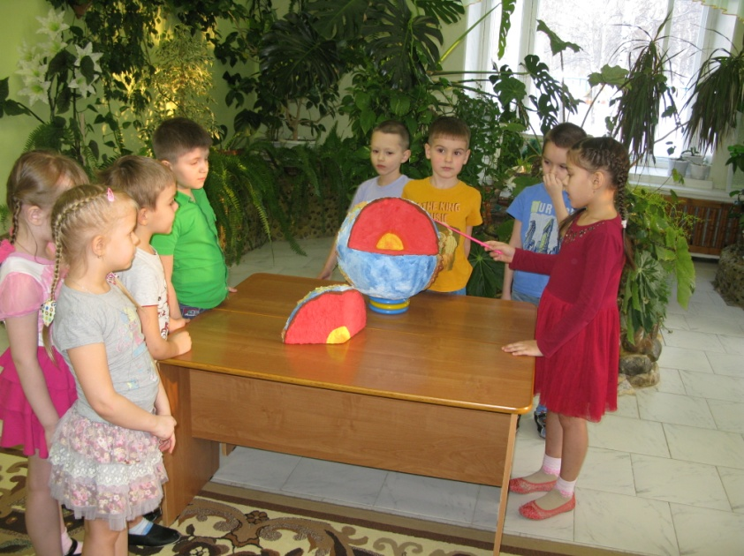
Нельзя пробовать на вкус вещества, приготовленные для опыта!
- Определять запах нужно правильно: держать сосуд с веществом поодаль от носа и делать рукой веерообразные движения к носу.
- Действовать не спеша, в соответствии со схемой.
- По окончании опыта привести в порядок рабочее место.

Ход опыта:
1.Мы с вами уже соорудили муляжи вулканов (домашняя заготовка). 2.Приготовим раствор лимонной кислоты: Этот пункт обозначим знаком!, что это значит? (пользоваться с осторожностью). В бутылочке с водой растворим 3 ложки лимонной кислоты.
3. Вольём полученный раствор в кратер вулкана.
4. Добавим пипеткой 5 капель моющей жидкости.
5. Добавим красной или оранжевой краски.
6. В кратер модели вулкана всыплем чайную ложку пищевой соды.
Что вы наблюдаете?
Комментарии детей в ходе наблюдений извержения.
Рефлексия:
Воспитатель: - Понравилось вам быть вулканологами? Мы живём на равнине, но смогли наблюдать, пусть не настоящее, но всё- же извержение вулкана. Когда вырастите, может быть кто-то станет учёным - вулканологом? Ребята, давайте ко Дню Космонавтики, постараемся собрать информацию о вулканах на других планетах.
Список литературы и интернет источников:
1. География для самых маленьких. Вулканы. http://club.umnitsa.ru/node/358497/360726
2. Гилпин Р. и Пратт Л. Большая книга занимательных опытов, Росмэн-Пресс, 2008г
3. Годен К. Детская энциклопедия «Махаон» Вулканы., 2007г
4. Делаем вулкан дома http://www.tigrulki.ru/2010/09/11/delaem-vulkan-doma/
5. Книга опытов для дошкольников http://detsad-kitty.ru/lessons/598-kniga-opytov-dlya-doshkolnikov.html
6. Почему извергается вулкан? http://elementy.ru/email/2130490
7.Апродов В.А. Вулканы. - М.: Мысль, 1982. – 158с.
8.Маракушев А.А. Вулканизм Земли//Природа. – 1984.-№9. – 175с.
9.Мархинин Е.К. Вулканизм. - М.: Недра, 1985. – 93с.
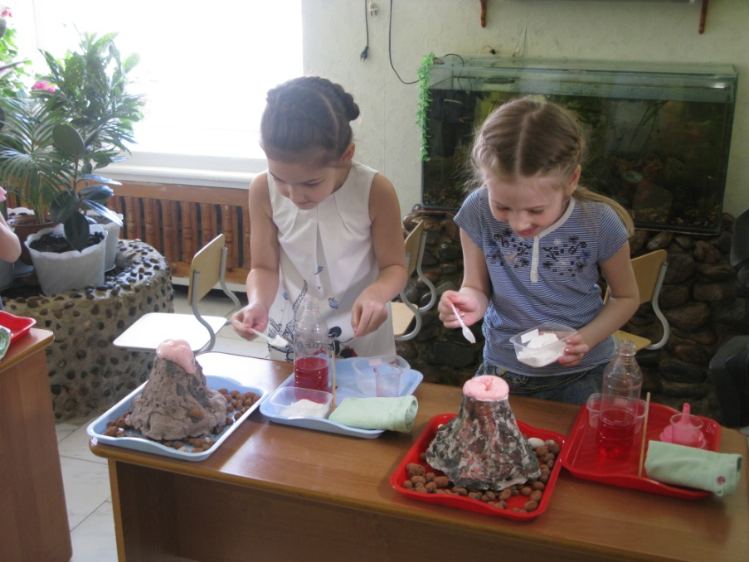
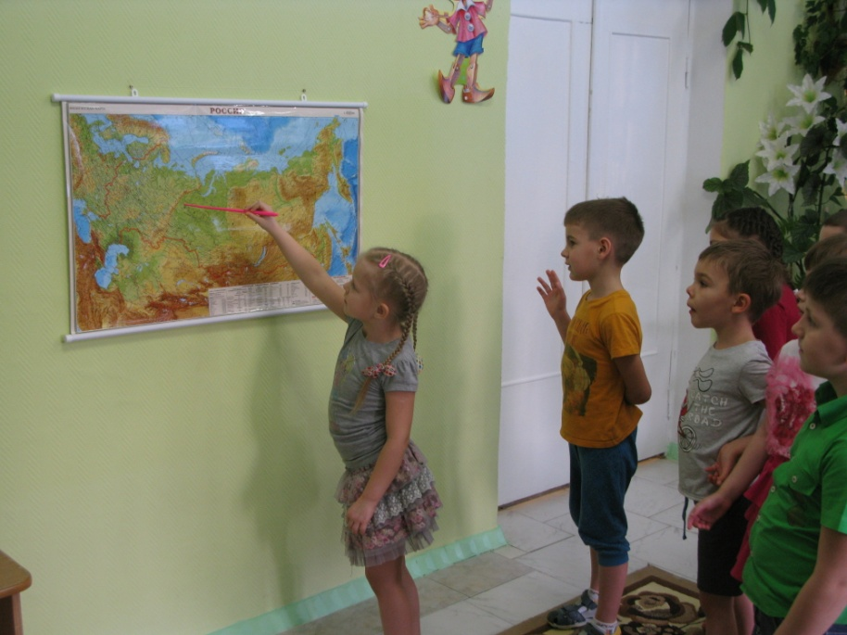
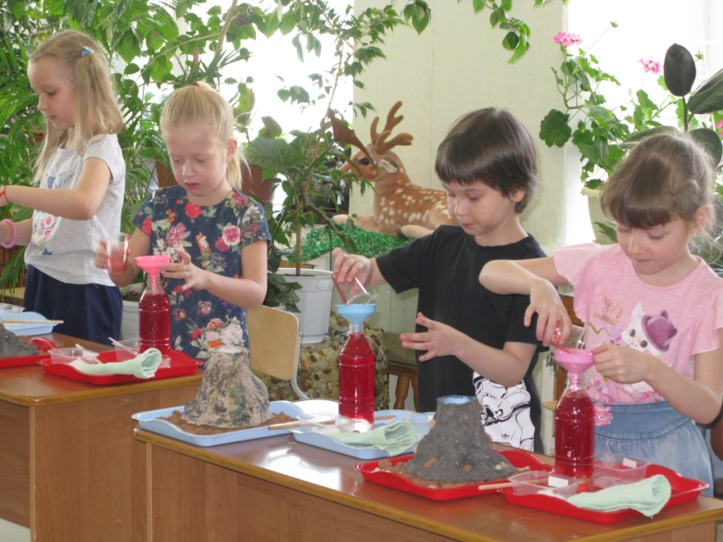
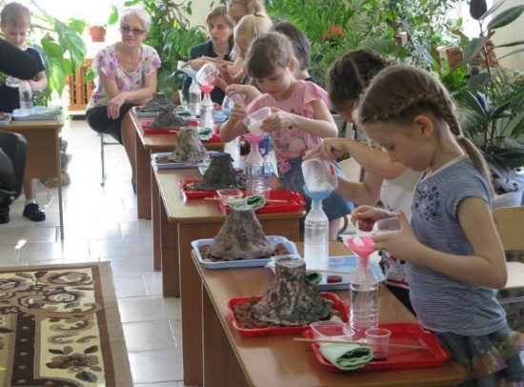

Конспект ООД в подготовительной к школе группе по экологии и робототехнике «Организмы и механизмы»
Глоссарий, аббревиатуры
ООД – организованная образовательная деятельность.
ООП ДО - общая образовательная программа дошкольного образования.
Образовательная среда - совокупность условий, целенаправленно создаваемых в целях обеспечения полноценного образования и развития детей.
РППС – развивающая предметно-пространственная среда - даёт возможность наиболее эффективно развивать индивидуальность каждого ребенка с учетом его склонностей, интересов, уровня активности.
Конспект ООД разработан на основе части, формируемой участниками образовательных отношений ООП ДО «Росинка».
Конспект основан на интеграции двух образовательных областей: «Познавательное развитие (Ребёнок открывает мир природы)» и «Образовательная робототехника» (Развитие продуктивной деятельности и детского творчества)».
Образовательная нагрузка регламентирована в соответствии с требованиями СанПиН 2.4.1. 3049-13 для детей 6-7 лет и составляет 30 минут.
Интегративная основа ООД предусматривает создание образовательной среды «познание-творчество» соответственно образовательным целям, задачам, ситуации.
Согласно образовательной ситуации НОД условно разделено на две части: первая часть отвечает за экологическое образование (15 мин), вторая часть отвечает за решение задач образовательной робототехнике (15 мин).
Принципы построения РППС
- построение РППС по тематическому принципу;
- организация вариативного пространства «познание - творчество»;
- выбор способов активизации вариативного, нестандартного мышления и
творческого проявления его в конструктивной деятельности;
- создание условий для творческой реализации замысла;
- обеспечение безопасных условий;
- создание эстетичной среды.
Используемые технологии
- проблемное обучение;
- экспериментално-опытническая деятельность;
- творческая практическая конструкторская деятельность.
Цель: Формирование у детей представлений о живой и неживой природе, как источнике знаний, используемых в техническом прогрессе, т.е. прикладное значение науки Бионики.
Задачи:
- Продолжать обучение детей установлению соответствия между объектами природы и их техническими аналогами.
- Развивать креативность, изобретательность и фантазию в моделирующей, преобразующей и экспериментальной деятельности.
- Воспитывать бережное отношение к объектам живой и неживой природы.
- Совершенствовать основные приёмы сборки и программирования модели.
- Закрепить умение конструировать модель по предложенным инструкциям.
- Формировать конструктивное мышление средствами робототехники.
- Развивать умение находить и исправлять ошибки, допущенные при сборке модели.
- Воспитывать доброжелательность, отзывчивость, умение работать в команде.
Предварительная работа: наблюдения в природе, просмотр видеофильмов.
Материал и оборудование:
Экология: Картинки с изображением предметов, приспособлений и технических средств, изготовленных человеком – 10 шт., карточки с изображением объектов живой природы (природных аналогов - предметов, приспособлений и технических средств, изготовленных человеком) – 10 шт., карточки с изображением объектов неживой природы – 10 шт, стул – 2 шт, воздушный шар – 2 шт, леска - 3 м, трубочка коктейльная – 1 шт, скотч, ножницы.
Робототехника:
- Набор конструктора ПервоРобот LEGO WeDo 2.0 - 7 шт.
- Инструкции по сборке «Вагончик» - 6 шт.
- Инструкция по сборке «Локомотив» - 1 шт.
- Карточки с изображением животных (змея, гусеница, червяк) 3 шт.
- Карточка с изображением железнодорожного состава 1 шт.
- Карточки со схематичным изображением животных - 4 шт.
- Набор карточек «Железнодорожный состав» со схематическим изображением вагонов и локомотива – 1 комплект.
- Ноутбук – 1 шт.
- Телевизор – 1шт.
Форма организации занятия: подгрупповая организация детей 6-7 лет
Ход занятия
I часть. ЭКОЛОГИЯ
Воспитатель приглашает детей в «Зимний сад» и предлагает встать полукругом.
На столах разложены картинки с изображением предметов, приспособлений,технических средств, изготовленных человеком; объектов живой и неживой природы.
Воспитатель: Ребята, в окружающем нас мире все объекты делятся на три большие группы. Какие?
Дети высказывают свои предположения, догадки: живая природа, неживая природа и предметы, сделанные человеком.
Воспитатель: Выберите, что сделано человеком и разместите картинки на доске.
Дети выбирают картинки с изображением предметов, приспособлений, технических средств, изготовленных человекоми и объединяют их в одну группу, разместив на магнитной доске.
Воспитатель: Выберите, что относится к живой природе и разместите картинки на доске.
Дети выбирают картинки с изображением объектов живой природы и объединяют их во вторую группу, разместив на магнитной доске.
Воспитатель: Выберите, что относится к неживой природе, так же разместите картинки на доске.
Дети выбирают картинки с изображением объектов неживой природы и объединяют их в третью группу, разместив на магнитной доске.
Воспитатель: Ребята, глядя на картинки первой и второй группы, я заметила некоторую особенность. Вы не догадались – какую? (предметы, сделанные человеком очень похожи на некоторые объекты природы.)
Задание «Найди пару»
Воспитатель: Вы правы, соберём пары из природных объектов и похожих на них технических устройств.
Дети выбирают пары картинок и размещают их на магнитной доске (ковш погрузчика и когтистые лапы хищной птицы, подводная лодка и кит… (картинка с изображением кальмара осталась без пары).
Воспитатель: Чем похожи выбранные объекты?
Дети высказывают свои предположения, догадки: они выполняют одинаковые действия, похожи формой, цветом, внешним видом, т. д….
Воспитатель: Ребята, как? почему? откуда? появились такие сходства? Как думаете? Дети высказывают свои предположения, догадки...
Воспитатель: Хотите узнать об этом больше? (воспитатель приглашает детей сесть на ковёр). Человек – это часть живой природы, самое высокоразвитое существо в живой природе. У людей развита речь, мы умеем думать. С давних времён люди задавались вопросами: почему птицы могут летать высоко над землёй, а они – не могут! Рыбы и прочие водные обитатели могут долго и глубоко плавать под водой, а люди – не могут! Дождевые черви могут жить под землёй в полной темноте, а люди не могут. Чтобы получить ответы на вопросы, самые любознательные из людей, стали внимательнее наблюдать за окружающим миром, «подглядывать» за природой, разгадывать её тайны и секреты. Со временем люди научились у природы строить дома, создавать различные приборы, изготавливать технику и бытовые приспособления….
Воспитатель: Ребята, какая наука изучает живую природу?
Дети высказывают свои предположения, догадки…
Воспитатель: (размещает на доске вывеску - БИОЛОГИЯ) это наука о живых существах и их связи со средой обитания. Знакомы ли вы с понятием (размещает на доске вывеску - ТЕХНИКА)– техника?
Дети высказывают свои предположения, догадки…
Воспитатель: Ещё техника – это знания и навыки, с помощью которых люди создают и используют устройства, механизмы для своих потребностей, используя природные материалы, явления и процессы. От слияния двух наук - БИОЛОГИИ и ТЕХНИКИ (совмещает вывески на магнитной доске) появилась наука - БИОНИКА.
В том, что многие предметы и устройства похожи на природные объекты - заслуга УЧЁНЫХ-БИОНИКОВ. Это они проникают в тайны живых организмов, открывают новые технические принципы и на их основе создает новые устройства.
Хотите почувствовать себя учёными-биониками? Проведём эксперимент…
Эксперимент «Реактивное движение».
Воспитатель надувает воздушный шар.
Воспитатель: Что произойдёт, если я не завяжу и отпущу шар? (шарик будет двигаться до тех пор, пока продолжается истечение из него воздуха).
Воспитатель отпускает воздушный шар.
Воспитатель: Я хотела, чтобы шар улетел в противоположную сторону.
Можно ли задать направление движения шара? (Дети высказывают свои предположения, догадки – да, можно; нет, нельзя…).
Воспитатель: Сейчас мы это узнаем точно. Мне нужны помощники…
Воспитатель предлагает помощникам: Продеть леску через трубочку. Концы лески привязать к спинкам стульев, стоящих на расстоянии (леска должна быть туго натянута). Надуть воздушный шар. Придержать рукой отверстие, через которое его надували, чтобы шар не сдулся. Скотчем прикрепить шар к трубочке и отпустить шар (шар полетит от одного конца лески к другому).
Воспитатель: Почему шар движется?
Дети высказывают свои предположения, догадки (происходит истечение воздуха из шара…, выходящая струя воздуха толкает шар вперёд…).
Воспитатель: Какое живое существо передвигается похожим способом?
Дети высказывают свои предположения, догадки (так могут передвигаться осьминог, кальмар, медуза…)
Воспитатель: Верно, только эти животные всасывают внутрь своего тела воду, а затем с силой выбрасывают её и двигаются. Внимание на экран телевизора:
ВИДЕО «КАЛЬМАР ПЛЫВЁТ»
Воспитатель: Ребята, как думаете, какую технику изобрели учёные – бионики, наблюдая за кальмаром?
Дети высказывают свои предположения, догадки: реактивная ракета…, самолёт, снаряд...
Воспитатель: Правильно, кальмаров так и называют - биологическими ракетами
(выставить на доске пару картинок КАЛЬМАР - РАКЕТА)
Воспитатель: У нас ещё одна картинка осталась без пары – поезд. На кого в живой природе он похож? Как думаете? Дети высказывают свои предположения, догадки: змея, сороконожка, гусеница, дождевой червяк…
Воспитатель: Верно! (выставляет картинки с гусеницей, змеёй, червяком) Я знаю игру про этих животных. Поиграем?
Игра малой подвижности:
Вот зелёненький листок, (вытянуть руку вперёд ладонью к верху)
На листочке – червячок. (пальцем нарисовать на ладони зигзаг)
Он ползёт старается, спинка выгибается. (руки согнуты в локтях, наклон вперёд, спину округляем, выпрямляем)
Вот в траве ползёт змея, (присели, рукой показать движение змеи)
Видим это ты и я. (повернуться друг к другу)
Как длинна ты, змейка! (раскинуть руки в стороны)
А кусать – не смей-ка! (погрозить пальцем)
Бабочка-красавица крыльями взмахнула. (одновременные взмахи руками вверх-вниз)
И с цветочка на цветок вдруг перепорхнула. (имитация полёта бабочки)
Классно наблюдать за ней, (вытянуть руку вперёд, пальцы в кулак, большой палец поднят вверх)
А была ведь гусеницей! (вытянуть руку вперёд ладонью к верху, пальцем нарисовать на ладони зигзаг)
II часть. Робототехника
Теоретическая часть:
Воспитатель: Ребята, я тоже думаю, что поезд (железнодорожный состав) похож сразу и на червяка, и на змею, и на гусеницу. Но с одним из животных сходств больше, как думаете с каким? Дети высказывают свои предположения, догадки: (змея, гусеница, червяк)
Воспитатель: Хотите разобраться?
Подскажите, из каких отдельных частей состоит поезд? Дети высказывают свои предположения, догадки: (локомотив, вагоны, колеса и т.д.)
Воспитатель: Составим схему поезда… (детям на подносе предлагаются карточки с частями схематичного изображения железнодорожного состава, они берут по одной карточке и составляют схему…)
Воспитатель: У нас есть схематичное изображение этих животных. (выставляются карточки со схематичным изображением животных) Нужно каждому животному подобрать схему, подходящую по строению его тела. Дети подбирают подходящую по строению карточку и закрепляют под изображением животного.
Воспитатель: Почему вы разместили карточки таким образом? Дети высказывают свои предположения, догадки: (у червя нет головы и ног, у змеи есть голова, но нет ног, у гусеницы есть голова и ноги…)
Воспитатель: Какой сделаем вывод: какая схема более всего похожа на схему поезда? Значит на кого из них больше всего похож поезд (железнодорожный состав)? Дети высказывают свои предположения, догадки (гусеница).
Воспитатель: Почему? Поясните…Дети высказывают свои предположения, догадки (схематические изображения гусеницы и железнодорожного состава имеют больше сходств).
Практическая часть:
Воспитатель: Как вы думаете, можно построить поезд по составленной нами схеме?
Дети высказывают свои предположения, догадки:
Воспитатель: Попробуем?
Воспитатель: Ребята, у нас есть несколько схем сборки вагончиков, и только одна схема для сборки локомотива, как вы думаете почему? Дети высказывают свои предположения, догадки: (требуется только один локомотив. для перевозки всех вагонов)
Сборка модели:
Воспитатель: Молодцы ребята, все справились с заданием. Локомотив и вагончики готовы, что нужно сделать, чтобы получился поезд. Дети высказывают свои предположения, догадки: (соединить между собой)
Воспитатель: Поезд готов, но хватит ли мощности локомотива, тянуть за собой столько вагончиков? Дети высказывают свои предположения, догадки: (да, нет)
Воспитатель: Проверим? Что для этого нужно сделать?
Дети высказывают свои предположения, догадки: (запустить модель)
Воспитатель: С чего начинаем запуск модели? Дети высказывают свои предположения, догадки: (с программирования)
Программирование:
Воспитатель: Какие блоки программирования нам понадобятся для запуска данной модели? Дети высказывают свои предположения, догадки: блок пуск, блок мощность мотора, блок вращение двигателя по часовой стрелке, блок время работы двигателя. Запускают модель
Рефлексия: Ребята, принцип строения какого животного лежит в основе построения поезда?
Дети: (гусеницы)
Источники информации:
- Доктор Карл Шукер. Удивительные способности животных. О. В. Иванова, И. Г. Лебедев, перевод на русский язык, 2000. ООО “ТД Изд-во Мир книги”, 2006.
- Ю.Г.Симвков. Живие приборы. М.: 1986.
- И.И.Гармаш. Тайны бионики. Киев: 1985.
- Крайзмер Л. П., Сочивко В. П., Бионика, 2 изд., М.: 1968
- https://salda.ws/video.php?id=gN-97Mfl9v8

Непосредственная образовательная деятельность (1.1 часть). ЭКОЛОГИЯ
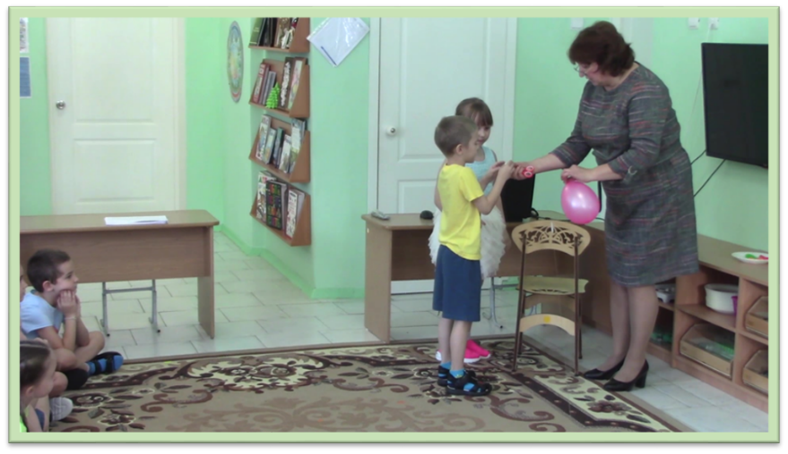
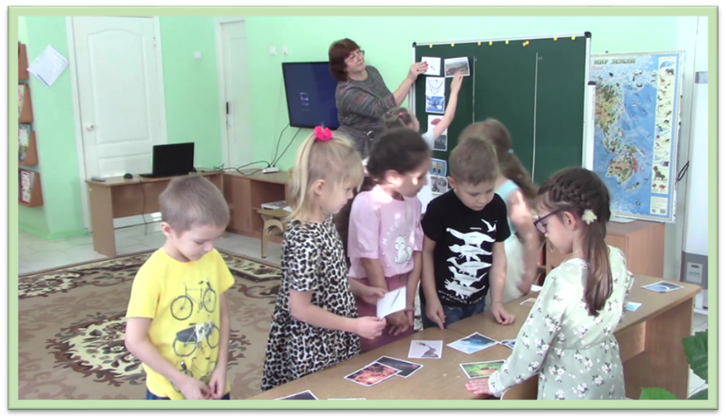

1.2 НОД (IIчасть). РОБОТОТЕХНИКА
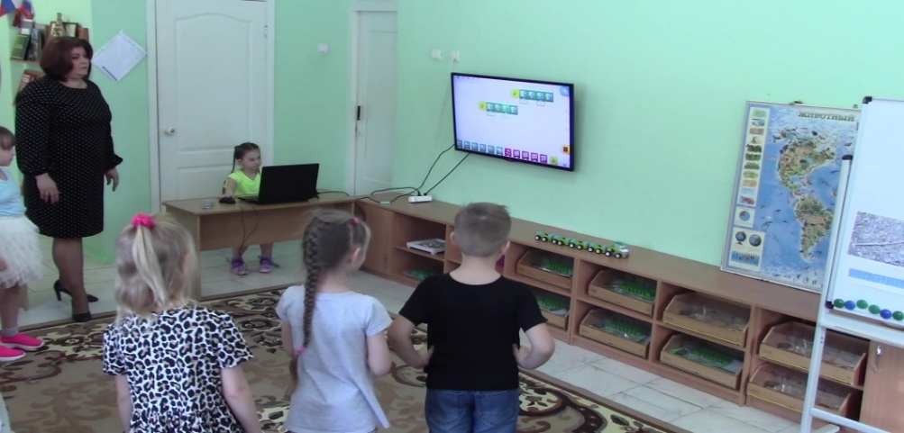
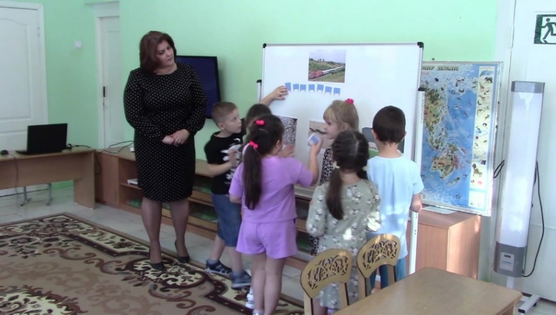

Конспект ООД «Занимательная физика для малышей» (подготовительная группа)
Цель: Создание условий для развития любознательности и познавательной активности дошкольников посредством ЭОД.
Задачи:
- Обучающие: дать детям элементарные представления о науке Физике; показать роль науки во всех сферах жизни; пополнить знания детей о свойствах магнита (притяжение металлов, действие магнита через различные материалы); закрепить умения детей путём тактильного, зрительного и звукового анализаторов определять материал, из которого изготовлены предметы.
- Развивающие: развивать пространственные представления детей, логическое мышление, воображение, сообразительность. Развивать умение выдвигать и доказывать свои предположения. Развивать мелкую моторику, самостоятельность, инициативу, навыки самоконтроля.
- Воспитательные: обогащать опыт сотрудничества, дружеских взаимоотношений со сверстниками.
Материал и оборудование: поддон или таз, zip-пакет- 2шт, цветные карандаши-5 шт., бутылка с водой, металлический поднос, свеча, спички, шар воздушный – 4 шт., стакан с водой, стакан, лист картона, монета, лист бумаги, стеклянная бутылка, сваренное всмятку яйцо, зубочистки, грецкий орех с магнитом внутри, ножницы, чашка Петри – 12 шт., магнит- 12 шт., скрепка металлическая - 12 шт., лист картона - 12 шт., линейка пластиковая - 12 шт., линейка деревянная - 12 шт., шерстяной лоскут - 12 шт., лист бумаги - 12 шт., схема «Действие магнита» - 12 шт., картинки с изображением молнии, надутый воздушный шар, энциклопедия «365 научных экспериментов».
Ход ООД
Воспитатель: -Ребята, у меня для вас сообщение. Не знаю обрадуетесь вы или огорчитесь: сегодня заниматься мы не будем, но я хочу показать вам фокусы. Кто и где обычно показывает фокусы?
Предполагаемые ответы детей: в цирке…, фокусник или клоун…
Воспитатель: Представим, что попали в цирк, занимайте места в зале, вы и наши гости будете зрителями, а я – фокусником. Смотрите, удивляйтесь и аплодируйте (воспитатель заходит за ширму и появляется оттуда в костюме фокусника).
Демонстрация фокусов.
- «Волшебный пакет» (zip- пакет, цветные карандаши, бутылка с водой).
Воспитатель: -Если в полиэтиленовом пакете проткнуть дыру и налить в него воды, что будет?
Предполагаемые ответы детей: вода будет литься из дырок…
- Я беру пакет, произнесу волшебные слова КРЭКС-ПЭКС-ФЭКС, наливаю в пакет воды и протыкаю его карандашами. Вода не выливается. Благодарю за аплодисменты!
- «Волшебный шар» (два воздушных шара, стакан воды, свеча и спички.).
Воспитатель: -Так как будем работать с огнём, надо соблюдать технику безопасности: отступите на шаг назад, руки можно спрятать за спину. Ещё какие правила нужно соблюдать?
Дети озвучивают правила безопасности при работе с огнём…
Воспитатель надувает шар и завязывает хвостик.
Воспитатель: - Что находится в шаре? (воздух).
Зажигаю свечу, держу шар с воздухом над огнём, шар лопается.
В другой шар наливаю воду. Смогу ли я надуть этот шар?
Надуваю шар и завязываю хвостик (шары должны быть примерно одинаковы по размеру).
Держу надутый шар внутри с водой над огнём, шар не лопается.
Воспитатель: - Где ваши аплодисменты?!
- «Волшебная монета» (стакан, картонка, монета).
Воспитатель берёт монету опускает её в стакан, извлекает из стакана (демонстрируя свободный вход и выход). Затем берёт лист картона и предлагает осмотреть зрителям (картонка совершенно целая).
Ставит на стол стакан, на стакан кладёт картонку, а сверху монету.
Воспитатель: -Может ли монета оказаться в стакане? Я её перекладывать не буду. (Щелчком указательного и большого пальцев выбивает (сдвигает) картонку со стакана. Картонка быстро движется вперед, а монета падает в стакан). Ваши аплодисменты!
- «Фокус с листом бумаги» (наполненный стакан, лист бумаги).
Воспитатель кладёт на стол лист бумаги, сверху ставит наполненный стакан. Медленно тянет лист к краю стола, стакан движется вместе с листом. На краю стола стакан готов свалиться. Снова кладу лист бумаги, сверху ставлю стакан. Резко дёргаю лист на себя, стакан остаётся стоять на столе.
- «Яйцо в бутылке» (вареное всмятку очищенное яйцо, стеклянная бутылка с широким горлышком, зубочистки, спички).
Воспитатель: -Беру очищенное варёное яйцо и пытаюсь поместить его в бутылку. Получается? (нет…).
Подожгу зубочистки и опущу в бутылку, на горлышко бутылки кладу яйцо. Произношу волшебные слова – Эники-беники-фокс! Не прилагаю каких-либо усилий и…яйцо оказывается в бутылке. Благодарю за аплодисменты!
Воспитатель: -Ребята, всё, что вы увидели, на самом деле – не фокусы, а физические явления. Они постоянно происходят в окружающем мире, в природе. Что сейчас происходит вокруг, как думаете?
Предполагаемые ответы детей: горит лампочка, мы разговариваем и слышим друг друга, на улице дует ветер, мы чувствуем запахи, различаем вкус пищи, растения пьют воду из почвы.
Воспитатель: -Верно, и всё это можно объяснить, зная законы науки. С какими науками вы знакомы? (математика, география, экология…) Законы какой науки изучила я, что смогла вас удивить?
Это наука ФИЗИКА – изучает явления, происходящие в природе. А вы хотите почувствовать себя учёными – физиками познакомиться с физическими законами?
«МАГНИТИЗМ»
Воспитатель: - Хорошо! Кто может объяснить вот это явление: у меня есть обычный грецкий орех, произнесу магическое заклинание КРЭКС-ПЭКС-ФЭКС и орех превратиться в волшебный (поднести к металлическим скрепкам, орех их притянет). - В чём секрет? Кто догадался? (Раскрываю половинки ореха, внутри ореха магнит). - Какой вывод можем сделать, наблюдая происходящее?
Вывод: Магнит может действовать через скорлупу ореха?
Воспитатель: - Выясним, через какие материалы ещё может действовать магнит? Займите рабочие места за столами. На подносах лежат предметы, обследуйте их. Из каких материалов они изготовлены? Из какого материала сделана скрепка? (из металла, металлическая). Возьмите чашку Петри. Из чего она сделана? (из стекла, стеклянная). Положите скрепку в чашку, магнит поместите с обратной стороны донышка. Подвигайте магнитом, что происходит? (скрепка движется).
- Какой вывод можно сделать?
Вывод: Магнит действует на металл через стекло.
Результат зафиксируем в таблице (на схеме). Если магнит притягивает – рисуем стрелочку. Не притягивает – крестик.
Через какие материалы ещё действует магнит? Выясните действия магнита на металл через другие материалы… (картон, дерево, ткань, пластик, резина, бумага…). Дети поочерёдно озвучивают выводы. Результаты исследования зафиксируем на схеме.
Вывод: Магнит действует через стекло, через дерево, через картон, через пластик, через ткань…
Это физическое явление называется МАГНЕТИЗМ.
ФИЗКУЛЬТМИНУТКА
Потрудились, отдохнём
Встанем, глубоко вдохнём (стали ровно, глубокий вдох, выдох)
Руки в стороны, вперёд
Влево, вправо поворот.
Три наклона, прямо встать
Руки вниз, и вверх поднять.
Голова устала тоже,
Так давайте ей поможем!
Влево-вправо, раз и два,
Думай, думай голова.
Руки плавно опустили
Всем улыбки подарили.
«ЭЛЕКТРИЧЕСТВО»
Воспитатель: -Продолжим наши исследования. Ребята, когда мы заходим в тёмную комнату, что мы обычно делаем?
Дети высказывают предположения: - Мы включаем свет… Мы зажигаем электричество….
- А когда хотим поутюжить одежду?......
Предполагаемые ответы детей: включаем утюг в розетку,
Воспитатель: - Что помогает нам осветить комнату и нагреть утюг (электричество).
-Где находится электричество?
Предполагаемые ответы детей: Электричество находится в проводах, подвешенных на высоких мачтах, в комнатной электропроводке и ещё в батарейке от карманного фонаря.
Воспитатель: -Верно, это электричество домашнее, ручное. Человек его изловил его, поместил в провода и заставил работать на себя.
Как вы думаете, можно ли увидеть электричество в природе?
Предполагаемые ответы детей: (молния при грозе).
Воспитатель размещает на магнитной доске картинку с изображением молнии во время грозы.
Воспитатель: - И природное и домашнее электричество может быть очень опасным и вредить окружающему миру. Как?
Предполагаемые ответы детей: …
Воспитатель: -Проведём эксперимент с электричеством безобидным для нас.
Опыт «Получение статического электричества»
Воспитатель: - Сомните лист бумаги и разорвите его на мелкие части. Пластиковую линейку интенсивно потрите о шерстяную ткань и поднесите к бумажным обрывкам. Что происходит?
Дети объясняют происходящее….
Воспитатель: - Почему так происходит, ведь мы не пользовались клеем? (При трении вы создали статическое электричество. Линейка наэлектризовалась и притянула бумагу.)
Воспитатель: Ребята, подойдите все ко мне. Вот ещё один пример проявления статического электричества: надутый воздушный шар потереть о волосы. Кто пожертвует ради науки своей прической? Шар приложить к стене, он не падает. Его держит статическое электричество.
РЕФЛЕКСИЯ:
Воспитатель: - Что вам особенно понравилось? Как вы думаете, нужно ли знать физику повару? Зачем? Должен ли быть знаком с физикой клоун? Почему?
Вывод: Наука Физика нужна абсолютно всем: водолазу, врачу, шоферу, космонавту, и мне, и нашим гостям, и конечно вам, хоть вы ещё сами об этом не догадываетесь.
Более серьёзно вы будете изучать науку ФИЗИКУ в школе.
Вот в этих книгах (показываю энциклопедии опытов) описано множество физических опытов, которые мы попробуем проделать позже. Согласны?
Литература.
1. Ганери.А. Энциклопедия для любознательных Москва Махаон,2013,255с. 2. ДиСпецио,М. Занимательные опыты. Электричество и магнетизм – М: АСТ: Астрель, 2008, - 160с.
3. Качур Е. Увлекательная физика Издательство Манн, Иванов и Фербер, Москва, 2013г
4. Лемени-Македона. Большая книга экспериментов- М.: Эскимо, 2013- 128 5. Перельман, Я.И. Занимательная физика. Книга первая. - М.: Центр полиграф, 2011. - 252с.
6. Перельман,Я.И. Физика на каждом шагу- М.: АСТ: Астрель:Полиграфиздат,2011.- 250с
7. Сенчански Т. Ставим опыты 1-3том Издательство Аркаим, 2008,62с.
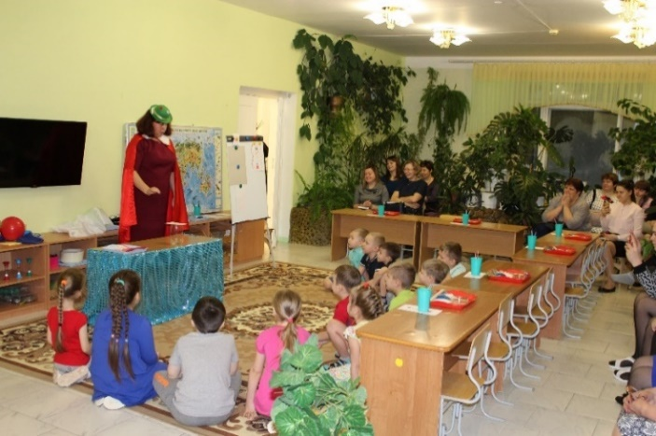
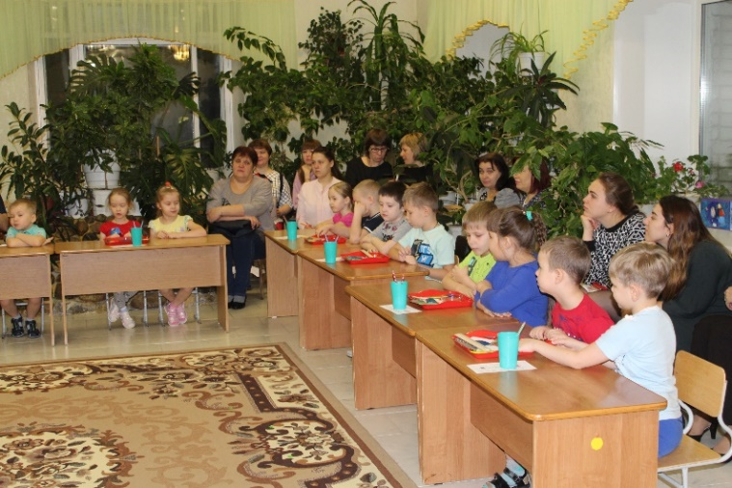

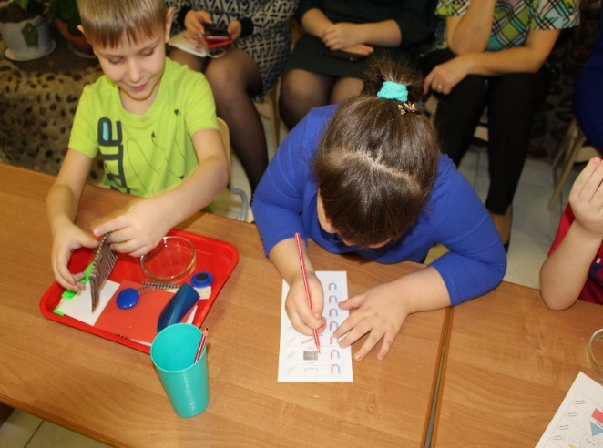
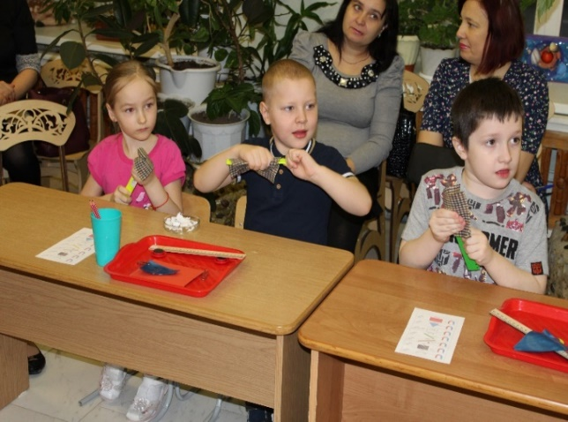
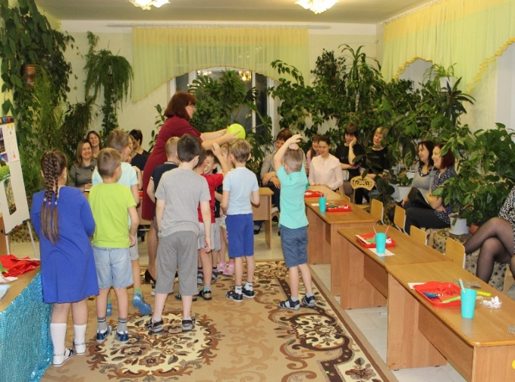
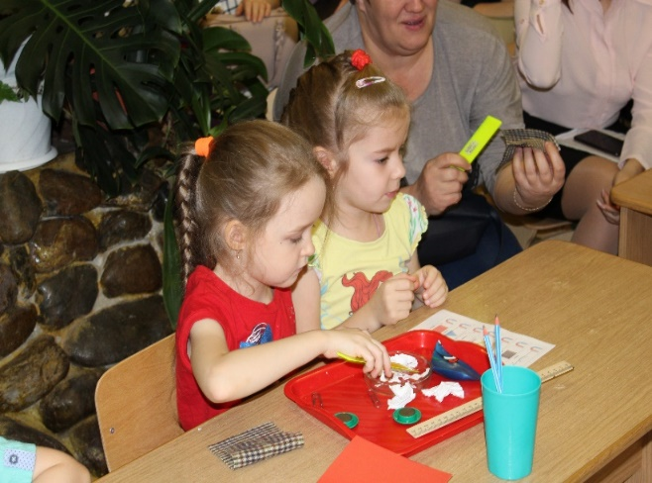
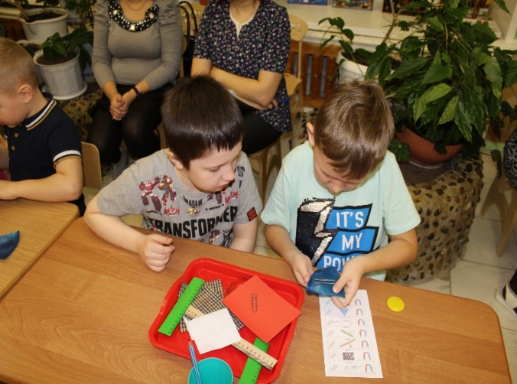

В уголке экспериментальной деятельности (мини-лабораториях) должны быть выделены:
‒ место для постоянной выставки, где размещают музей, различные коллекции, экспонаты, редкие предметы (раковины, камни, кристаллы, перья и т. п.);
‒ место для приборов;
‒ место для хранения материалов (природного, «бросового»);
‒ место для проведения опытов;
‒ место для неструктурированных материалов (песок, вода, опилки, стружка, пенопласт и др.);
‒ схемы, таблицы, модели с алгоритмами выполнения опытов ‒ серии картин с изображением природных сообществ;
‒ книги познавательного характера, атласы, тематические альбомы;
‒ простейшие приборы;
‒ коллекции;
‒ мини-музей (тематика различна, например, «Часы»);
‒ материалы, распределенные по разделам: «Песок, глина, вода», «Звук», «Магниты», «Бумага», «Свет», «Стекло», «Резина»;
‒ природные материалы: камни, ракушки, спил и листья деревьев, мох, семена, почва разных видов и др.;
‒ бросовые материалы: кусочки кожи, меха, ткани, пластмассы, дерева, пробки и т. д.;
‒ разные виды бумаги: обычная, картон, наждачная, копировальная и т. д.;
‒ медицинские материалы: пипетки с закругленными концами, колбы;
-деревянные палочки, мерные ложки, резиновые груши, шприцы без игл;
‒ прочие материалы: сито, воронки, половинки мыльниц, формы для льда, увеличительные стекла, микроскоп, песочные часы, лупа, личные блокноты детей для фиксации результатов опыта;
‒ меры веса: разнообразные весы, набор гирь; протяженности: метр, линейки, условные мерки; объема: мерные кружки, кувшины, ложки, т.д.; времени: песочные часы, секундомер; количества: разнообразные счеты; направления: компас;
‒ для игр с водой, снегом, льдом: фильтры из бумаги, марли, сетки; краски разного цвета, насыщенный солевой раствор для получения кристаллов соли, выращивания кристаллов на веточках; разные формочки для замораживания воды, средства для выдувания мыльных пузырей, разные сосуды с узким и широким горлом, воронки, разные кораблики-самоделки из бумаги, ореховой скорлупы ‒ для игры со светом: зеркальца, фонарики, средства для изменения цвета сигнала фонарика, свеча;
‒ для игры с магнитом, стеклом, резиной: магнит, предметы из различных материалов, фигурки-попрыгунчики, мячики.
Материал, подлежащий исследованию
1. Пищевые материалы: сахар, соль, мука, кофе, чай, активированный уголь.
2. Растворимые ароматические вещества (соли для ванн, детские шампуни, пенка для ванн).
3. Йод, марганец, зелень бриллиантовая, гуашь, акварель.
4. Природные материалы: камешки, желуди, кора деревьев, веточки,
мел, почва, глина, семена, шишки, перья, ракушки, скорлупки орехов.
5. Бросовый материал: бумага разной фактуры и цвета, поролон,
кусочки ткани, меха, пробки, вата, салфетки, нитки, резина.
Обязательно должны соблюдаться правила безопасности жизнедеятельности детей
1. Работа под наблюдением взрослого.
2. Все вещества эксперимента брать только ложечкой.
3. Грязными руками не трогать глаза.
4. Не брать руки в рот.
2.3. «LEGO - КОНСТРУИРОВАНИЕ»
- способность к практическому и умственному экспериментированию, обобщению, установлению причинно-следственных связей, речевому планированию и речевому комментированию процесса и результата собственной деятельности;
-умение группировать предметы;
-умение проявлять осведомленность в разных сферах жизни;
-свободное владение родным языком (словарный состав, грамматический строй речи, фонетическая система, элементарные представления о семантической структуре);
-умение создавать новые образы, фантазировать, использовать аналогию и синтез.

Методическая рекомендации
«Lego – конструирование в ДОУ – шаг к техническому творчеству»
Зубарева Ольга Николаевна, воспитатель МДОУ «ДС №11 «Ромашка»

Дошкольное детство – это возраст игры. Ребенок, играя, не только познает мир, но и выражает к нему свое отношение. Только в игре ребенок познает с удовольствием, а новый материал запоминает надолго. Игра движет обучение.
Название датской компании, производящей самый популярный в мире конструктор LEGO, переводится как «Играй легко» или «Играй с удовольствием». Сегодня сложно представить, что кто-то не знает, что такое конструктор LEGO.
Это одна из самых популярных и всеми любимых игрушек.
Девочки, мальчики, взрослые всех возрастов, с удовольствием, часами напролет что-то мастерят, конструируют и создают невероятные миры из ярких пластмассовых кирпичиков LEGO. Создание из отдельных элементов чего-то целого: домов, машин, мостов и, в конце концов, огромного города, заселив его жителями, является веселым и вместе с тем познавательным увлечением для детей.
LEGO -конструирование для дошкольника – легкая дорога к познанию. Опыт, получаемый ребенком в ходе конструирования, способствует формированию умения учиться, добиваться результата, получать новые знания об окружающем мире, закладывает первые предпосылки учебной деятельности. Поэтому очень важно помочь педагогу простроить конструктивную деятельность с конструкторами LEGO. Надеемся, что каждый педагог сможет достичь успехов, используя наши подходы и решения в ходе своих занятий. Это станет возможным благодаря увлекательным заданиям для игрового обучения, созданным на основе простых принципов конструирования.
В методических рекомендациях предложена работа с базовыми наборами LEGO. С помощью их ребенок сможет осуществить практически любую свою мечту.
Рекомендации.
Конструкторская деятельность (LEGO-конструирование) у многих детей находится на низком уровне. Это можно объяснить отсутствием конструкторов нового поколения, отсутствием целенаправленного и систематического обучения детей конструированию, отсутствие знаний у педагогов как работать с новыми материалами, конструкторами LEGO. В основном конструкторы LEGO используются педагогами в свободное от занятий время, дети сами создают разные постройки для игры, и, как правило, никакого обучения не проводится.
Правильное же руководство детской конструкторской деятельностью со стороны взрослых оказывает самое благотворное влияние на развитие конструкторских способностей у детей. Проведение систематического обучения их работе с разнообразными конструкторами, в том числе и LEGO, а также знакомство педагогов с новыми LEGO -технологиями позволяет за более короткое время достичь устойчивых положительных результатов.
Данные методические рекомендации предназначены педагогам и родителям.
Методические рекомендации окажут практическую помощь в организации конструктивной деятельности детей с LEGO конструкторами, предостерегут от типичных ошибок, раскроют условия для ее организации. Покажут, как на увлекательных занятиях дети учатся мыслить, как юные конструкторы.
Дети начинают заниматься LEGO конструкторами, как правило, со средней группы. Включение детей в систематическую конструкторскую деятельность на данном этапе можно считать одним из важных условий формирования способности воспринимать внешние свойства предметного мира (цвет, величина, форма, пространственные и размерные отношения).
В старшей группе перед детьми открываются широкие возможности для конструкторской деятельности. Этому способствует прочное освоение разнообразных технических способов конструирования. Дети строят не только на основе показа способа крепления деталей, но и на основе самостоятельного анализа готового образца, умеют удерживать замысел будущей постройки. Для работы уже можно использовать графические модели. У детей появляется самостоятельность при решении творческих задач, развивается гибкость мышления. В течение года возрастает свобода в выборе материала, сюжета, оригинального использования деталей, развивается речь.
Подготовительная к школе группа – завершающий этап в работе по развитию конструкторской деятельности. Занятия носят более сложный характер, в них включают элементы экспериментирования, детей ставят в условия свободного выбора стратегии работы, проверки выбранного ими способа решения творческой задачи и его исправления.
В работе по LEGO-конструированию необходимо применять принципы:
- принцип последовательности;
- принцип наглядности;
- принцип доступности;
- принцип учёта индивидуальных особенностей,
- принцип интегрированного подхода.
Методы и приемы:
Наглядный.
Рассматривание на занятиях готовых построек, демонстрация способов крепления, приемов подбора деталей по размеру, форме, цвету, способы удержания их в руке или на столе.
Информационно- рецептивный
Обследование LEGO деталей, которое предполагает подключение различных анализаторов (зрительных и тактильных) для знакомства с формой, определения пространственных соотношений между ними (на, под, слева, справа). Совместная деятельность педагога и ребёнка.
Репродуктивный
Воспроизводство знаний и способов деятельности (форма: собирание моделей и конструкций по образцу, беседа, упражнения по аналогу) Практический Использование детьми на практике полученных знаний и увиденных приемов работы.
Словесный
Краткое описание и объяснение действий, сопровождение и демонстрация образцов, разных вариантов моделей.
Проблемный
Постановка проблемы и поиск решения. Творческое использование готовых заданий (предметов), самостоятельное их преобразование.
Игровой
Использование сюжета игр для организации детской деятельности, персонажей для обыгрывания сюжета.
Частично – поисковый
Решение проблемных задач с помощью педагога.
Образовательная практическая деятельность должна проходить более раскованно, в непринужденной обстановке. В процессе конструкторской деятельности дети не просто описывают свои постройки и рассказывают об их назначении, но и отвечают на вопросы по ходу деятельности, причем на вопросы не только воспитателя, но и на вопросы сверстников. Это развивает коммуникативные навыки, так как в процессе совместной деятельности дети могут поинтересоваться тем, что и как, делают другие, получить, или дать совет о способах крепления, или объединить свои конструкции для более масштабной.
На занятиях можно применять следующие виды конструирования, которыми должны овладеть дети:
Вариант 1. Конструирование по образцу (во всех возрастных группах). Покажите ребенку образец того, что надо сделать, и покажите, как построить такую конструкцию из деталей. Играя таким способом, ребенок учится подражать, что в дальнейшем подталкивает ребенка к самостоятельности и развивает творческую составляющую.
Вариант 2. Конструирование по моделям (вид конструирования, разработанный А.Р. Лурия). Покажите ребенку образец модели. При этом, он не видит у этой модели, все ее элементы. Предлагаете ребенку воспроизвести модель из имеющихся материалов самостоятельно. То есть задача есть, а решения нет. Такой вид игры очень эффективное средство для развития мышления.
Вариант 3. Конструирование по заданной теме (подводит ребенка к творческому воплощению поставленной задачи, но пределы ее ограничены темой). Предлагается тема, а ребенок сам по своему замыслу создает, выбирает материал, а также способы выполнения своих идей. Это разновидность конструирования по замыслу.
Вариант 4. Конструирование по простейшим чертежам и наглядным схемам. Ребенку предоставляются чертежи или схемы. И из деталей конструктора, создается настоящий объект. Такой формат игры, пробуждает мышление и познавательные задатки у ребенка.
Вариант 5. Конструирование по собственному замыслу (сложный вид конструирования, в котором ребенок решает все задачи самостоятельно). Ребенок сам решет, что и как он будет строить и конструировать. Это способствует развитию творческих талантов у детей, а также стимулирует к самостоятельности.
Вариант 6. Конструирование по условиям (в предложении выполнить постройку задаются определенные параметры, исходя из которых, ребенок должен самостоятельно выполнить постройку). Здесь нет образца, нет рисунков, нет схем, есть только словесные условия и словесные описания. В этих условиях обговаривается, что должно получиться и какое практическое назначение модели.
Придерживаясь таких правил игры у ребенка будут вырабатываться умение анализировать, а также будет развиваться изобретательное конструирование.
Важно чаще предлагать детям такие конструктивные задачи (технические задания), которые заставляли бы их думать, искать решение, пробовать, изобретать. А если деятельность ребенка носит творческий характер, она заставляет его думать, а значит – мыслить, и становиться привлекательной, позволяет открывать в самом себе новые возможности, а это сильный и действенный стимул к занятиям по LEGO-конструированию.
Структура занятия.
Занятия по конструированию имеет свою логическую структуру:
Организационный этап – мотивирующее начало в игровой форме (до 5 минут).
Организационную часть занятия важно провести необычно, интересно, увлекательно и творчески. Яркое, интригующее начало поможет сформировать позитивное отношение к занятию и педагогу, создаст благоприятный эмоциональный настрой, раскрепостит ребят и пробудит желание экспериментировать и созидать.
Для активизации познавательного интереса, поисковой деятельности и внимания дошкольников воспитатель во вводной части занятия обычно использует богатый и разнообразный мотивирующий материал в сочетании с педагогическими приёмами:
- момент неожиданности – введение в диалог с детьми игрушечного персонажа, любимого сказочного героя, который обращается с просьбой о помощи, может озадачить и порадовать, пригласит детей в увлекательное путешествие в сказочную страну;
- видеообращение сказочного или вымышленного героя;
- стихотворения и загадки; - чтение фрагмента произведения художественной литературы;
- дидактические и подвижные игры;
- познавательная беседа и обсуждение вопросов;
- проблемная ситуация;
- музыкальное сопровождение; - просмотр иллюстраций;
- демонстрация презентаций;
- демонстрация видео или мультипликационных фильмов.
Основной этап – наиболее активная практическая часть занятия (от 10 минут в младшей группе до 20 минут в подготовительной), которая включает следующие виды деятельности: показ образца, пояснение педагогом пошаговой инструкции, разбор схемы-карточки, чертежа; самостоятельная работа детей по образцу, схеме или творческому замыслу, физкультминутка, видео-зарядка с LEGO -человечками, подвижные игры, пальчиковая или дыхательная гимнастика, которые помогут расслабиться, а затем со свежими силами вернуться к увлекательному конструированию.
Дошкольники могут работать индивидуально, в паре или в составе небольшой подгруппы. Педагог должен понимать, что детям нужно упражняться, чтобы они смогли уверенно собирать модель в парах. После выполнения каждого отдельного этапа работы педагог вместе с детьми проверяет правильность соединения деталей, сравниваем с образцом либо схемой.
Большее внимание уделить конструированию по «техническим заданиям», которые направлены на развитие предпосылок технического мышления. Необходимо подготовить для каждого ребенка для реализации технического задания материалы: мерки (полоски картона определенной длины, ширины), линейки, макеты ситуаций (река, здание…).
Заключительный, итоговый этап (до 5 минут) – рефлексия, уборка рабочих мест, организация выставки детских работ.
Каждый ребенок, участвующий в работе по выполнению предложенного задания, выказывает свое отношение к проделанной работе, рассказывает о ходе выполнения задания, о назначении конструкции. Подробный анализ проводится с учётом таких критериев: аккуратность, симметричность, целостность, устойчивость и привлекательный внешний вид конструкции; технические умения и навыки; степень самостоятельности проделанной работы; целеустремлённость, дисциплинированность, трудолюбие, чувство товарищества и эмоциональной отзывчивости, проявленные во время работы над проектом.
Советы по преодолению типичных ошибок.
Педагоги должны больше внимания уделять анализу образцов, выполненных одним способом, анализу несовершенной поделки.
Первые 2 занятия (дети 4-5 лет) – это серия свободных игр с использованием LEGO-конструктора, чтобы удовлетворить желание ребенка потрогать, пощупать эти детали и просто поиграть с ними. Обязательно проводится c детьми беседа по правилам безопасной игры с LEGO, пальчиковая гимнастика, физкультминутка. Пальчиковая гимнастика, физкультминутка подбирается с учетом темы. В наборах LEGO конструктора много разнообразных деталей и для удобства пользования с детьми прорабатываются названия деталей.
LEGO-кирпичики имеют разные размеры и форму (2х2, 2х4, 2х8). Названия деталей, умение определять кубик (кирпичик) определенного размера закрепляются с детьми и в течение нескольких последующих занятий, пока у ребят не зафиксируются эти названия в активном словаре. Работу с детьми следует начинать с самых простых построек (карточки с зеленой рамкой), учить правильно соединять детали, рассматривать образец, «читать» схему, предварительно соотнеся ее с конкретным образцом постройки. Необходимо уделять внимание на каждом занятии способам соединения деталей. Например, любые два кубика 2х4 можно соединить тремя основными способами: кладкой, перекрытием или ступенчатой кладкой. Каждый из них предполагает свой метод их расположения.
Способ – перекрытие поможет «стене», «забору» не рассыпаться.
Напоминайте детям о том, что нужно устанавливать кубики с перекрытием даже если слои располагаются со смещением.
Способ – ступенчатой кладки со смещением хорошо подходит для конструкции крыш.
При создании конструкций дети:
- анализируют образец, чертеж либо схему постройки, - находят в постройке основные части,
- называют и показывают детали, из которых эти части предмета построены,
- определяют порядок строительных действий.
Дети учатся конструировать модели «шаг за шагом». Такое обучение позволяет им продвигаться вперёд в собственном темпе, стимулирует желание научиться и решать новые, более сложные задачи. Сначала дети конструируют плоскостную постройку (фасад здания), затем 3d-постройку.
Приёмы работы с детьми с применением конструктора LEGO
В процессе обучения используются такие педагогические приёмы:
Вступительная беседа, с помощью которой педагог привлекает внимание к теме занятия.
Например, в начале занятия в подготовительной группе педагог рассказывает увлекательную сказку о доброй птичке, с которой никто не хотел дружить из-за её большого клюва. Птичка долго печалилась, но потом узнала, что существует на свете удивительная страна под названием LEGO, в которой все животные и птицы живут очень дружно. В этой чудесной стране все предметы и даже жители сделаны из маленьких деталей. Попасть туда можно только одним способом – нужно пройти через волшебный мост, который превращает любого, ступившего на него, в горсть мелких кубиков и кирпичиков. Если дети правильно соберут фигурку птички по схеме, то помогут ей ожить и преодолеть все испытания на пути в страну дружбы и счастья, в которой она сможет подружиться с крокодильчиком и обезьянкой.
Проблемная ситуация, которая заинтересует, активизирует мышление и вовлечёт детей в активную конструктивную деятельность.
Например, под звуки музыки на воздушном шаре спускается LEGO-космонавт, он приветствует детей и рассказывает свою удивительную историю. Дети узнают, что он прилетел с далёкой LEGO-планеты. Во время посадки на Землю его космический корабль потерпел крушение, и теперь он не может вернуться домой. LEGO-человечек просит ребят помочь ему смоделировать новую ракету, которая доставит его на родную планету.
Сюжетно-ролевая игра.
Как правило, LEGO -конструирование переходит в игровую деятельность: дети используют построенные ими модели железнодорожных станций, кораблей, машин и т. д. в ролевых играх, а также играх-театрализациях, когда ребята сначала строят декорации, создают сказочных персонажей из конструктора. Разыгрывание мини-спектаклей на LEGO -сцене помогает ребёнку глубже осознать сюжетную линию, отработать навыки пересказа или коммуникации.
Дидактическая игра.
Пример упражнений, направленных на усвоение сенсорных и пространственных понятий с помощью LEGO -технологии: «Найди деталь, как у меня»; «Построй с закрытыми глазами»; «Найди такую же постройку, как на карточке»; «Разложи по цвету»; «Собери фигурку по памяти» (из 4–6 деталей).
Задание по образцу, сопровождаемое показом и пояснениями педагога.
Пример: Ребята, посмотрите, у меня на столе стоит лягушка, сконструированная из деталей набора LEGO. Давайте внимательно рассмотрим и разберём, как она сделана. Глаза сделаны из зелёных кубиков, рот – это красный кирпичик, лапы из зелёных кирпичиков.
Конструирование с использованием технологических карт и инструкций. Предложить детям работу по схемам можно в игровой форме, например, педагог сообщает детям, что сегодня им предстоит стать кораблестроителями. Конструкторы кораблестроительного завода прислали чертежи корабля, детям нужно по этим чертежам построить модели кораблей. Чтобы попасть в конструкторское бюро, необходимо преодолеть небольшое испытание: найти в мешочке на ощупь деталь и сказать, как она называется.
Творческое конструирование по замыслу или по нарисованной модели.
Такие занятия практикуются в работе со старшими дошкольниками, которые уже освоили основные приёмы, и им можно предложить работу по картинкам, фотографиям с изображением объекта на любимую тему.
Результаты.
Работая над моделью, дети не только пользуются знаниями, полученными на занятиях по математике, окружающему миру, развитию речи, изобразительному искусству, но и углубляют их. Темы занятий подобраны таким образом, чтобы кроме решения конкретных конструкторских задач ребенок расширял кругозор: сказки, архитектура, животные, птицы, транспорт, космос.
На занятиях по LEGO-конструированию дети устанавливают, на что похож предмет и чем он отличается от других; овладевают умением соизмерять ширину, длину, высоту предметов; начинают решать конструкторские задачи «на глаз»; развивают образное мышление; учатся представлять предметы в различных пространственных положениях. В процессе занятий идет работа над развитием воображения, мелкой моторики (ручной ловкости), творческих задатков, развитие диалогической и монологической речи, расширение словарного запаса.
Особое внимание уделяется развитию логического и пространственного мышления. Ребята работают с предложенными инструкциями, схемами, делают постройку по замыслу, заданным условиям, образцу. В зависимости от темы, целей и задач конкретного занятия предлагаемые задания выполняются индивидуально, парами, подгруппами. Сочетание различных форм работы способствует приобретению детьми социальных знаний о межличностном взаимодействии в группе, в коллективе, происходит обучение, обмен знаниями, умениями и навыками.

2.4. «МАТЕМАТИЧЕСКОЕ РАЗВИТИЕ»
-комплексное решение задач математического развития с учетом возрастных и индивидуальных особенностей детей по направлениям: величина, форма, пространство, время, количество и счет.

Игры В.В. Воскобовича как средство формирования пространственного мышления старших дошкольников.
Кулакова Елена Викторовна, старший воспитатель
Горбунова Оксана Александровна, воспитатель
МДОУ «ДС №12 «Семицветик»
Сегодняшний мир не похож на вчерашний, а завтрашний – не будет похож на сегодняшний! Динамично развивающиеся технологии внедряются во все сферы жизнедеятельности человека.
В мае 2021 года наше учреждение получило статус муниципальной базовой площадки по реализации проекта «Развитие пространственного мышления дошкольников как основы формирования естественно-научных, цифровых и инженерных компетенций человека будущего» по инженерному направлению.
Для развития пространственного мышления детей в МДОУ «ДС № 12 «Семицветик» педагоги применяют развивающие игры В.В.Воскобовича
Самые популярные игры В.В. Воскобовича: «Геоконт», «Квадрат Воскобовича», «Чудо-крестики», «Математические корзинки», «Забавные буквы», «Теремки Воскобовича», «Складушки».
Развивающие игры В.В. Воскобовича – это методика с нестандартных и творческих подходов в построении игр, в основе которых стоят три главных принципы: интерес, познание, творчество.
Особенности развивающих игр Воскобовича опираются на интересы ребенка:
- многофункциональность и универсальность;
- дидактический материал систематизирован по возрастам и образовательным задачам;
- имеют методическое сопровождение.

Описание основных развивающих игр В.В. Воскобовича и их целевое назначение в старшей группе детского сада.
1. «Геоконт». В народе ее называют «дощечкой с гвоздиками». Действительно, на фанерном игровом поле закреплены пластмассовые гвоздики, которые в сказке «Малыш Гео, Ворон Метр и я, дядя Слава» называются «серебряными». На «серебряные» гвоздики натягиваются «паутинки» (разноцветная резинка - одежка), и получаются контуры геометрических фигур, предметных силуэтов. Малыши создают силуэты по показу взрослого, собственному замыслу, дети старшего возраста - по схеме, образцу и словесной модели. В результате игр с «Геоконтом» у детей развивается пространственное мышление, моторика кисти и пальчиков, сенсорные способности (освоение цвета, формы, величины), мыслительные процессы (конструирование по словесной модели, построение симметричных и несимметричных фигур, поиск и установление закономерностей), творчество.
2. «Квадрат Воскобовича» («Игровой квадрат»).
У этой игры имеется множество «народных» названий – «Кленовый листок», «Косынка», «Вечное оригами». Все это, по сути, верно. «Игровой квадрат» представляет собой 32 жестких треугольника, наклеенных на гибкую основу с двух сторон на некотором расстоянии друг от друга. Благодаря такой конструкции квадрат легко трансформируется.
Квадрат изготовлен из плотной несыпучей ткани, на которую с обеих сторон наклеены треугольники из легкого пластика (можно плотного картона) контрастных цветов. Квадрат может быть двухцветным и четырехцветным. Предназначен для развития у детей мелкой моторики, пространственного воображения, фантазии, логики и счетных навыков. Об этом квадрате обоснованно сказано «Великий квадрат не имеет предела». В руках ребенка замечательный материал, который может складываться в различные плоскостные геометрические формы, игрушки по принципу «оригами», трансформироваться в объемные формы.
Этот квадрат позволяет не только поиграть, развить пространственное воображение, тонкую моторику, но и явиться материалом, знакомящим с основами геометрии, пространственной координацией, объемом, явиться счетным материалом, основой для моделирования, творчества, которое не имеет ограничений по возрасту. В сказке «Тайна Ворона Метра» «Квадрат» оживает и превращается в образы: домик, мышку, ежика, башмачок, самолетик, котенка. Двухлетние малыши с помощью взрослого складывают домик с красной или зеленой крышей, конфетку. Более взрослые дети - осваивают алгоритм конструирования, находят спрятанные в «домике» геометрические фигуры, придумывают собственные предметные силуэты. Квадрат можно определенным образом разрезать.
Например, разрез крестом дает необычные объемные фигуры. Возможны игры с частями Квадрата (например, подними левый или правый уголок) - своеобразный пальчиковый театр. Игры с «Квадратом Воскобовича» развивают мелкую моторику рук, пространственное мышление, сенсорные способности, мыслительные процессы, умение конструировать, творчество.
3. «Игровизор». «Долгоиграющая» папка.
На ее верхнем прозрачном листе можно рисовать фломастером, раскрашивать и не бояться ошибки. Ошибка легко стирается салфеткой, поэтому становятся ненужными многочисленные листы с заданиями. В комплекте с Игровизором разнообразные приложения: «Катя, Рыжик и рыбка», «Лабиринты цифр», «Лабиринты букв», «Предметный мир».
4.«Ларчик Коврограф», игровой обучающий комплекс, чрезвычайно распространенный в дошкольных учреждениях, заменяет собой фланелеграф. Коврограф позволяет в игровой форме решать самые разнообразные задачи. На коврике «Ларчик» можно творить чудеса собственными руками. Специальные приспособления крепко как репейник, удерживают на игровом поле карточки приложений, превращая скучную деятельность в веселую игру.
5. «Прозрачный квадрат».
На прозрачную основу размером 10 на 10 наклеиваются отдельные элементы квадрата из «самоклейки». В комплект входит 30 пластинок, их которых можно сделать 10 квадратов. Эта игра позволяет находить геометрические фигуры, группировать их, конструировать квадраты из нескольких геометрических фигур, следуя правилам сложения. Игра очень результативна, она интеллектуально развивает ребенка.
6. «Цифровик».
Для родителей первоклассников головная боль - состав пяти, десяти, переход через десяток. Но только не для тех, чей ребенок освоил это с закрытыми глазами, буквально на ощупь в игре "Математические корзинки".
7. «Чудо - соты», «Чудо - крестики».
Двухлетний ребенок научится собирать целые крестики из частей, различать цвета и сравнивать размеры деталей. Малыш будет рад, когда из разрозненных кусочков сложит лошадку, цветок, самолет. Пятилетний малыш легко соберет эти крестики. Но задача заметно усложнится, если детали сделать не цветными (перевернуть). Тут уж надо подумать!

Картотека игровых ситуаций развивающих игр В.Воскобовича
в образовательной области «Познание»
Тельманова Наталья Александровна, воспитатель МДОУ «ДС №12 «Семицветик»
Познавательное развитие предполагает развитие любознательности, познавательных интересов детей, сенсорное развитие, становление познавательной мотивации и формирование познавательных действий, развитие воображения и творческой активности.

Игровые ситуации с интеграцией «Коврографа Ларчик» и
«Мини Ларчик» для детей 4-5 лет «Угощение для друзей»
Задачи:
-закрепление понятия о составе числа;
-закрепление образа цифры.
Материалы и оборудование: игровое поле «КоврографЛарчик», «МиниЛарчик», набор «Разноцветные кружки», комплект («Разноцветные верёвочки», пособие «Разноцветные квадраты», набор карточек «Забавные цифры», персонаж «Слон Лип-Лип»
Игровая ситуация:
Слон Лип-Лип с друзьями гуляли по городу, устали, увидели кафе-домик. Когда они вошли туда, то поняли, что домик необычен тем, что на каждом этаже рядом стоят 2 стола. На одном столе все угощения видны.
Задание:
В домике на крыше-цифра. В окошках размещены кружки, позволяющие составить это число из двух частей. Догадаться, сколько угощений (яблок, печенья и пр.) находиться на другом столе. Открыть окошечки (разноцветные квадраты) и проверить.
Усложнение: дети сами выкладывают нужное количество «угощений»

Игровые ситуации для детей до 4 лет
«Цветы для Пчёлки Жужи»
Задачи:
-закрепление умения выделять предмет по цвету:
-повторение понятий «один, много, ни одного».
Материалы и оборудование: игровое поле «Мини Ларчик», набор «Разноцветные кружки», зеленая веревочка из комплекта «Разноцветные верёвочки»
Задание:
Посадили мы цветок,
Появился стебелёк (приклеить зеленую веревочку на «Мини Ларчик»),
Распустился бутон,
Посмотри-ка, КРАСНЫЙ он (прикрепить рядом со стеблем красный кружок).
И еще один бутон,
Посмотри-ка СИНИЙ (БЕЛЫЙ) он.
Посчитать сколько бутонов на стебле (Много, три), сколько красных бутонов (один), сколько жёлтых бутонов (ни одного). Превратить бутоны в цветы (Прикрепит к каждому стеблю еще лепесточки-кружки). Посчитать сколько лепестков на каждом стебле.
Игровая ситуация:
Пчёлка Жужжа делает мёд, для этого она собирает нектар с цветов. Но на поляне совсем нет цветов. Давайте порадуем Жужжу и посадим красивые цветы для нее.

Игровые ситуации для детей до 4 лет
«Пчёлка Жужжа собирает нектар»
Задачи:
-закрепление умения выделять признак-цвет;
- тренировка концентрации внимания.
Материалы и оборудование: игровое поле «МиниЛарчик» набор «Разноцветные кружки», зеленая веревочка из комплекта («Разноцветные верёвочки»
Задание: пчёлка Жужжа полетела (ведущий выкладывает на игровом поле веревочку - траекторию движения пчелки к какому-либо цветку из игры «Цветы для Пчёлки Жуже». Один ребёнок проводит пальцем по веревочке-траектории. Сажает пчелку на цветок. Аналогично добавляются траектории движения к остальным цветам (веревочки-траектории лучше брать «близких» цветов, например, белая, голубая, серая).
Игровая ситуация:
Пчёлке Жуже очень понравились цветы на Поляне. Она соберет с них нектар, отнесет в домик-улей и сделает вкусный и целебный мёд.
Игровые ситуации для детей до 4 лет «Слон Лип-Лип собирает ягоды»
Задачи:
-закрепление умения выделять признаки-цвет, размер;
-тренировка концентрации внимания.
Материалы и оборудование: игровое поле «Коврограф Ларчик», набор «Разноцветные кружки», комплект «Разноцветные веревочки», персонаж «Слон Лип-Лип».
Задание:
На игровом поле три веревочки-тропинки (можно пересекающиеся). Вдоль тропинок расположены по З ягоды-кружка так, чтобы по набору ягод, указанных в инструкции можно было определить дорожку.
Например, вдоль одной дорожки растут только красные ягоды, размер разный, вдоль другой-только большие, цвет разный, вдоль третьей разные по цвету и размеру. Лип-Лип хочет найти только большие ягоды. Ребёнок. давший правильный ответ (цвет дорожки), проводит по ней пальцем и собирает ягоды. Вдоль этой дорожки сразу вырастают другие три ягоды.
Игровая ситуация:
Слону так понравились ягоды, что он отправился за ними в лес.

Игровые ситуации с интеграцией
«Коврографа Ларчик» и «Мини Ларчик» для детей 4-6 лет «Цифровик»
Задачи:
-Развитие умения сравнивать элементы игры по цвету или размеру, классифицировать и группировать их;
-Развитие понимания пространственных отношений «вверх», «вниз». «середина», «вправо», «влево».
-Развитие умения считать предметы (усложнение); закрепление представлений о составе семьи;
-Развитие психических процессов, мелкой моторики,
-Стимулирование желания детей отвечать на вопросы и формулировать свои ответы. Материалы и оборудование: игровое поле «Коврограф Ларчик» «МиниЛарчик» для каждого ребёнка, набор «Разноцветные кружки», комплект «Разноцветные верёвочки», элемент «Круговерт», персонаж «Магнолик».
Игровая ситуация:
В Фиолетовый Лес приехал Цифровик (на игровом поле «Коврографа» разноцветными веревочками «нарисовать» от верхней средней точки вправо и влево шатер цирка-опустить веревочки вниз-вправо и вниз-влево) (Вариант-нарисовать полукруг с помощью круговерта и веревочек от нижней точки) Магнолик - директор Цифроцирка, Великий Маг и Повелитель Нуля, умный и таинственный. В хозяйстве у него есть большая коллекция разноцветных фонариков (набор «разноцветные кружки» на «Мини Ларчик» у каждого ребёнка)
Задание:
Директор любит укрощать цирк волшебными фонариками. Надо помочь Магнолику украсить арену цирка перед выступлением. Сделать на своих «Мини Ларчиках» такой же шатер и повесить фонарики.
(Варианты заданий зависят от уровня возможностей Детей: особенно в ритмических заданиях, можно более старшим Детям Давать задания со счетом фонариков, больше меньше на сколько; обращать внимание на проговаривание или только на выполнение ручных Действий).
Друзья помогли украсить цирк, и Магнолик пригласил всех на представление. Нарисовать арену полукругом с помощью «Крутоверта».
На представление пришли гости целыми семьями. Они сели вокруг арена.
На первый ряд сели дети-прикрепить маленькие кружки (белый, красный, синий, желтый, зеленый; любой вариант размещения)
На второй ряд сели мамы-прикрепить средние кружки (любой вариант размещения)
На третий ряд сели папы-прикрепить большие кружки (любой вариант размещения)
В представлении участвуют зверята-цифрята и шуты-акробаты под руководством Магнолика.

Игровая ситуации для детей до 4 лет «Лесная поляна»
Задачи:
-закрепление умения выделять признаки-цвет, размер;
-повторение понятий «один, много, ни «одного» счет до З;
-закрепление умения сравнивать группы предметов.
Материалы и оборудование: игровое поле «Мини Ларчик», набор «Разноцветные кружки», комплект «Разноцветные гномы» (Кохле, Желе, Селе, Зеле).
Задание:
1 .Кохле в лес гулять пошёл ( приклеить красного гнома на «МиниЛарчик»), Большие ягоды нашёл (приклеить несколько больших красных ягод).
Другой вариант:
Кохле в лес гулять пошёл (приклеить красного гнома на «Мини Ларчик», три (две) ягоды он там нашёл (приклеить три(две) красные ягоды).
2.Желе с Селе в лес пришли (приклеить жёлтого и синего гномов на «Мини Ларчик»), только по одной (по две, три) нашли (приклеить рядом с гномами соответствующие ягоды).
Вопросы: Какую ягоду нашёл Желе? (жёлтую, маленькую). Сколько ягод нашёл Селе? (одну)
3. 3еле по лесу идет (приклеить зелёного гнома на «Мини Ларчик»), Зеленых ягод не сорвёт. Вопросы: Почему Зеле не сорвал зеленые ягоды? (они не спелые). Сколько ягод у Зеле? ( ни одной).какой гном нашёл больше всего ягод? У каких гномов ягод поровну? Сколько всего ягод нашли гномы? (много)
4. Гномы оправились в лес за ягодами. Кохле собирает только красные ягоды, Желе - жёлтые, Селе —синие, Зеле-зелёные.

Игровые ситуации для детей до 4 лет «Подружки Пчелки Жуже»
Задачи:
-закрепление умения выделять признак-цвет;
- развитие умения группировать по цвету.
Материалы и оборудование: игровое поле «Мини Ларчик», набор «Разноцветные Кружки», зеленая веревочка из комплекта «Разноцветные верёвочки»
Задание:
Взять жёлтый кружок-пчёлку, согласно тексту, прикрепить его рядом с соответствующим цветом (бутоном).
Пчёлки жёлтые летали
Над цветочками жужжали (дети жужжат)
Выбираем красный (синий, белый) цвет. Пчёлки сели или нет?(сажают пчёлку над соответствующим кружком-цветом).
Игровая ситуация:
На цветочной Поляне так много цветов, что Пчёлка Жужа решила позвать своих подружек-жёлтых пчёлок, чтобы они помогли собрать нектар с цветов.
Игровые ситуации для детей 5-7 лет «Судоку»
-тренировка зрительной памяти, логического мышления, концентрации внимания.
Материалы и оборудование: игровое поле «МиниЛарчик», по 4 больших кружка красного, жёлтого, зелёного и синего цветов из набора «Разноцветные кружки» и веревочка из комплекта «Разноцветные веревочки», пространственные карточки «Лев-Павлин Пони-Лань»,
Игровая ситуация:
Лев, Павлин, Пони и Лань решили посадить цветы на квадратной клумбе, которую они устроили вокруг колодца. Они разделили клумбы на 4 равные части-квадраты. Посадили по одному цветку и не знают, что делать дальше. Они хотят, чтобы в вертикальных и горизонтальных рядах не было кругов- цветов одного цвета, а также цвета должны разными и в квадратах-четвертинках. Помогите им посадить цветы.
Задание:
1этап.С помощью разноцветной верёвочки выложить в центре игрового поля квадрат 4*4 клетки, колодец-центр квадрата, жёлтые линии поля делят квадрат на 4 равных квадрата, жёлтые линии поля делят квадрат на 4 равных квадрата.
Исходное положение может быть задано на демонстрационном поле. Для тренировки зрительной памяти показать исходное расположение 4 точек-цветов в течение 2-3 секунд. Также исходное положение можно задать описанием. Например, красный цветок в левом верхнем углу. пройти от красного цветка 1 клетку вниз и 2 направо, поставить жёлтый цветок. От жёлтого цветка 2 клетки вниз посадить синий цветок. От синего клетка вправо-вверх наискосок (сложное движение) посадить зелёный цветок.
2этап.Решение «Судоку».
Варианты «Судоку» можно придумать самостоятельно. Например, заполнив весь квадрат по рядам, соблюдая условия игры. Затем оставить в большом квадрате по одному кружку каждого цвета в каждой четверти.

Игровые ситуации для детей до 4лет «Ягодное варенье»
Задачи:
-закрепление умения выделять признаки-цвет;
-закрепление понятий «по одной», счет до З.
Материалы и оборудование: игровое поле «Мини Ларчик», набор «Разноцветные кружки», комплект «Разноцветные гномы» (Кохле, Желе, Селе), белый квадрат из пособия «Разноцветные квадраты».
Задание: Рядом с Зеле приклеить белый квадрат-салфетку. На салфетку по тексту выкладывать собранные ягоды. Кохле, Желе, Зеле, Селе дают по одной ягодке. Вопросы: Сколько красных (желтых, синих) ягод на салфетке? (одна). Сколько всего ягод? (три).
Зеле просит Кохле добавить еще одну ягоду.
Сколько стало красных ягод? (две). Сколько ягод осталось у Кохле (Селе, Желе)? Варим вкусное варенье, будет гномам угощенье (указательным пальцем круговыми движениями водить по белому квадрату с ягодами).
Игровая ситуация:
Зеле будет варить варенье из собранных ягод. У него есть специальный рецепт вкусного ягодного варенья.

Игровые ситуации для детей 5-7лет «Слоник Ляп-Ляп идет в гости»
Задачи:
-тренировка умения двигаться в заданном направлении;
-тренировка умения сравнивать длины с помощью мерки;
-повторение понятий «отрезок, ломаная, кривая».
Материалы и оборудование: игровое поле «Мини Ларчик», З гнома из комплекта «Разноцветные гномы», комплект «Разноцветные веревочки», персонаж «Слоник ЛяпЛяп».
Игровая ситуация:
Гномы пригласили Слоника Ляп-Ляпа в гости и рассказали ему, как пройти к дому. Один гном посоветовал идти прямо, два другие указали свои дорожки. А Слоник Ляп-Ляп проложил свою тропинку.
Задание:
Проложить дорожки в соответствии с описанием. Цвет веревочки-дорожки соответствует цвету гнома, который рассказывает, как идти. Начальная точка-середина левой стороны, конечная точка-середина правой стороны.
Например: Первый гном: «Дорожка идет прямо».
Второй гном: «Дорожка до колодца идет прямо, затем вверх 1 клетка, направо З клетки и вниз 1 клетка, и еще 2 направо».
Вопросы: Какой гном продолжил самую короткую дорожку? (В ответ показать гнома). Какой самую длинную?(Вторая и третья Дорожки имеют одинаковую длину, Доказать можно, используя клетки-мерки). На сколько первая дорожка короче остальных? (на 2 клетки). Как математик назовет короткую дорожку?(отрезок).А две другие?(ломаные).
Проложить серую кривую дорожку от начальной до конечной точки.
Игровые ситуации для детей 4-5 лет «Слон Лип-Лип идет в гости»
Задачи:
-закрепление умения выделять признаки-цвет, размер;
-тренировка внимания и умения выполнять инструкции.
Материалы и оборудование: игровое поле «Коврограф Ларчик», комплект «Разноцветные гномы», набор «Разноцветные кружки», комплект «Разноцветные верёвочки», персонаж «Слон Лип-Лип».
Игровая ситуация:
Гномы приглашают Слона Лип-Липа в гости и рассказывают ему, как найти правильную дорогу к их домам. Помогите Лип-Липу добраться.
Задание:
На игровом поле три гнома, к ним ведут пересекающиеся веревочки-дорожки. Вдоль дорожек расположены различные кружки-цветы, которые будут ориентирами для выбора правильной дорожки. Играющий ищет путь, исходя из инструкции. Инструкция может быть словесная или наглядная в виде последовательности кружков. На пересечении можно переходить на другую дорожку.
Игровые ситуации для детей 4-5 лет «Клумба»
-тренировка умения ориентироваться на плоскости;
-тренировка умения работать в паре, втроем,
-тренировка навыка контроля, самоконтроля.
Материалы и оборудование: игровое поле «Коврограф Ларчик», набор «Разноцветные кружки» и комплект «Разноцветные веревочки», персонаж «Слон Лип-Лип».
Игровая ситуация:
Слону Лип-Липу очень понравилась цветочная клумба, которую он видел у гномов. Помогите ему посадить на своей клумбе цветы так же.
Задание:
В верхней части «Коврографа Ларчик» клумбы-образец-это квадрат со стороной 2 клетки, ограниченный веревочкой, и расположенными внутри кружки-цветами. Расположение точек лучше привязать к сторонам углам или центру клетки. Набор точек должен быть таким, чтобы его можно было разделить по некоторому признаку на 2-3 части в зависимости от количества игроков. В нижней части Коврографа-квадрат-клумба для игроков.
У каждого игрока кружки с определенным свойством.
Например, если цветы разделены по размеру, то у одного игрока только большие кружки разного цвета, у другого-средние, у третьего-маленькие. Аналогично, круги можно разделить по цвету. Игрокам нужно совместно посадить все цветы на клумбе по образцу, сажая при этом только свои цветы.
Задачу можно усложнить, изменив поворот клумбы. Например, игрокам нужно сделать клумбу-отражение относительно горизонтальной оси.

Игровые ситуации для детей 4-5 лет «Бусы»
Задачи:
-закрепление понятий свойств фигуры-цвет и размер;
-тренировать умения определять место объекта по описанию слева, справа, впереди, позади, между.
Материалы и оборудование: игровое поле «Мини Ларчик», набор «Разноцветные кружки» и комплект «Разноцветные веревочки».
Игровая ситуация:
Гномы собрали ягоды и решили сделать из них разные бусы для лесных жителей. Помогите гномам сделать бусы.
Задание:
1этап Растянуть красную верёвочку по средней жёлтой горизонтальной линии «Мини Ларчика». В соответствии с описанием приклеивать на верёвочку ягоды-кружки.
1 вариант. В колодце-середине-большая красная ягода, справа от нее-средняя жёлтая, слева от красной-маленькая синяя, перед синей-средняя красная и т.д.
2вариант. Приклеить красную, синюю и жёлтую ягоды так, чтобы синяя была правее красной, а жёлтая между синей и красной.
Вопросы: Какая ягода между (перед, после, правее, левее) заданной? Которая по счёту? Покажи вторую ягоду и т.д.
2этап.Взять такой же набор ягод, как на красной верёвочке. Под красной верёвочкой растянуть жёлтую. Приклеить на жёлтую верёвочку кружки так же, как на красной, или из этого набора сделать другие бусы (бусины местами). Сравнить свои бусы с бусами соседа (одинаковые, разные).
Игровые ситуации для детей 5-7 лет «Карта сокровищ»
Задачи:
-развитие мышления;
-развитие пространственных представлений;
-закрепление понятий «вправо». «влево», «вверх», «вниз»;
-обучение составлению и чтению слогов (слов) из букв.
Материалы и оборудование: игровое поле «Коврограф Ларчик», набор «Разноцветные кружки», пособие «Разноцветные квадраты», «Кармашки», комплект «Разноцветные верёвочки», персонаж «Китенок Тимошка»
Игровая ситуация:
Китенок Тимошка нашел карту сокровищ, но никак не может ее прочитать. Надо помочь ему пройти по указателям и найти сокровища.
Задание: Двигаться по стрелкам, сделанным из верёвочек. Стрелочка показывает направление движения, а кружки-количество клеточек-которые надо прийти.
Упражнение 1. пустые кармашки поставить буквы и, двигаясь по стрелочкам, «собрать слово».
Упражнение 2: Игровое поле «Коврографа» заполнено кармашками с буквами. Каждому ребёнку выдается индивидуальный маршрут, нарисованный стрелочками и точками на отдельных карточках. И у каждого ребенка получится свое слово, например, слово «весна».

Игровые ситуации для детей до 4-5лет «Дом для гномов»
Задачи:
-тренировка умения двигаться в заданном направлении, использовать в речи предлоги над.под;
-тренировка внимания и памяти.
Материалы и оборудование: игровое поле «Мини Ларчик», пособие «Разноцветные квадраты», комплект «Разноцветные гномы».
Игровая ситуация:
1 этап. Гномы просят построить многоэтажный дом из комнат-квадратов.
2этап. Дом построен, но электричества ещё нет. Помогите гномам в темноте найти свои комнаты, если каждый гном любит свой цвет.
З этап. Кто позвал гнома в гости?
Задание:
1 этап. Приклеивать квадраты в соответствии с текстом. В качестве примера используем четыре цвета-красный, жёлтый, зеленый, синий.
-От колодца слева внизу приклеить красный квадрат (по описанию и/или показу), над красным квадратом-жёлтый, справа от красного квадрата-зелёный, синий так, чтобы под ним был зелёный.
Вопрос: В каждой комнате живёт один гном, сколько гномов живёт в доме? (четыре) Сколько этажей в доме? Сколько комнат(жильцов) на первом (втором) этаже?
2 этап. Поставить указательный палец на красный квадрат, в другую руку взять гнома Селе. Закрыть глаза. Перемещать указательный палец в соответствии с текстом, -Перейти на один квадрат вправо, на один квадрат вверх.
Приклеить гнома к квадрату. Открыть глаза. Проверить, попал ли гном в свою комнату.
Вопросы: Кто живёт на одном этаже с Селе? (Желе). Чья, комната под комнатой Селе? (Зеле). Кто, живет слева от Селе? (Желе и Кохле)
З этап. Определить гнома, который пригласил Селе в гости, мысленно передвигаясь по полю, следуя тексту (игру можно проводить закрытыми глазами).
-Пройти вниз на один квадрат, а затем налево на один квадрат. Назвать имя гнома или показать карточку соответствующего гнома.

Игровые ситуации для детей до 4лет «Ягоды на Поляне»
Задачи:
-закрепление умения выделять признаки-цвет, размер;
-повторение понятий «один, много, ни одного» счет до З;
-тренировка умения работать в группе (З человека)
Материалы и оборудование: игровое поле «Мини Ларчик», набор («Разноцветные кружки», комплект «Разноцветные гномы» (Кохле, Желе, Селе), три квадрата из пособия «Разноцветные квадраты» (красный, желтый, синий), персонажи «Слон Лип-Лип» и «Слоник Ляп-Ляп».
Задание: на игровом поле приклеены врассыпную красные, желтые, синие и зеленый точки. У троих детей по гному по Кохиле. Желе, Селе, каждый выбирает точки-ягоды соответствующего цвета и приклеивает на свой квадрат-корзинку.
Вопросы: Какие ягоды собрал Кохле? (красные). Какие. красные ягоды растут в лесу? (клюква. Брусника, земляника) Сколько ягод нашёл Кохле? (много)Они одинаковые? (нет, есть большие, средние и маленькие).
Дети от имени гномов дают слону Лип-Лип по одной большой ягоде, а для слоника Ляп Ляп передают по одной маленькой ягоде.
Вопросы: Сколько ягод дали слону Лип-Лип? (три). Сколько ягод дали слонику Ляп-Ляп? (три). Поровну ягод у Слона и Слоника? (Да, проверка-приложением)
Игровая ситуация:
Однажды братцы гномы отправились в лес за ягодами. Каждый из них собирал только ягоды своего любимого цвета. Кохле может собирал только ягоды своего любимого цвета. Кохле может собирал только ягоды своего любимого цвета. Кохле может собирать только красные ягоды, Желе-жёлтые, Селе-синие. Решили Гномы угостить своих друзей вкусными ягодами: Слона Лип-Лип большими ягодами, а Слоника Ляп-Ляп-маленькими. Пчёлке Жуже очень понравились цветы на Поляне. Она соберет с них нектар, отнесет в домик-улей и сделает вкусный и целебный мёд.

ПРИМЕРЫ ПРАКТИЧЕСКОГО ИСПОЛЬЗОВАНИЯ
Конспект интегрированного занятия
«Ларчик и его друзья в шахматной стране» с использованием развивающих игр В.В. Воскобовича (для детей старшего дошкольного возраста)
Уланова Олеся Ивановна, воспитатель МДОУ «ДС №12 «Семицветик»)
Цель: логико-математическое развитие детей через знакомство с шахматной игрой посредством использования развивающих игр В. Воскобовича.
Задачи:
Образовательные:
- познакомить детей с понятиями - шахматная доска, чередование черных и белых клеток, шахматными фигурами: «Ладья», «Конь», «Король»;
- познакомить с терминами: горизонталь, вертикаль;
- закрепить навыки порядного и обратного счета в пределах 8;
- закрепить умения ориентироваться в пространстве
(вверх - вниз, вправо - влево);
- закрепить умение складывать геометрические фигуры из частей;
Развивающие:
- формировать навыки контроля и самоконтроля;
- развивать понимание речи, умение работать по устной инструкции;
- развивать зрительно-моторную координацию;
- развивать умение выполнять действия в определенной последовательности;
- развивать память, внимание, зрительное восприятие и воображение;
Воспитательные:
- воспитывать у детей коммуникативные качества, правила поведения в обществе взрослого и сверстников;
- воспитывать чувство отзывчивости, желание помогать.
Материалы и оборудование:
Демонстрационный: игровое поле «Коврограф Ларчик», шахматная доска,
набор карточек «Разноцветные гномы», карточки фигур (король, ладья, конь).
Раздаточный: набор карточек «Забавные цифры», игра «Геоконт», игра «Геовизор», игра «Прозрачный квадрат» (по количеству детей по 2 детали на каждого), набор квадратов белого и черного цвета, игра «Танграм».
Оборудование: компьютер, телевизор, звонок.
Ход занятия:
Организационный момент.
Коммуникативная игра: «Дружные ребята». (ритуал)
Воспитатель: Здравствуйте друзья! Я рада Вас всех видеть. Меня зовут Олеся Ивановна.
Вы ребята дружные? (да-да-да)
Вы ребята смелые? (да-да-да)
А вы любите играть? (да-да-да)
1. Вводная часть:
Воспитатель: Ребята, а какие спортивные игры вы любите играть?
Дети: Хоккей, футбол.
Воспитатель: А я хочу вам познакомить со свой любимой игрой – шахматами. Кто из вас уже знаком с этой игрой? (Ответы детей).
Воспитатель: Тогда я предлагаю вам познакомиться с шахматами. А чтобы научится в нее играть, сначала нужно познакомиться с шахматной доской.
Слайд: шахматная доска.
Воспитатель: На какую геометрическую фигуру похоже шахматная доска?
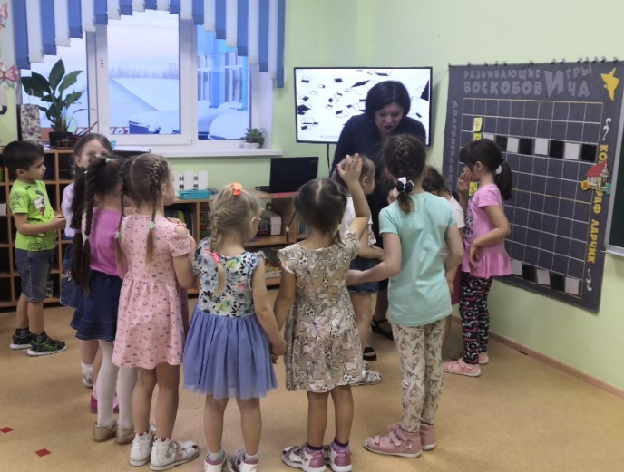
Дети: Квадрат.
Воспитатель: Правильно, а еще на шахматной доске есть домики черные и белые. На какие геометрические фигуры они похожи?
Дети: На квадраты.
Проблема.
Слайд: шахматная доска ломается и рассыпаются на экране.
Воспитатель: Ребята, а шахматная доска сломалась, и все домики рассыпались. Что же делать?
Дети: Собрать все домики.
2. Основная часть:
Задание 1. «Строительство домов для жителей шахматной страны».
Дети подходят к «Коврографу» и становятся полукругом.
Воспитатель: А в этом нам поможет коврограф Ларчик и его жители. Давайте одного из них позовем. Нажимайте на желтую кнопку.
Ребенок нажимает на кнопку и появляется желтый гномик, который начинает ходить сверху вниз и обратно.
Воспитатель: Как двигается гномик?
Дети: Сверху вниз и снизу-вверх.
Воспитатель: Правильно, этого гномика зовут «Вертикалик», и он по шахматной доске ходит только вертикально сверху вниз и снизу-вверх.
Воспитатель: Давайте с вами отметем все улицы на шахматной доске вертикально. Расположим первую улицу справа от гномика.
Воспитатель раздает цифры детям, дети располагают их на «Коврографе» вертикально.
Воспитатель: Ребята давайте посчитаем, сколько улиц получилось снизу верх? И сверху вниз?
Дети: 8 улиц.
Воспитатель: Молодцы ребята, а теперь расположим домики на первой улице. Нажмите на зеленую кнопку и познакомимся с новым гномиком.
Ребенок нажимает на кнопку и появляется зеленый гномик, который начинает ходить слева направо и справа налево.
Воспитатель: В каком направление, бегает гномик?
Дети: Слева на права и справа налево.
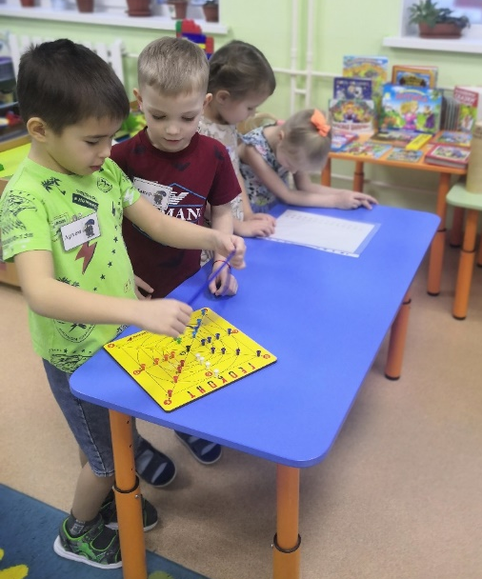
Воспитатель: Правильно, этого гномика зовут «Горизонталик» и он по шахматной доске ходит только горизонтально слева направо и справа налево.
Воспитатель: Я предлагаю вам расположим дома горизонтально на первой улице. Но нужно запомнить правила на первой улице, всегда стоит первый домик черного цвета. Ребята скажи, а какой следующий домик будет по цвету?
Дети: Белый домик.
Воспитатель: Правильно, на шахматной доске все домики чередуются: если домик черный после него будет белый.
Воспитатель раздает детям квадраты белого и черного цвета, дети располагают их на «Коврографе» горизонтально.
Дети: Сколько домиков вы расположили горизонтально?
Дети: 8 домиков расположили горизонтально.
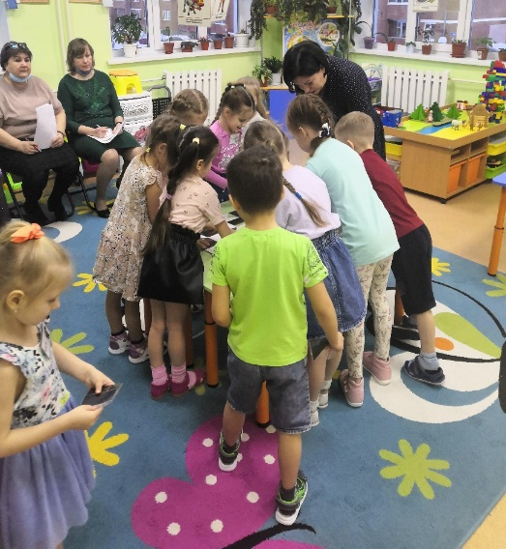
Воспитатель: Сколько белых и черных домиков?
Дети: 4 белых, 4 черных.
Воспитатель: А каких домиков больше?
Дети: Поровну.
Воспитатель: А теперь я вам предлагаю на восьмой улице расположить остальные домики. Но запомните правила, первый домик белого цвета.
Дети самостоятельно расставляют домики на восьмой улице.
Воспитатель: Молодцы ребята, теперь вы знаете, что улицы располагаются вертикально. А домики горизонтально, которые чередуются по цветам: после черного идет белый, после белого черный. Давай посмотрим, какая у нас получилась шахматная доска.
Задание 2. Игра «Прозрачный квадрат». Коллективная работа.
На столе лежит шахматная доска, с недостающими деталями.
Воспитатель: Ребята посмотрите это шахматная доска, но что-то с ней случилось?
Дети останавливаются около стола и рассматривают шахматную доску с недостающими деталями.
Дети: Не хватают деталей.
Воспитатель: А каких деталей не хватает на шахматной доске?
Дети: Треугольника, прямоугольника, квадрата.
Воспитатель: Тогда я предлагаю вам поделиться на две команды и скорее починить шахматную доску. Ребята, посмотрите, у вас на одежде есть картинки с помощниками, которые вам помогут найти детали по цвету.
Дети рассматривают свои значки с изображением белого гномика и черного гномика.
Воспитатель: У кого белый гномик ремонтирует белые домики, у кого черный гном ремонтируют черные домики. Возьмите по две деталей своего цвета и приступаем к работе.
Дети подходят к столу, где лежат две корзинки с деталями в форме геометрических фигур. На каждой корзине изображено картинка гномика для каждого ребенка. Дети берут по две детали своего цвета и самостоятельно ремонтируют шахматную доску.
Воспитатель: Молодцы ребята, вы починили шахматную доску.
Задание 3: «Знакомство с шахматными фигурами». Игра «Геоконт», игра «Геовизор», игра «Танграм». Самостоятельная работа.
Воспитатель: Ребята вы знаете, какие фигуры живут на шахматной доске? (Ответы детей).
Воспитатель: Я предлагаю вам с тремя из них познакомиться, но вам нужно разделиться на три группы по четыре человека.
Дети выбираю себе партнеров для выполнения следующего задания.
Воспитатель: Первая группа будет по схеме на «Геоконте» собирать одну шахматную фигуру.
Второй группе необходимо на «Геовизоре» дорисовать шахматную фигуру.
А третьей группе нужно на доске по образцу собрать шахматную фигуру.
Дети работают в группах самостоятельно, периодически воспитатель подходит каждой группе детей помогает при затруднении.
Задание 4: «Расселить шахматные фигуры в домики». «Коврограф Ларчик».
Дети становится полукругом у «Коврографа».
Воспитатель: - Ребята, покажите, какую вы фигуру дорисовали? На что она похожа?
Дети: На башню.
Воспитатель: Правильно, это фигура называется ладьей она похоже на башню. На шахматной доске живут 2 белых и 2 черных ладьи.
Воспитатель располагает на «Коврографе две ладьи белого цвета и две ладьи черной цвета.
Воспитатель: Ребята, я предлагаю вам расселить их в свои домики. Расположите две белых ладьи на первой улице в первом домике и восьмом домике. А черные на восьмой улице в первом домике и восьмом домике.
Дети самостоятельно выполняют инструкцию воспитателя.
Воспитатель: А давайте теперь посмотри, какая фигура получилась у ребят на доске?
Дети: Конь.
Воспитатель: Правильно это фигура конь и на шахматной доске живут 2 белых коня и 2 черных коня. А предлагаю вам расселить их тоже в свои домики. Расположите двух белых коней на первой улице во втором и седьмом домике. А черных коней на восьмой улице во втором и седьмом домике.
Дети самостоятельно выполняют инструкцию воспитателя.
Воспитатель: А теперь покажите, что у вас получилось на «Геоконте»?
Дети: Корона.
Воспитатель: Ребята, а как вы думаете, кто носит корону?
Дети: Король.
Воспитатель: Правильно, корону носит король.
Воспитатель на «Коврографе» располагает двух королей черного и белого цвета.
Воспитатель: Ребята предлагаю вам расположить королей в свои домики.
Белый король живет на первой улице в пятом домике, а черный король на восьмой улице тоже в пятом домике.
Дети самостоятельно выполняют инструкцию воспитателя.
Слайд: шахматная доска с фигурами.
Воспитатель: Молодцы ребята, вы отлично справились со всеми трудностями. Помогли собрать шахматную доску и расселить шахматные фигуры в свои дома.
Заключительная часть: Рефлексия.
Воспитатель:
- С какой игрой вы познакомились?
- Что нового узнали?
- Трудно ли было вам выполнять задания? (ответы детей).
Воспитатель: Ребята, я вам приготовила подарок – это шахматы. Теперь они будут у вас жить в группе, и вы сможете научиться в нее играть. Спасибо вам за помощь. Вы все молодцы.

2.5. «ОБРАЗОВАТЕЛЬНАЯ РОБОТОТЕХНИКА»
-развитие логики и алгоритмического мышления;
-формирование основ программирования;
-развитие способностей к планированию, моделированию;
-обработка информации;
-развитие способности к абстрагированию и нахождению закономерностей;
- умение быстро решать практические задачи;
-овладение умением акцентирования, схематизации, типизации;
-знание и умение пользоваться универсальными знаковыми системами (символами);
-развитие способностей к оценке процесса и результатов собственной деятельности.

Методические рекомендации применения технологий по образовательной робототехнике
Ананьева Юлия Александровна, старший воспитатель МДОУ «ЦРР №3 «Петушок»

В методологии дошкольного образования игра рассматривается как основной вид детской деятельности, как форма организации, игровые методы и приемы являются важнейшими составляющими любой педагогической технологии работы с дошкольниками. Поэтому дидактические игры, сюжетные игры по мотивам сказок и знакомых сюжетов, использование детьми роботов в самостоятельных играх в STEM-лаборатории – это основной вид детской деятельности в рамках образовательного модуля «Робототехника». Играя и общаясь с детьми, педагог предпринимает попытки создать проблемную ситуацию, побуждающую малыша принять позицию субъекта познания
Таким образом, знакомство и работа с данным модулем, а точнее, его составляющими, может начинаться уже с младшего дошкольного возраста с целью пропедевтики речевых нарушений и продолжаться в более старшем возрасте, как в группах компенсирующей, так и общеразвивающей направленности
Формы организации приобщения дошкольников робототехническому конструированию.
В детском саду используются групповые, индивидуальные формы организации детской деятельности и участие в соревнованиях научно-технического характера.
Формы подведения итогов реализации рабочей программы:
– конкурсы детских построек на базе детского сада;
– совместная проектная деятельность детей и воспитателей.
Методы, приемы и средства приобщения дошкольников к техническому конструированию и робототехнике.
На занятиях используются основные виды конструирования: по образцу, по модели, по условиям, по простейшим чертежам и наглядным схемам, по замыслу, по теме:
– Конструирование и программирование по образцу. Конструирование и программирование по образцу, в основе которого лежит подражательная деятельность – важный обучающий этап, где можно решать задачи, обеспечивающие переход детей к самостоятельной поисковой деятельности творческого характера.
– Конструирование и программирование по модели. Конструирование по модели является усложненной разновидностью конструирования по образцу.
– Конструирование и программирование по условиям. Не давая детям образца, определяют лишь условия, которым модель должна соответствовать и которые, как правило, подчеркивают практическое её назначение. Данная форма организации обучения в наибольшей степени способствует развитию творческого конструирования.
– Конструирование и программирование по простейшим чертежам и наглядным схемам. Моделирующий характер самой деятельности, в которой из деталей строительного материала воссоздаются внешние и отдельные функциональные особенности реальных объектов. В результате такого обучения у детей формируется мышление и познавательные способности.
– Конструирование и программирование по замыслу. Данная форма – не средство обучения детей созданию замыслов, она лишь позволяет самостоятельно и творчески использовать знания и умения, полученные ранее.
– Конструирование и программирование по теме. Основная цель организации создание модели по заданной теме – актуализация и закрепление знаний и умений, а также переключение детей на новые тематики
Целью образовательного модуля «Робототехника» является не только развитие интеллектуальных способностей в процессе робототехнического конструирования, но и познание ребёнком окружающего мира во всем его многообразии и возможности творческого преобразования. А задача взрослых – создание условий для активной познавательно-исследовательской деятельности детей и возникновения у них предпосылок научно-технического творчества. Апробация парциальной модульной программы «STEM-образование детей дошкольного и младшего школьного возраста» в образовательную практику проходит с 2017 года. В настоящее время Программа внесена в Навигатор образовательных программ дошкольного образования (https://firo.ranepa.ru/obrazovanie/fgos/184-obrazovatelniye programmi-doshkolnogo-obrazovaniya), что позволило образовательным организациям включать ее в основную образовательную программу своей организации.
Существует несколько моделей реализации программы «STEM-образование детей дошкольного и младшего школьного возраста» в педагогическом процессе ДОО. Опыт работы педагогов показал, что образовательный модуль «Робототехника», имеющий свою специфику, тоже может быть реализован в следующих моделях:
- В обязательной части ООП ДОО как дополнение к образовательным областям. Содержание детской деятельности с использованием робототехнических наборов рекомендуется увязать с приоритетной на текущий момент темой и задачам основной образовательной программы ДОО в разделе «конструирование». По решению педагогов, возможно включить робототехническое конструирование, как дополнение к основным занятиям по конструированию.
- В обязательной части ООП ДОО в досуговой деятельности. Данная модель предполагает посещение STEM-лаборатории или работу с роботами в групповом помещении в досуговое время.
- В вариативной части ООП ДОО в режиме студийно-кружковой деятельности. Организация студийно-кружковой деятельности требует разработку программы дополнительного образования.
Образовательный модуль «Робототехника» и формирование основ программирования - наиболее сложны для реализации в ДОУ, но вполне доступны развитие логики и алгоритмического мышления; развитие способностей к планированию, моделированию; анализ информации; развитие способности к абстрагированию и нахождению закономерностей. Обязательным условием успешной работы является создание актуальной предметно-пространственной среды, соответствующей целевым установкам. При этом объединяющими факторами могут выступать интеграция содержания различной деятельности дошкольников, пересечение в пространстве игровых пособий и материалов, доступность оборудования для самостоятельной деятельности, возможность демонстрации результатов.
Задачи, содержание и организационно-педагогический инструментарий освоения образовательного модуля «Робототехника»
Возрастная группа | Образовательные задачи | Необходимое оборудование | Элементы педагогической технологии (организационно-методический инструментарий)
Средняя группа (4–5 лет) | – знакомство с понятием «алгоритм»;  – первичное знакомство с символикой (кнопкой, стрелкой, цветной плашкой);  – первый опыт линейного программирования;  – устанвление причинно-следственных связей между командой и движениями робота (символ – действие);  – развитие способов элементарного планирования и его озвучивания;  – развитие воссоздающего воображения; | - Мини-робот «Bee-Bot» (Пчелка) или Робомышь | - дидактические игры, в которых решение дидактической задачи связано с поиском видовых и родовых признаков сходства предметов;  – сюжетные игры (по мотивам сказок и знакомых сюжетов);  – использование детьми робототехнического оборудования в самостоятельных играх в STEM-лаборатории;  – постановка и решение вопросов поискового характера;  – наблюдения, эксперименты;  – сотрудничество взрослых и детей (вместе изучают робота методом проб и ошибок, действия по очереди, дети «учат» педагога или родителей и др).
Старшая и подготовительная группа (4–7 лет) | – развитие способности к практическому и умственному конструированию;  – моделирование (предметно-схематические модели);  – набора с алгоритмами: умение выстраивать свой алгоритм в соответствие с целью, умение «читать» чужой алгоритм и находить ошибки в очередности действий;  – создание роботов как на основе предложенных схем, так и самостоятельно на основе собственного замысла;  – речевое планирование и речевое комментирование деятельности по созданию и оживлению роботов;  – ориентирование и умение пользоваться универсальными знаковыми системами (символами); – умение программировать робота с использование ПК;  – развитие творческого воображения;  – способность к оригинальности, вариативности, гибкости, готовность к спонтанным решениям, мобильно оперировать известными способами деятельности в новых условиях, выходить за пределы заданной ситуации;  – серия роботов по частным и классификация по общим признакам (по наличию датчиков системы программирования);  – знакомство с искусственным интеллектом (на базе интеллектуальных колонок);  – работа в команде: умение устанавливать устойчивые контакты со сверстниками, совершать совместные действия для достижения общей цели;  – умение вести свободный диалог со взрослыми и сверстниками, адекватно реагируя на альтернативные точки зрения;  – адекватная оценка результатов своей деятельности по сравнению с другими детьми, готовность исправить допущенные ошибки.  различным признакам: по принципу оживления, по выполняемым функциям, по способам конструирования;  – знакомство с основами механики и базовыми электронными компонентами: пульт управления, датчик, ось, штифт и т.д.;  – знакомство с основами цикличного программирования (на базе программируемого робота «PROBOT» | - Мини-робот «Bee-Bot» или Робо –мышь, (Пчелка);  – Конструктор LEGO Education WeDo 1.0 базовый набор;  - Конструктор LEGO Education WeDo 2.0 базовый набор;  – электронное устройство (ноутбук, планшет, смартфон). | В дополнение к используемым ранее:  – в основе работы – проектный метод (создание ситуаций познавательного и художественного поиска), в том числе семейные проекты; – работа в малых группах, в команде, сформированной педагогом и детьми самостоятельно;  – расширение тематики сюжетных игр с использованием сконструированных и программируемых роботов (космическое путешествие, конструкторское бюро, телестудия и др);  – участие в соревнованиях и конкурсах различного уровня; – метод тьюторства: помощь малышам в освоении робототехники;  – самостоятельное создание и мультсъемка пошаговых схем сборки авторских роботов и конструкций.
В образовательном модуле «Робототехника» представлены различные программируемые роботы и робототехнические наборы и конструкторы. Отличаются они тем, что программируемые роботы не содержат этапа конструирования, это, как правило, один робот с заложенной в нем программой движений и различных функций.
Наборы и конструкторы предполагают этап сборки роботов из отдельных блоков или отдельных деталей с последующим их программированием и оживлением.

Интерактивный робот «Bee-Bot» (Пчелка), Робо-мышь
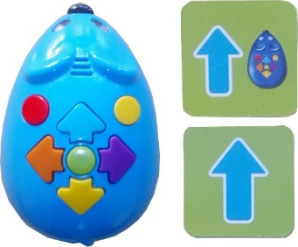
ЛогоРоботы Пчёлка и Робо-мышь — это программируемые мини-роботы, разработанные специально для детей дошкольного возраста, предназначенные для формирования основ начального программирования. Мини - роботы выполняют элементарные команды, с помощью которых осуществляется движение в разных направлениях. Работа с мини-роботами учит детей структурированной деятельности, развивает воображение и предлагает массу возможностей для изучения причинно-следственных связей.
С помощью мини-роботов юные программисты учатся первым азам в управлении техникой и создании последовательных программ для действия робота: логике, последовательности действий, критическому и аналитическому мышлению, пространственным понятиям и расчёту расстояния. Но самое главное, что всё это происходит в игровой форме, вызывая неподдельный интерес детей, формируя позитивное отношение к программированию.
Кроме этого программируемые мини-роботы обладают значительным педагогическим потенциалом. Их использование в образовательной деятельности помогает решать задачи речевого, познавательного, социально-коммуникативного, художественно – эстетического развития; а также помогает развивать у детей память, воображение, творческие способности, логическое и абстрактное мышление.
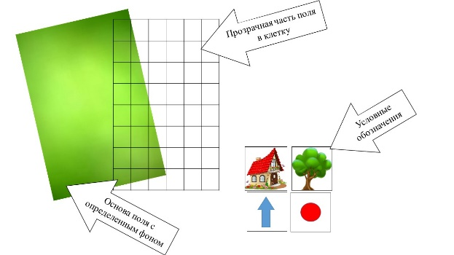
Принцип работы у мини-роботов одинаковый. Программа задается путём последовательного нажатия кнопок, каждая из которых соответствует определённой команде. Одно нажатие кнопки это одна команда: «Вперед», «Назад», «Вправо», «Влево». Каждая из команд «Вперед» или «Назад» дает задание на перемещение робота на один шаг, в определенном направлении. Один шаг пчелки равен 15 сантиметрам, мышки – 12 сантиметрам. При использовании команд «Вправо», «Влево» робот не продвигается на плоскости, а только разворачивается в ту или иную сторону на 90°. Команда «Пауза» вызывает остановку робота на 1 секунду. Нажатие кнопки «Пуск» дает роботу команду к началу выполнения заданной программы, при этом робот подает звуковой и световой сигналы и начинает выполнять команды. После завершения выполнения программы необходимо очистить память, в противном случае ЛогоРобот будет повторять ранее заданную программу. ЛогоРобот Пчёлка обладает памятью на 40 шагов, Робо-мышь на 30, что позволяет создавать сложные алгоритмы.
В наборах есть дополнительное оборудование к мини-роботам. Это тематические игровые коврики для ЛогоРобота Пчелка, и игровые поля для Робо-мыши.
Но самый вариативный коврик это базовый, сделанный своими руками, разделенный на квадратные сектора, стороны которых равны одному шагу робота. Коврик накрывается прозрачной пленкой, которая необходима для фиксирования тематических карточек. Данное поле удобно тем что позволяет организовать игровую деятельность со всеми детьми группы.
Методические рекомендации для педагогов дошкольных учреждений, применяющих в педагогической деятельности мини-робота:
- Прежде чем дать игрушку ребенку, взрослый осваивает ее сам.
- Место организации игры является важной составляющей ее эффективности. До начала игры педагог готовит игровую площадку. Она должна быть достаточной площади и иметь гладкую, без трещин и бугорков, поверхность. Если у малыша не получилось с первого раза точно выполнить задание, дайте ему еще один шанс исправить свои ошибки. Помогите ему спланировать маршрут.
- Существует важное обстоятельство, игры с роботом следует проводить в комплексе с другими развивающими и обучающими занятиями. Только в этом случае, возможно, получить положительный эффект.
- Рассказывайте родителям воспитанников о полезных и педагогически целесообразных игрушках.
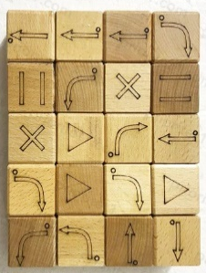
Программирование роботов
Любой язык программирования – это набор команд, представленных символами (буквами, цифрами, словами), знаками (точка, двоеточие, восклицательный знак), стрелками и т.д.). В данном случае набор символов представлен стрелками, указывающими направление движения робота. Малыши не всегда могут удержать в памяти несколько стрелок, путают их количество и очередность, поэтому мы рекомендуем использовать игровой комплект, в который, кроме роботов входят карточки либо кубики «Кубо-Бот» для программирования, с нанесёнными на них командами-символами, визуализирующими управление роботами. Ребёнок сначала выкладывает путь робота с помощью карточек или кубиков, а затем переносит на соответствующие кнопки. Это способствует установлению причинно-следственных связей между командой и движениями робота по принципу «символ – действие – реакция робота».
Совсем другой смысл приобретают игры с роботами «Пчелками» при использовании насадки для крепления пишущего инструмента к программируемому роботу. Закрепленный с помощью насадки карандаш или фломастер оставляет следы на бумаге, то есть, по сути, графически воспроизводит тот алгоритм, который ребёнок заложил роботу, и ребёнок, отслеживая путь робота по следам карандаша, соотносит его с заданными командами. При использовании насадки можно не использовать коврик, а пустить «Пчёлку» по листу бумаги в «свободный полет», затем дорабатывая и преобразуя полученные изображения. При этом необходимо помнить, что в младшем дошкольном возрасте у детей преимущественно развито воссоздающее воображение, а доработка полученные в результате движения «Пчёлки» хаотичных рисунков требует творческого, фантазийного воображения. Поэтому здесь малышам нужна помощь педагога, их совместное творчество.
Примерное планирование игровой деятельности с Логороботами в ДОО
Возраст детей | Образовательная задача | Темы | Формы и методы | Оборудование
3–4 (младшая группа) | Лого-программирование (1 часть) и начала алгоритмизации | 1. Знакомство с роботом-пчёлкой.  2. «Кубо-бот» – кубики для знакомства с лого-программированием.  3. Организация движений пчелки по игровому полю с предметными картинками | Открытие нового знания (интерактивное вводное занятие, знакомящее с управляемым роботом). Решение проблемных ситуаций | Управляемый робот Bee-bot, кубики для лого-программирования, игровые поля из комплекта.
4–5 (средняя группа | Лого-программирование (2 часть) и основы алгоритмизации | 1. Знакомство с «Робо-мышью» и продолжение работы с «Пчелкой».  2. Продолжение знакомства с «Кубо-ботами», и с карточками для программирования  3. Составление алгоритмов.  3. Организация движений Робо-пчелы или Робо-мыши по игровому полю в соответствие с конкретно заданной траекторией (по образцу). | Дидактические игры с полями комплекта. Решение проблемных ситуаций. | Управляемые роботы Bee-bot и «Робо-мышь», кубики и карточки для лого-программирования, игровые поля комплекта, плитки для конструирована дорожек.
5-6 лет(старшая группа) | Лого-программирование и основы алгоритмизации. Развитие всех компонентов речевой системы в процессе игр с робототехникой | 1. Закрепление навыка работы с «Робо-мышью» и «Пчелой».  2. Продолжение работы с «Кубо-ботами» и карточками для составления алгоритмов средней сложности.  3. Организация движений пчелы по игровому полю в соответствие с заданием игры (по замыслу). | Дидактические игры с полями комплекта с целью развития всех компонентов речи. Решение проблемных ситуаций. | Управляемые роботы, кубики карточки для лого-программирования, игровые поля комплекта, наборы карточек для трансформируемых игровых полей, плитки для конструирована дорожек.
6-7 лет (подготовительная группа) | Лого-программирование и основы алгоритмизации. Развитие всех компонентов речевой системы в процессе игр с робототехникой | 1.Совершенствование навыка работы с «Робо-мышью» и «Пчелой».  2.Совершенствование навыков работы с «Кубо-ботами» и карточками в процессе составления алгоритмов различной сложности.  3.Организация движений пчелы по игровому полю в соответствие с заданием игры (по замыслу), составление сюжетов игры самостоятельно | Дидактические игры с полями комплекта с целью развития всех компонентов речи. Решение проблемных ситуаций. | Управляемые роботы, кубики карточки для лого-программирования, игровые поля комплекта, наборы карточек для трансформируемых игровых полей, плитки для конструирована дорожек.
Организуя игры с «Пчёлкой» либо «Мышью», педагог может создать ситуация познавательного поиска. Например, задать вопрос: «Как вы думаете, если "Пчёлка" будет стартовать с другого места, она придет в нужное место? Как можно проверить?». Затем педагог вместе с детьми проверяют.
Первый вариант – набрать такой же алгоритм, который сохранился на кубиках, и посмотреть, приедет ли робот к нужному месту на коврике, стартуя с другого места.
Второй – использовать насадку с карандашом и сравнить нарисованные дорожки, не привязываясь к коврику.
В итоге дети самостоятельно решают проблему и делают вывод: робота нужно перепрограммировать с учетом стартовой точки. Можно понаблюдать за хаотичными движениями «Пчелки» с насадкой, затем рассмотреть рисунок и попробовать определить, где начало, где конец пути, попробовать повторить карандашом путь робота туда и обратно. Можно устроить игры «по очереди», когда есть общая цель, а действия (выкладывание алгоритма движения робота на кубиках, а затем перенесение на кнопки) дети выполняют один за другим.

ПРИМЕРЫ ПРАКТИЧЕСКОГО ИСПОЛЬЗОВАНИЯ
Сценарий игрового занятия по ФЭМП с использование м игрового пособия «Робо-мышь»
Тема: «Помощь мышатам»
Ахмадиева Гульнар Илдаровна, воспитатель МДОУ «ЦРР №3 «Петушок»
Цель: формирование пространственных представлений у детей старшего дошкольного возраста.
Задачи:
Обучающие:
1. учить детей читать схемы справа налево, соотносить символ -схемы с конкретным действием
2. закреплять умение называть числа в прямом порядке до 10, начиная с единицы;
-закреплять знание числового ряда, формировать представление о последующем числе; -закреплять умение пользоваться порядковым счетом;
Развивающие:
1. развивать слуховое внимание, умение понимать и соблюдать многоступенчатую речевую инструкцию
2. развивать логическое мышление, операции анализа и синтеза, учить работать со схемами
3. продолжать развивать зрительное восприятие- умение ориентироваться на плоскости
4. продолжать учить правильно держать карандаш, чертить прямые линии в разных направлениях- развитие мелкой моторики
Воспитательные:
1. продолжать учить работать в команде, умению выражать свое мнение, выслушивать и принимать мнение сверстников
2.учить выдержке умения дожидаться своей очереди выполнения задания
3 расширять знания детей о дружбе, учить ценить дружеские отношения, строить их на желании помочь, доставить радость
Предварительная работа: чтение украинской народной сказки «Колосок», знакомство с пособием «Робомышь», магнитным планшетом, работа со схемами и алгоритмами.
Ход занятия:
1. Орг. Момент.
Раз, два, три, четыре, пять,
Собираемся опять. (Встают в круг)
Крепко за руки возьмёмся (берутся за руки)
И друг другу улыбнёмся (улыбаются)
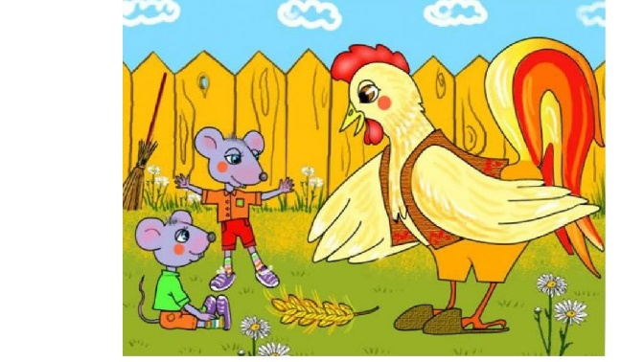
Встаньте полукругом и посмотрите на экран. (Слайд 1)
Вы узнаете героев? (Петушок, мышата Круть и верть) Из какой они сказки? («Колосок»)
Как вы догадались? (Ответы детей)
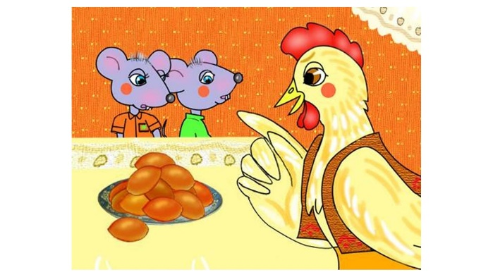
2. Вхождение в тему. Кто помнит, чем закончилась сказка? -Мышата вышли из-за стола, потому что петушок не желал их угощать пирожками. Ведь кто не работает, тот не ест. (Слайд 2)
2.Проблемная ситуация. А как вы думаете, что могло с ними произойти дальше? (Ответы детей)
Они могли пойти дальше играть и веселиться?
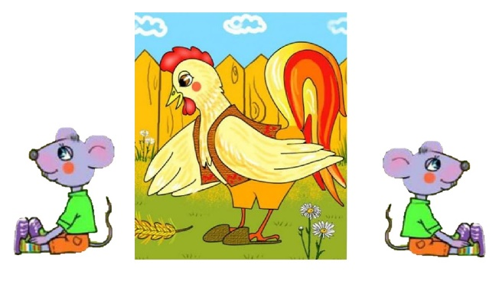
Может они очень хотят поесть пирожков? Может они подумали над своим поведением и поняли, что нужно извиниться перед петушком?
Как вы думаете? Почему?
После того как мышата вышли на улицу, они долго спорили, кто виноват. Они обвиняли друг друга. И в итоге произошла ссора. Мышата обиделись друг на друга и разошлись в разные стороны. (слайд 3)
4. Погружение в проблемную ситуацию.
Ребята, а вы хотите, чтобы они помирились? И петушок этого хочет. Как можно помириться? А помириться можно, когда что-то делаешь вместе, дружно и мы научим мышат. Ведь любят того, кто не обидит никого.
Давайте мы им поможем встретиться в домике Петушка и помириться.
Основная часть
Для этого вам нужно разделиться на 2 команды и выполнить интересные задания Петушка. Вы утром выбрали себе браслетики, у кого красные браслетики, поднимите руки, вы будете помогать мышонку Круть, у него тоже красная кепочка, а мышонку Верть с желтой кепочкой будут помогать дети, у кого желтые браслеты, покажите мне их.
Маша и Петя, подойдите ко мне. Слушайте внимательно. Маша, поставь мышонка Круть на квадрат под красным кругом, Петя- на квадрат под желтым кругом.
Выполняя задания, вы получите набор карточек (Показ)для составления схемы движения мышат и набор плиток для конструирования дорожки, по которой мышата будут идти друг к другу.
5.Выполнение задания «Соедини по точкам»
Ребята, обратите внимание на петушка. (Слайд 4)
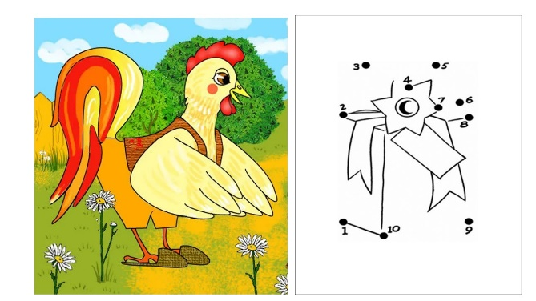
Он приготовил для вас первое задание. Слушайте внимательно. Вам нужно соединить точки по порядку, начиная с единицы. В результате, получится какая-то картинка.
Для выполнения этого задания, команды, пройдите за столы. У кого красные браслеты, за стол с красным кругом, у кого желтые- за стол с желтым кругом. (Садитесь ровно, ножки вместе, спинку держим ровно, возьмите один листочек и карандаш. Вспомним, как у нас будет двигаться карандаш? Кто закончит, рука на локоточек. Когда услышите звон колокольчика, убираем карандаши на место.
Что у вас получилось? (Коробка), а что в коробке, мы не знаем! Когда мышата доберутся до домика петушка, мы узнаем какой сюрприз их ждет в коробке.
6. Выкладывание схемы для программирования
С этим заданием вы справились, молодцы, листочки с выполненным заданием положите в лоточек. Семен, Ира, отнесите лоточки в центр Математики. Кто не закончил работу, вы можете подойти в свободное время и дорисовать.
Вот набор карточек от петушка для составления схемы движения мышат. Ребята, обратите внимание, каждая карточка пронумерована. Вам нужно выложить их по порядку на магнитном планшете. Под каким номером будет первая карточка? – С цифрой 1. (если не поняли, для подсказки дать числовой ряд) Помним, что схему выкладываем на планшете слева направо.
7. Выполнение задания в кругу Ребята, подойдите ко мне, встаньте в круг. Чтобы получить плитки для строительства дороги, мы с вами поиграем в игру
«Назови следующее число» Я: 1 Реб:2 и т.д.
8. Конструирование дорожки по схеме
Молодцы, возьмите набор строительных плиток и пройдите к полянке к своим мышам. Вам нужно по схеме (показываю) построить дорогу, рассмотрите свои схемы, на полянке есть стрелка. Найдите ее. Положите карточку так, чтобы направления стрелочек на поляне и на схеме совпали. Строить дорожку начинаем от точки. Приступайте к строительству. (помогаю)
9.Программирование мышат.
Дорожки у нас готовы, Петушок приготовил подарок(коробочка) для мышат. А что же в коробке? (Достаю сыр и ставлю посерединке) Это лакомство для мышат!
Теперь нужно показать мышатам, как они будут двигаться и запрограммировать мышку. Послушайте внимательно. Программировать будем по очереди, команды, встаньте друг за другом. Каждый будет нажимать одну кнопку. Нажав кнопку, карточку спустите вниз (Показ) Если на карточке изображена стрелка вперед, значит на какую кнопку будем нажимать? (Да, правильно - кнопка вперед) Приступайте к программированию. Будьте внимательны. Ошибаться запрещено, иначе мышата не встретятся.
10.Итог. Мышата встретились и помирились. Ведь не зря говорят: «Чем сердиться, так лучше помириться»
11.Рефлексия Молодцы, ребята. Пройдите на ковер. Встаньте в круг. В благодарность за помощь мышата и нас угостили сыром. Сейчас мы будем передавать кусочек сыра друг другу, У кого сыр-тот расскажет что получилось, в чем были трудности, что вам сегодня на занятии больше всего понравилось. Из скольки карточек состояла схема? Как? Из чего мы строили дорожку? А кто-нибудь посчитал, сколько плиток? Вам было сложно или легко программировать мышат?
Ссылка на фрагмент занятия https://youtu.be/EeyP7tIm9pI
Сценарий мастер – класса «Развивающее пособие «Мышиный код» как средство реализации STEM образования»
Ахмадиева Гульнар Илдаровна, воспитатель МДОУ «ЦРР №3 «Петушок»
Участники образовательной деятельности: педагоги ДОУ и ДОП образования.
Направленность разработки: обучающая.
Цель методического материала: создание условий для профессионального и личностного
развития педагогов, средствами STEM - образования.
Задачи:
- Познакомить с развивающим игровым пособием «Мышиный код».
- Раскрыть особенности использования игрового пособия:
- программирования Робомыши;
- конструирование лабиринтов.
- Познакомить со способами и использования игрового пособия.
Актуальность: Современное образование ориентировано на формирование ключевых личностных компетентностей. Одним из современных путей их формирования является STEAM-образование.
STEM - образование - один из основных мировых трендов. Оно основано на использовании междисциплинарного и прикладного подхода, а также на слиянии всех пяти направлений развития дошкольников в единую схему. Основные направления личностного развития ребенка дошкольного возраста определены в Федеральном государственном образовательном стандарте дошкольного образования.
Новизна: Использование современных программируемых игрушек в решении образовательных задач в разных формах организации образовательного процесса.
Эффективность: Повышение профессиональной компетенции в использовании элементов STEM-образования.
Ожидаемые результаты:
- Владеют элементарными навыками работы с игровым пособием «Мышиный код».
(знают алгоритмом работы с Робомышью)
- Применяют в своей профессиональной деятельности развивающее пособие «Мышиный код» для решения образовательных задач.
Технологические особенности (Материалы и оборудование):
- Ноутбук, сенсорная доска, проектор;
- Слайдовая презентация «Развивающее пособие «Мышиный код» как средство реализации STEM образования»;
- Игровой набор «Мышиный код»;
- Игровое поле;
- Картинки: сюжетные, условные обозначения;
Источники информации
- STEM-образование детей дошкольного и младшего возраста. Парциальная модульная программа развития интеллектуальных способностей в процессе познавательной деятельности и вовлечения в научно-техническое творчество: учебная программа/ Т.В. Волосовец и др. – 2-е изд., стереотип. -М.: БИНОМ. Лаборатория знаний, 2019г. -112 с.: ил.

СОДЕРЖАТЕЛЬНАЯ ЧАСТЬ
Название этапа | Задачи этапа | Техническое сопровождение | Содержание мастер - класса
1.Вступительная часть. | Создать положительный настрой.  Познакомить с темой мастер-класса. | Слайд 1.  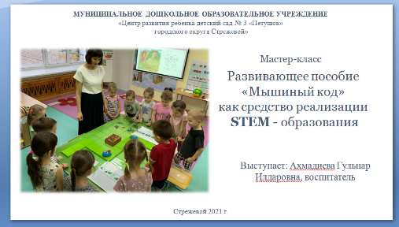 | Здравствуйте, уважаемые члены жюри и коллеги!  Представляю вам мастер-класс «Развивающее пособие «Мышиный код» как средство реализации STEM образования».
2.Теоретически-демонстрационная часть. | Познакомить с особенностями STEM – образования  Познакомить с развивающим пособием «Мышиный код» | Слайд 2.  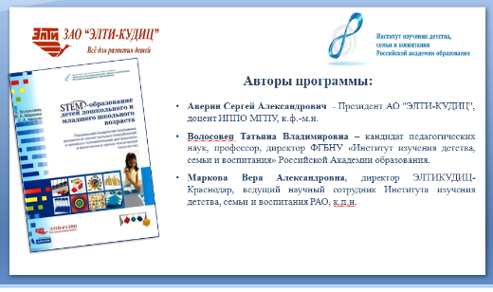 | Я расскажу, как можно использовать STEM - подход в своей ежедневной работе при реализации основной образовательной программы и с целью интеллектуального развития детей и формирования их социальных навыков.
 |  | Слайд 3.  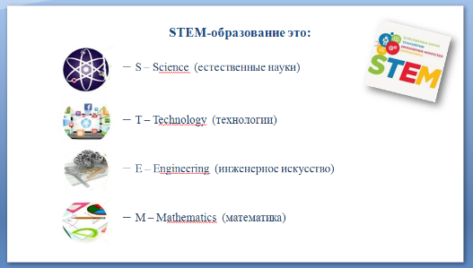 | Название STEM появилось как аббревиатура из слов:  1. Science-наука.  2. Technology-технология.  3. Engineering- инженерия.  4. Mathematics-математика.
 |  | Слайд 4.  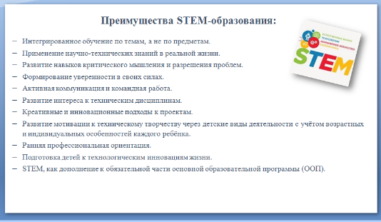 | В чем заключаются особенности STEM - подхода? Все современные технологии находятся на стыке наук и дошкольный возраст как раз благоприятен для того, чтобы использовать эту интеграцию. Почему? У ребенка целостная картина мира не разделена на отдельные области, он воспринимает мир целиком. Поэтому эта интеграция свойственна познанию детей дошкольного возраста.
 |  | Слайд 5.  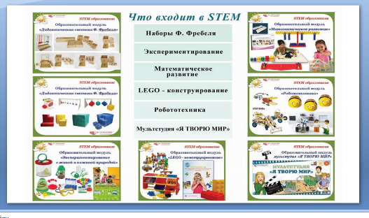 | Программа STEM -образования носит модульный характер. Всего модулей 6. И начинать работу можно с того модуля, который вам ближе.
 |  | Слайд 6.  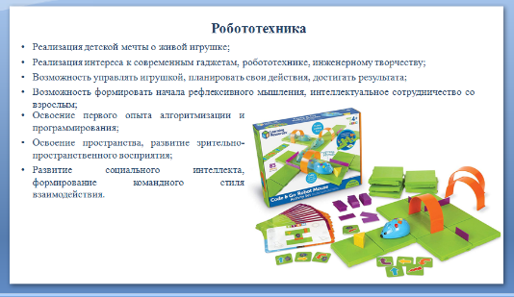 | Я сегодня продемонстрирую, как использую в работе с детьми развивающее детское пособие игровой набор «Мышиный код», который входит в модуль «Робототехника».
 |  | Слайд 7.  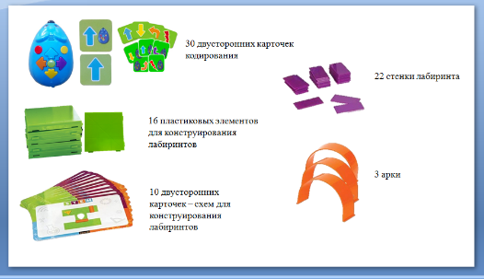 | В набор входят:  -Робомышь-это программируемый робот  -Двусторонние карточки для программирования  - 16 пластиковых элементов для конструирования лабиринтов  -схемы для конструирования  - и дополнительные элементы.
 |  | Слайд 8.  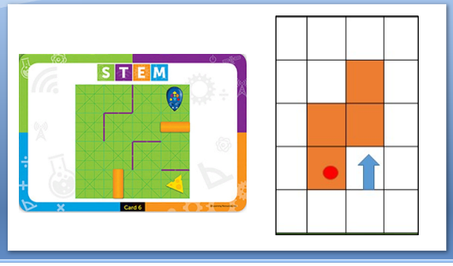 | Обратите внимание на схемы, предложенные авторами пособия. Хорошо видно, что контуры плиток просматриваются плохо. Поэтому мы решили, что на первом этапе знакомства с пособием для игр необходимо поле и схемы с четкими контурами клеток.
 |  | Слайд 9.  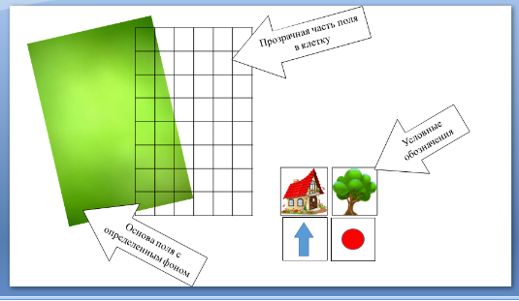 | Поле изготовили самостоятельно, оно мобильное и многофункциональное, состоит из двух частей: основа, с определенным фоном и прозрачная часть, расчерченная в клетку. Дополнительно используем условные обозначения стрелки, круги и картинки. Размер поля мы увеличили для того, чтобы использовать его на групповых занятиях.
 |  | Слайд 10.  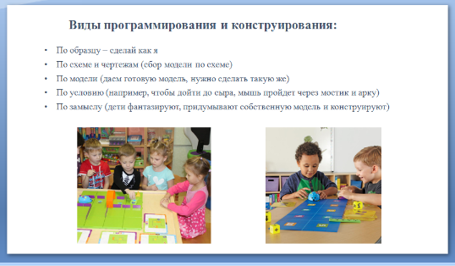 | Детям могут даваться разные задания:  -по образцу – сделай как я  -по схеме и чертежам (сбор модели по схеме)  -по модели (даем готовую модель, нужно сделать такую же)  -по условию (например, чтобы дойти до сыра, мышь пройдет через мостик и арку)  -по замыслу (дети фантазируют, придумывают собственную модель и конструируют)
3. Практическая часть. | Раскрыть особенности использования игрового пособия:  - программирование Робомыши;  - конструирование лабиринтов. |  | Сейчас я продемонстрирую возможности мыши на примере простейшей игры. Строительство начинается от заданной точки в указанном направлении.
 |  | 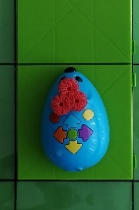  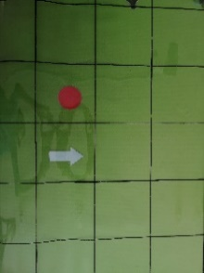 | Посмотрите, я уже построила лабиринт из пяти плиток с поворотом направо по схеме.
 |  | 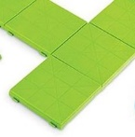 | Обратите внимание, как плитки соединяются между собой. Попробуйте соединить их сами.  Чтобы мышка поехала по лабиринту, ее нужно запрограммировать.
 |  | Слайд 11.  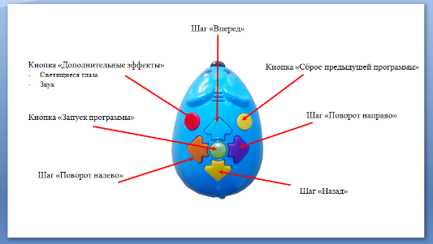 | Обратите внимание на мышку! На верхней части робомыши находятся кнопки, которые указывают направление движения мыши.  Программирование начинаем ВСЕГДА с желтой кнопки-это означает сброс предыдущей команды. Нажмите на нее.  Каждое движение мыши означает один шаг. Также есть кнопка «шаг вперед» - это стрелка голубого цвета, чтобы запустить заданную программу, нужно нажать на зеленую кнопку. Нажмите на кнопки шаг вперед и на зеленую и посмотрите, как мышь двигается. Аналогично мышь может двигаться назад-нажмите желтую кнопку и зеленую. Фиолетовая кнопка означает поворот направо. Нажимайте. Соответственно-оранжевая кнопка означает поворот налево. Нажмите на нее. Обратите внимание, что мышь делает поворот направо или налево НА МЕСТЕ.  Также есть красная кнопка -дополнительные эффекты: светящиеся глаза и звук.
 |  | 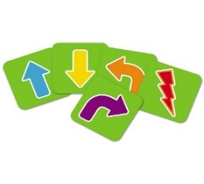  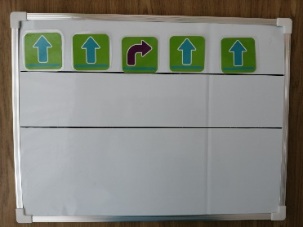 | Для программирования мыши в наборе предусмотрены карточки, на которых изображены знаки, соответствующие кнопкам мыши. Карточки двусторонние, разного уровня сложности. В более простом варианте изображение мышки выступает как подсказка направления движения, в более сложном- ориентир идет только на знак.
Для составления схемы движения мышки, т.е. ее программирования нам понадобятся карточки и планшет.
Схему движения мыши мы соберем вместе. Не забывайте, что направление движения зависит от заданной точки. Мы будем ориентироваться от меня. Схему расположим на верхней линии планшета. Названия карточек смотрите на слайде.
 |  | 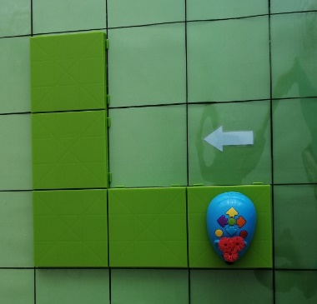 | Ставлю мышку на первую клетку. Один шаг мыши равен одной клетке, либо поворот на месте направо или налево.  Сколько шагов мышь сделает до поворота? -2. В каком направлении? – Вперед. Выкладываем на планшете две карточки вперед.  Далее куда повернется мышь? Направо. Найдите ее. Итак, мышь повернулась. Далее сколько шагов до сыра? -2. В каком направлении мышь пойдет? -Вперед? 2, значит кладем еще 2 карточки-шаг вперед. Схема для программирования готова.
 |  | 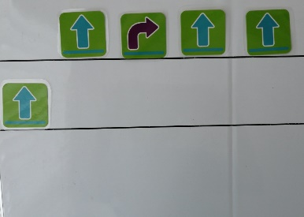  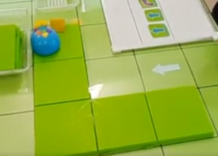 | - Программировать мышь нужно всегда со сброса предыдущей программы - это желтая кнопка. Нажмите.  - Далее поочередно нажинаем на кнопки, соответствующие карточкам на схеме. Одна карточка – это одно нажатие. В работе с детьми, чтобы не запутаться, после нажатия кнопки, карточку убираем на нижнюю линию.  На первой карточке, изображён какой знак? – Шаг вперед. Найдите на мышке соответствующую кнопку, она похожа и по направлению, и по цвету. После нажатия кнопки, нужно спустить карточку вниз. Дальнейшее программирование мыши предлагаю выполнить самостоятельно. Помните, одна карточка-одно нажатие, если сбились, нажмите на кнопку сбрось и программируйте с первой карточки.  Чтобы запустить мышь, нужно нажать на кнопку пуск-зеленая кнопка.
Вот мышь добралась до сыра.
На этом этапе моего мастер-класса я вас познакомила с алгоритмом работы с Робомышью.
 |  | Слайд 12.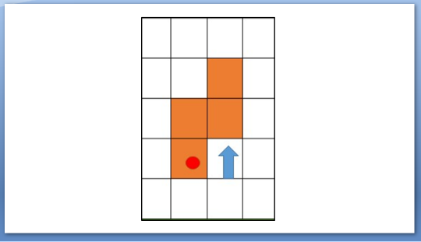 | Теперь я предлагаю вам устроить соревнование мышей, чья мышь быстрее доберется до цели. Конструировать лабиринт вы будете по готовой схеме, а программировать мышь самостоятельно, без опоры на карточки.  Это тот уровень развития инженерных навыков, к которому мы стремимся с детьми.
 | Познакомить со способами использовать пособия «Мышиный код» в организованной деятельности с детьми. | Слайд 13.  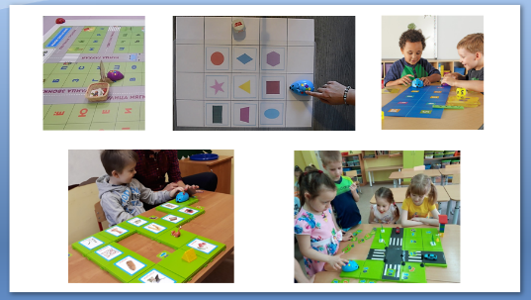 | 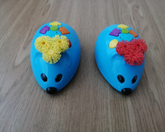  Данный вариант игры можно использовать на игровых занятиях в разных областях детской деятельности.  В процессе игры с детьми также отрабатываю дополнительные задачи из разных образовательных областей (комплекса образовательных задач), которые мы решаем в процессе реализации недельных проектов по лексической теме т.е. задаю детям уточняющие вопросы. Также мы мышей дополнили элементами-изготовили «кепочки» разных цветов для того, чтобы устраивать соревнования на занятиях.
4.Рефлексия участников мастер-класса. | Выявить эффективность мастер-класса | 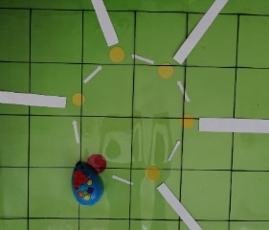 | Рефлексию проведем в форме игры «Бродилки». Вы будете бросать кубик, сколько точек выпадет, столько шагов делает мышь. Отвечаете на тот вопрос, где остановится мышь.
5.Подведение итогов. |  |  | Главной целью моей работы при использовании стем-технологий является не обучение детей созданию роботов, конструкций, а развитие инженерного мышления т.е. умение видеть любой объект как систему и понимание того, что изменение отдельных элементов ведет к изменению системы в целом: это анализ и синтез.  Спасибо за внимание!

Конструктор LEGO Education WeDo
Набор ЛЕГО WeDo, обладает рядом характеристик, значительно отличающих его от других конструкторов, и прежде всего – большим диапазоном конструкторских и моделирующих возможностей.
Использование робототехнического конструктора ЛЕГО WeDo в образовательной работе с детьми выступает в первую очередь оптимальным средством формирования навыков конструктивно-игровой деятельности и критерием психофизического развития детей старшего дошкольного возраста, в том числе становления таких важных компонентов деятельности, как умение ставить цель, подбирать средства для её достижения, прилагать усилия для точного соответствия полученного результата с замыслом.
Конструкторы ЛЕГО WeDo вводят детей в мир моделирования и конструирования, способствуют формированию общих навыков проектного мышления, исследовательской деятельности, коллективного обсуждения, учит детей не только репродуктивным путём приобретать новые навыки, но и осваивать новые технологии и материалы и применять их в своём творчестве, побуждает интерес к творческой конструктивной деятельности, который в дальнейшем поможет ребёнку перейти на новый уровень умственного развития и облегчит подготовку к школе.
Концептуальная идея работы с данным конструктором заключается в целенаправленной работе по обеспечению воспитанников дополнительной возможностью удовлетворения творческих и образовательных потребностей для реализации новых компетенций, овладения новыми навыками и расширения круга интересов, посредствам конструкторской и проектной деятельности с использованием робототехнического конструктора LEGO WEDO. При проектировании содержания деятельности с конструктором учитывается краеведческий принцип, то есть обучение позволяет соединить дополнительную образовательную деятельность с событиями, происходящими в городе Стрежевом или ближайшем окружении детского сада.
Особенности методики обучения. Содержание образовательной деятельности предполагает 2 ступени обучения:
1 ступень - «Новичок» для детей 5-6 лет. Здесь дети знакомятся с возможностями моделирования и конструирования «Умных» игрушек из конструктора LEGO-WеDо 1.0.
Организация образовательной деятельности, на данном этапе, строится как в индивидуальных, так и подгрупповых формах.
2 ступень - «Робо-техник» для детей 6 до 7 лет и предполагает совершенствование LEGO - конструирования с использованием робототехнических конструкторов LEGO WеDо 1.0. и WeDo 2.0. К
Конструкторы данного вида предназначены для того, чтобы положить начало формированию у воспитанников подготовительных групп целостного представления о мире техники, устройстве конструкций, механизмов и машин, их месте в окружающем мире. Это позволяет расширить и углубить технические знания и навыки дошкольников, стимулировать интерес и любознательность к техническому творчеству, умению исследовать проблему, анализировать имеющиеся ресурсы, выдвигать гипотезы. На данном этапе работы организуется совместная проектная деятельность, активное привлечение родителей к совместному техническому творчеству.
Воспитательно-образовательный процесс направлен на развитие природных задатков детей, на реализацию их интересов и способностей. Каждое занятие строится на совместной деятельности педагога и детей и направлено в первую очередь на развитие индивидуальности ребенка, его творческого потенциала. При проведении занятий применяется личностно-ориентированная технология обучения, в центре внимания которой неповторимая личность, стремящаяся к реализации своих возможностей, а также системно-деятельностный метод обучения.
В процессе обучения используются дидактические игры, отличительной особенностью которых является обучение средствами активной и интересной для детей игровой деятельности. Дидактические игры, используемые на занятиях, способствуют:
- развитию мышления (умение доказывать свою точку зрения, анализировать конструкции, сравнивать, генерировать идеи и на их основе синтезировать свои собственные конструкции), речи (увеличение словарного запаса, выработка научного стиля речи), мелкой моторики;
- воспитанию ответственности, аккуратности, отношения к себе как самореализующейся личности, к другим людям (прежде всего к сверстникам), к труду.
- обучению основам конструирования, моделирования, автоматического управления с помощью компьютера и формированию соответствующих навыков.
Основные формы и приёмы работы:
- беседа;
- просмотр видео материалов;
- просмотр презентаций;
- ролевая игра;
- познавательная игра;
- развивающие игры;
- задание по образцу (с использованием инструкции);
- творческое моделирование;
- викторина.
В связи с введением робототехники в группах возникает необходимость в поиске новых форм и эффективных приемов стимулирования творческой активности детей. Для достижения этих целей возможны такие игровые формы, как:
- соревнования;
- выставки;
- сочинения;
- мини-проекты.
Как показала практика, эти игровые формы не только интересны ребятам, но и стимулируют их к дальнейшей работе и саморазвитию.
Форма занятий: групповая (3-4 ребенка на один комплект).
С целью создания оптимальных условий для формирования интереса у детей к конструированию с элементами программирования, развития конструкторского мышления, в группах создана специальная в среда.
Оборудование:
- столы, стулья (по росту и количеству детей);
- интерактивная доска;
- технические средства обучения (ТСО) - компьютер; проектор;
- презентации и учебные фильмы (по темам занятий);
- наборы LEGO WeDo,;
- декорации для обыгрывания;
- технологические образцы;
- картотека игр.
Методическое обеспечение:
- Программное обеспечение «LEGO WeDo».

Конструктор LEGO Education WeDo 1.0. базовый набор
Продолжительность занятий с конструктором Lego WeDо 1.0 может зависеть от сложности моделей, времени на обсуждение результата и проведения анализа собранной модели, экспериментирования и т.д. Работать можно как индивидуально, так и в командах. Это зависит от количества наборов конструкторов и компьютеров, доступных на занятии.
1.Для начала познакомьте детей с элементами конструктора и их названиями. Пусть дети рассмотрят детали, рассортируют их по коробочкам (по цвету, по размеру, по фигурам и т.д.), попробуют собрать несложные модели из этих элементов.
2. Познакомьте детей с интерфейсом программы конструктора Lego WeDо 1.0. Покажите им, как вызвать раздел Справка. Затем перейдите в раздел Задания комплекта. Объясните основы построения программы для «оживления» собранных моделей, познакомьтесь с пиктограммами команд и их назначением. Попробуйте создать программу для одной из собранной модели.
3. Моделирование базовых моделей комплекта. Пользуйтесь подсказкой по сборке и «оживлению» модели. Желательно, чтобы дети проговаривали свои действия при сборке моделей, грамотно называли элементы, умели объяснить процессы, применяемые для «оживления» этих моделей.
Ссылка на видео занятия в рамках кружковой деятельности https://youtu.be/N9bOVm_VpLw
4. Анализ готовой игрушки, создание новой игрушки на основе базовой модели.
Рекомендации к организации образовательной ситуации при создании новой модели.
Конструирование
На данном этапе дети совместно с педагогом преобразовывают и создают на основе механизма базовой модели новые роботы- игрушки. При этом соблюдаются основные правила:
- Первоначальную идею новой игрушки сохранить до получения результата (не ломать, не переделывать);
-Определить какие действия должна выполнять модель;
-Сохранять эстетический вид и прочность конструкции.
На данном этапе возможно использование рисунка основной части конструкции базовой модели, схемы или пошаговой инструкции в зависимости от сложности придуманной модели.
Программирование
Для детей очень важно чтобы модель начала движение.
В начале рекомендуется создавать так называемые непрограммируемые модели, механические. Затем переходить к моделям в которых работает один двигатель и постепенно усложнять модели.
Эксперимент. Запуск модели. Коррекция.
1. Составление алгоритма программирования, посредством экспериментирования.
2. Внесение необходимой коррекции в конструкции модели либо в ее программе. Коррекция необходима для усовершенствования модели, её характеристик, также расширения её возможностей.
Ссылка на фрагмент занятия в рамках кружковой деятельности https://youtu.be/gzp3PEnhgIM
Защита проекта
Одной из главных задач в настоящее время является воспитать ребенка способного мыслить, размышлять и излагать свои мысли. Поэтому этап защиты проекта является одним из главных.
Ссылка на защиту проекта https://youtu.be/GIy65RGpSn8

ПРИМЕРЫ ПРАКТИЧЕСКОГО ПРИМЕНЕНИЯ
Конспект занятия по робототехнике «Танцующие птицы» (для детей 5-6 лет)
Стрижко Татьяна Сергеевна, воспитатель МДОУ "ДС № 8 "Золотая рыбка"
Цель: развитие у детей умения конструировать модель «Танцующие птицы» из деталей конструктора Lego WeDo по инструкции и испытывать ее.
Задачи.
Обучающие: учить строить, программировать и испытывать модели «Танцующих птиц»; узнать влияние смены ремня на направление и скорость движения модели «Танцующие птицы»; закрепить знания детей о птицах. Закреплять умение конструировать по схеме, развивая навыки счёта, сравнения по величине, ориентировке на плоскости.
Развивающие: развивать речь детей в составлении описания своей модели. Развивать мелкую моторику рук, элементы логического мышления, внимание и конструкторские навыки.
Воспитывающие: воспитывать интерес к конструированию из ЛЕГО, взаимопонимание, доброжелательность, инициативность, ответственность, желание помогать друг другу, работая в подгруппе; воспитывать умение анализировать свою работу.
Ход занятия.
- Организационный момент.
Дети берутся за руки, смотрят соседу в глаза и молча улыбаются.
Возьмёмся за руки, друзья!
Друг другу улыбнёмся.
Мы пожелаем всем добра
И скажем: «Здравствуй, солнце!»
Сегодня мы продолжим знакомство с конструктором Lego.
- А что мы будем сегодня конструировать, вы узнаете, отгадав загадку.
Снится ночью пауку
Чудо-юдо на суку:
Длинный клюв
И два крыла...
Прилетит - плохи дела!
А кого паук боится?
Угадали? Это... (птица)
-Вы уже догадались, что мы будем делать? (Птиц).
- Совершенно верно.
2. Основная часть
- Сегодня мы с вами построим птиц из конструктора Lego WeDo. У нас с вами получатся не просто птицы, а танцующие птицы.
- Ребята, мы будем конструировать механических птиц, следуя пошаговым инструкциям. В левой части страниц с описанием порядка сборки модели показаны детали, которые вам потребуются на каждом этапе. Чтобы перейти к следующему шагу, щёлкните по правой стрелке (см. Приложение 1).
- А сейчас, ребята, я вам предлагаю отдохнуть.
Физминутка «Птички».
Птички начали спускаться,
На поляне все садятся.
Предстоит им долгий путь,
Надо птичкам отдохнуть. (Дети садятся в глубокий присед и сидят несколько секунд)
И опять пора в дорогу,
Пролететь нам надо много. (Дети встают и машут «крыльями»)
Вот и юг. Ура! Ура!
Приземлиться нам пора. (Дети садятся за парты).
3. Практическая работа.
Ребята, начинайте собирать модель, следуя пошаговой инструкции. Кто сомневается, сможет ли он самостоятельно собрать эту модель, я на большом экране буду дублировать ваши действия, если что-то вам будет непонятно, спрашивайте меня.
- Трудно ли было создавать эту модель?
- Что вам помогло в работе?
- Модель называется «Танцующие птицы». Что же надо сделать, чтобы птички начали танцевать?
+ Создать программу.
Механизмы подключаются к компьютеру, работают, птички танцуют и поют.
- Ребята, а как вы думаете, что будет, если мы уберём ремень?
+Танцевать и петь будет только одна птичка.
-А что будет, если мы наденем ремень крест - накрест?
+ Птицы будут танцевать в разные стороны.
4. Заключительная часть.
- Ребята, давайте, сейчас каждая группа расскажет про то, что вы построили?
- Какие детали использовали?
Рефлексия.
Раздать детям карточки разного цвета.
Ребята, зеленый цвет обозначает - комфортное состояние, а желтый - спокойное и ровное, красный - тревожное. Ребята, оцените, пожалуйста, свою работу и поднимите одну из карточек.
- На этом наше занятие подошло к концу, мне было приятно с вами работать.
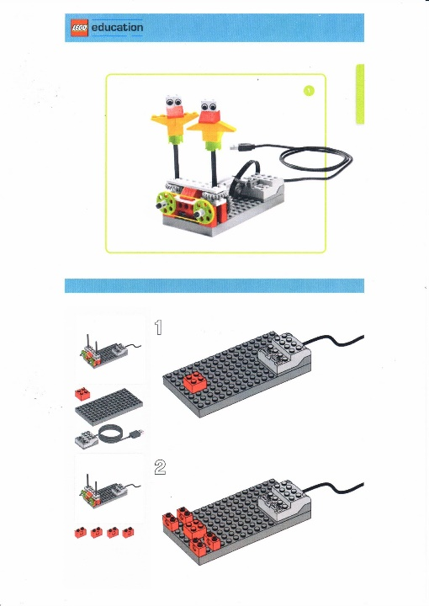 | 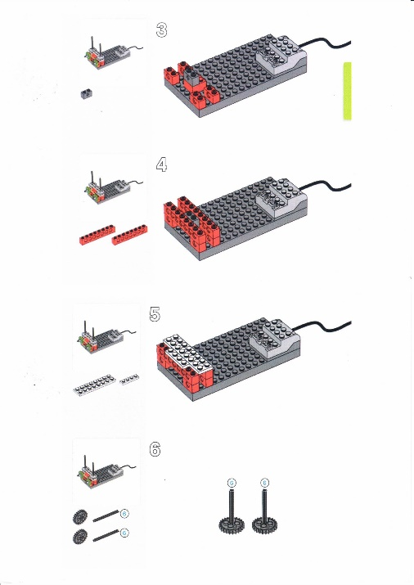
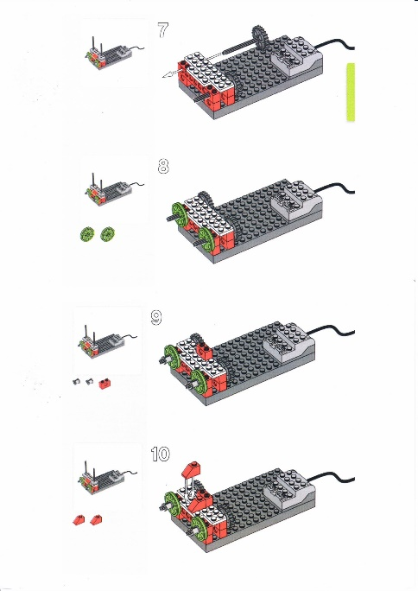 | 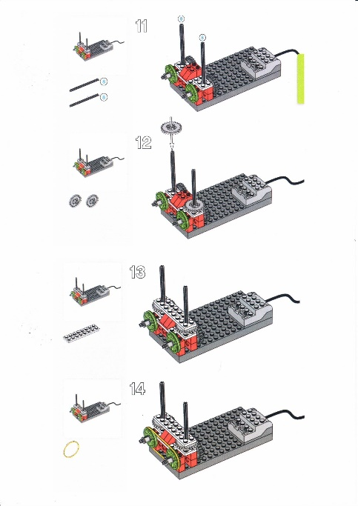
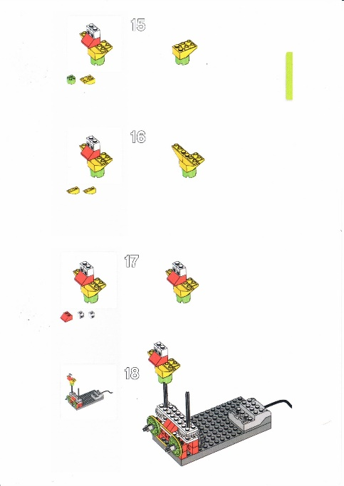 | 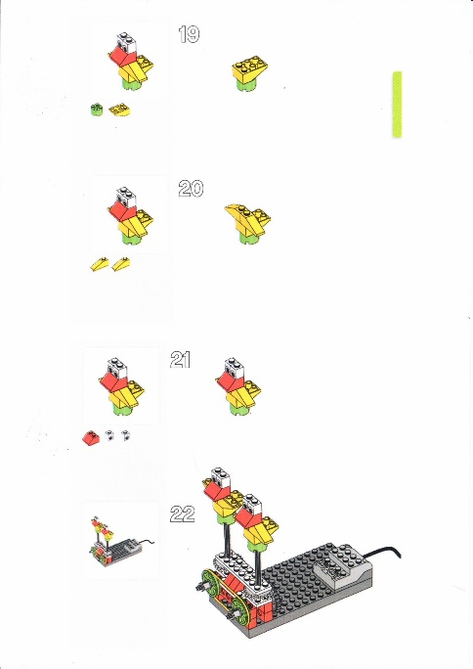
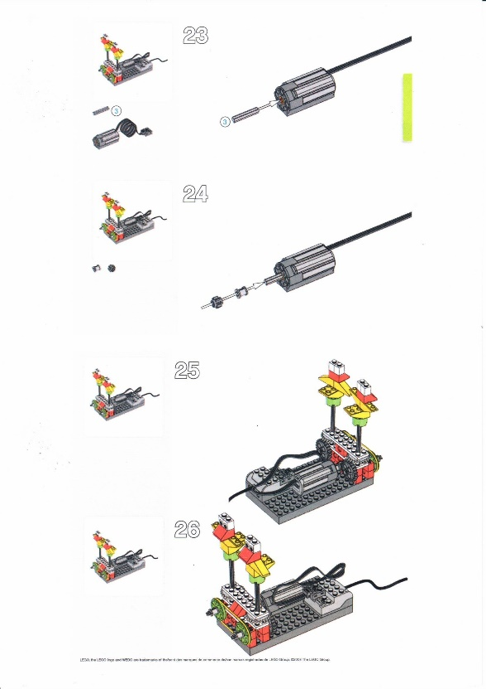
Детско-родительский проект «Путешествие Элли в Изумрудный город» (Создание макета из деталей конструктора LEGO WeDo и LEGO на основе сказки «Волшебник изумрудного города» А. Волкова.)
Мухаметзянова Гульназ Вагизовна, воспитатель, МДОУ «ЦРР №3 «Петушок»
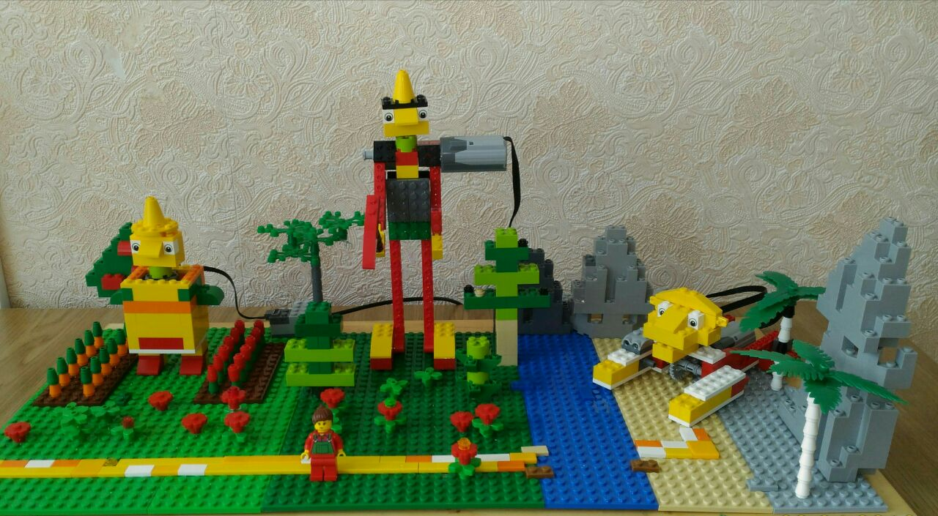
Робототехника - это универсальный инструмент для дошкольного образования в четком соответствии с требованиями ФГОС ДО и подходит для детей старшего дошкольного возраста (5-7 лет). Набор ЛЕГО WeDo, обладает рядом характеристик, значительно отличающих его от других конструкторов, и прежде всего – большим диапазоном конструкторских и моделирующих возможностей.
Использование робототехнического конструктора ЛЕГО WeDo в образовательной работе с детьми выступает в первую очередь оптимальным средством формирования навыков конструктивно-игровой деятельности и критерием психофизического развития детей старшего дошкольного возраста, в том числе становления таких важных компонентов деятельности, как умение ставить цель, подбирать средства для её достижения, прилагать усилия для точного соответствия полученного результата с замыслом.
Актуальность проекта: Конструкторы ЛЕГО WeDo вводят детей в мир моделирования и конструирования, способствуют формированию общих навыков проектного мышления, исследовательской деятельности, коллективного обсуждения, учит детей не только репродуктивным путём приобретать новые навыки, но и осваивать новые технологии и материалы и применять их в своём творчестве, побуждает интерес к творческой конструктивной деятельности, который в дальнейшем поможет ребёнку перейти на новый уровень умственного развития и облегчит подготовку к школе
Тип проекта: Познавательно- творческий, краткосрочный.
Участники проекта: дети, воспитатель, родители.
Продолжительность проекта:1 месяц
Условия реализации проекта: в рамках кружка по робототехнике «Юный конструктор» с участием родителей.
Цель: построить макет на основе содержания сказки «Волшебник изумрудного города» А.Волков.
Задачи:

Образовательные
- Учить последовательно создавать модель по заданной схеме, используя детали: мотор и ось, зубчатые колёса, коронное зубчатое колесо.
- Рассмотреть зубчатые колёса со скошенными зубьями (коронное зубчатое колесо)
- Закрепить знания об особенностях вращения зубчатых колёс со скошенными зубьями.
- Закрепить понятие снижения и увеличения скорости.
- Учить составлять алгоритм программирования для приведения модели в движение.
- Учить анализировать полученный результат и придумывать более сложные алгоритмы для программирования.
Развивающие
- Развивать у воспитанников алгоритмическое мышление, навыки конструирования.
- Развивать мелкую моторику, внимательность, аккуратность.

Воспитательные
- Повышать мотивацию к изобретательству и созданию собственных моделей.
- Формировать стремления к получению качественного результата.
- Формировать навыки работы в паре: распределение между собой обязанностей, освоение культуры и этики общения.
Оборудование: ноутбук, интерактивная доска, проектор, конструктор LEGO WeDo и LEGO.
Словарь основных терминов: Ремни. Датчик расстояния, шкифы. Программные блоки: «Датчик расстояния (движения)», «Мотор по часовой стрелке», «Мотор против часовой стрелки», «Включить мотор на…», «Вход Число», «Звук», «Цикл» и «Начать нажатием клавиши».
Технология работы (распыление образовательных задач в разные виды детской деятельности):
- Проектирование
Создание и программирование моделей с целью демонстрации знаний и умения работать с цифровыми инструментами и технологическими схемами.
- Реализация проекта
Сборка моделей и их испытание.
- Математика
- Понимание того, как расстояние между объектом и датчиком расстояния связано с показаниями датчика.
- Понимание и использование числового способа представления звука и продолжительности работы мотора.
- Развитие речи.
- Подготовка и представление доклада о макете с использованием его моделей
- Применение технологий для выработки идей и обмена опытом.
- Устное общение с использованием специальных терминов.
Продукт проекта - макет:
- декорации из лего (деревья, цветы, огород, дорожка)
- роботы -игрушки «Страшила», «Дровосек», «Лев»
Содержание проекта
- Введение в тему проекта
- Чтение сказки «Волшебник Изумрудного города».
- Просмотр мультфильма «Волшебник Изумрудного города», совместно с родителями.
- Анализ сказки:
- Главные герои
- Краткий пересказ
- Выбор героев сказки для моделирования с участием родителей (в парах: ребенок- родитель).
- Сравнение героев с первороботами, с целью определения, механизмов для создания моделей героев из сказки (в рамках работы кружка).
2. Создание макета
Макет сказки - это путь Элли к Волшебнику изумрудного города. Макет состоит из 4 частей:
- Огород, где Элли встретит Страшилу. | - Лес, где находится Дровосек. | - Река, через которую герои переправятся на плоту. | - Горы, где спрятался трусливый Лев.
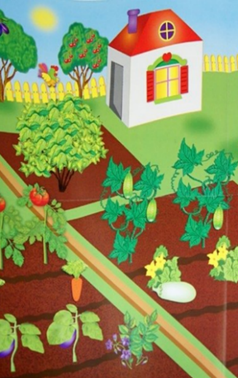 | 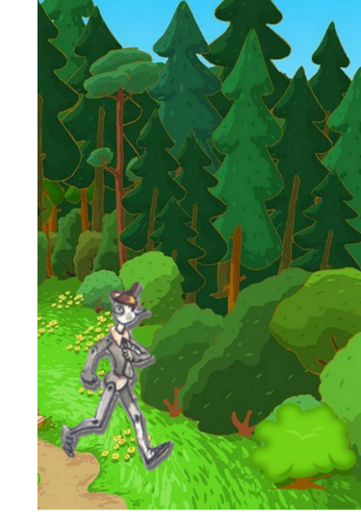
На этапе совместного анализа основных характерных черт героев в сравнении с первороботами, детьми было предложено следующее:
Модель 1 «Страшила»
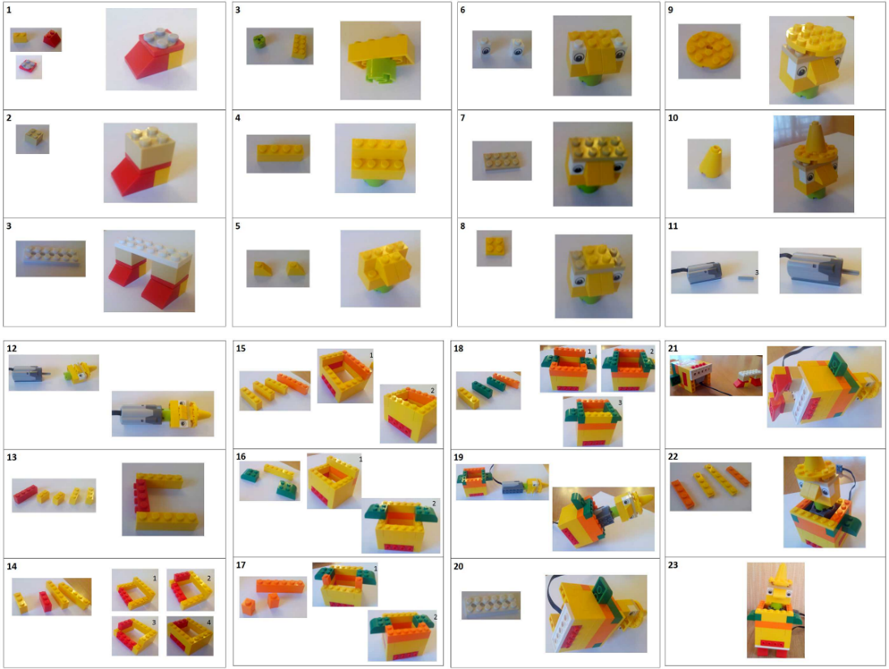
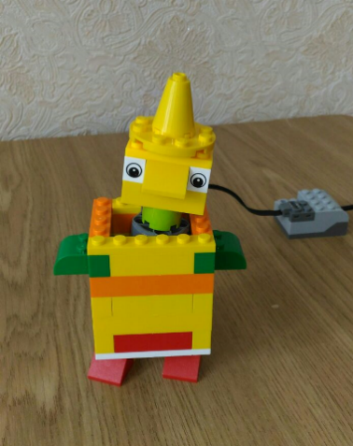

- В сборке модели, использовать часть схемы перворобота «Вратарь», а именно – голова.
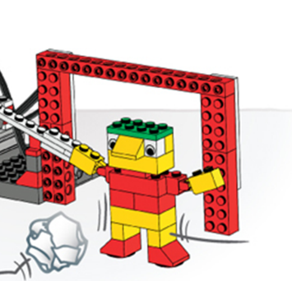
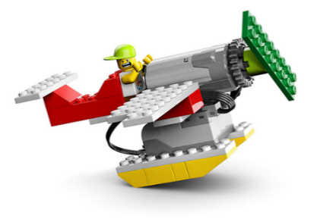
- Для того чтобы голова двигалась (крутилась), использовать механизм перворобота «Аэроплан».

Модель 2 «Дровосек»
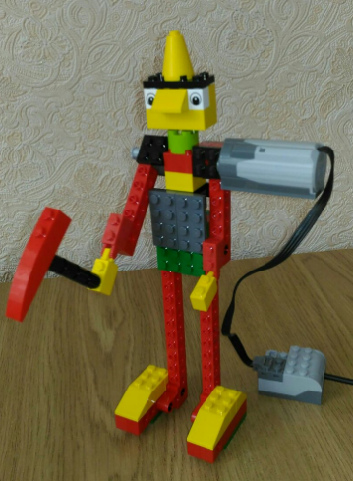
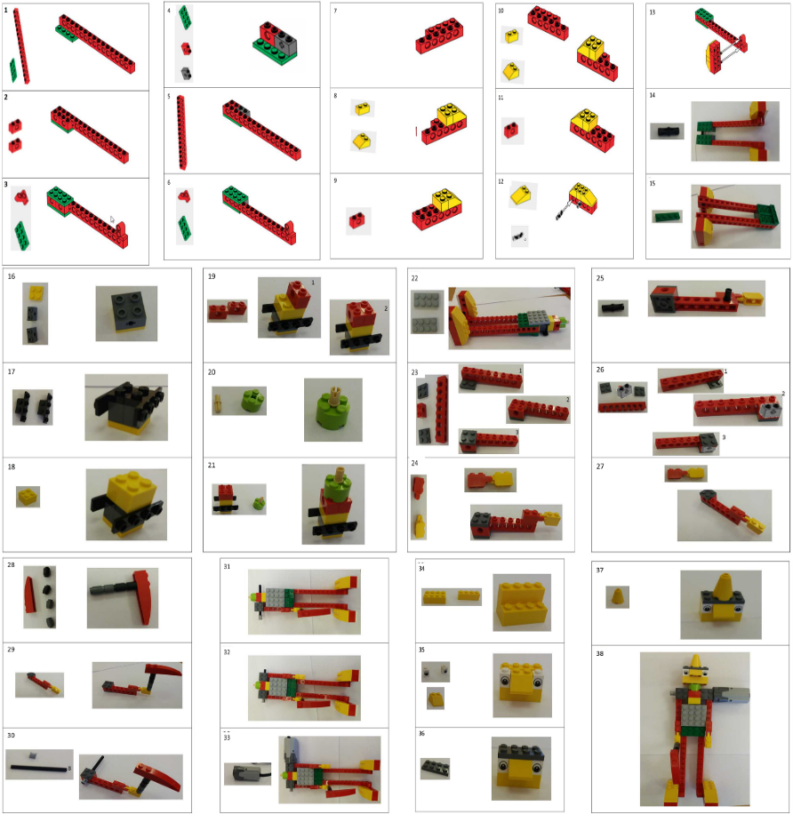
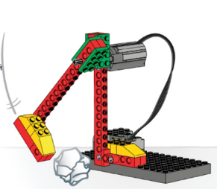
- В сборке модели, использовать часть схемы перворобота «Вратарь», а именно – голова.
- В сборке конечностей (руки, ноги), использовать схему перворобота «Нападающий» - для приведения в движение руки использовать механизм «Нападающий».

Модель 3 «Лев»
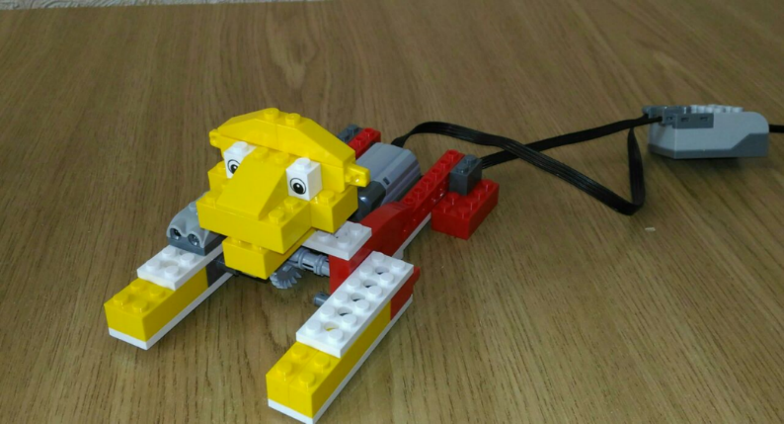
Для моделирования льва решили использовать схему для перворобота «Лев», но в место датчика «Наклона», использовать датчик «Движения». Лев начнет двигаться тогда, когда Татошка подойдет ближе чем на 15 см.
Проанализировав предложения детей, была разработана технологическая схема для сборки модели «Страшила» и «Дровосек».
3. Сборка модели
№ | Модель |  | Декорации
 | «Страшила» | Схема (Приложение 1) | Огород - грядки, клумбы, садовые деревья | По замыслу и по иллюстрации
 | «Дровосек» | Схема (Приложение 1) | Лес - деревья, кустарники | По замыслу и по иллюстрации
 | «Лев» | Схема (Приложение 1) | Река, плот, гора | По замыслу и по иллюстрации
4«Программирование»
Составление программы для моделей:
«Страшила»
Данную программу дети составили самостоятельно, в результате анализа характерных особенностей героя.
- В программе для включения модели используются Блок «Начало».
- Если щёлкнуть на Блок «Начало», программа запускается и издается сказочный Звук 4.
- Мотор начинает движение со скоростью (силой) 3, по часовой стрелке (чтобы голова крутилась в право), время работы мотора 5 секунд.
- Далее программа воспроизводит Звук 12(«Свист») Затем программа повторяется с момента работы мотора, так как поставили Блок «Цикл». Можно задать количество повторов, если поставить нужное число повторов под блоком.
«Дровосек»
- В программе для включения модели используется Блок «Начало».
- Если щёлкнуть на Блоке «Начало», программа запускается.
- Мотор начинает движение со скоростью (силой) 3, против часовой стрелки (рука дровосека поднимается вверх), время работы мотора 2 секунды.
- Далее мотор начинает движение со скоростью (силой) 4, по часовой стрелке (рука дровосека опускается вниз), время работы мотора 2 секунды.
«Лев»
- В программе для включения модели используется Блок «Начало».
- Если щёлкнуть на Блоке «Начало», программа запускается.
- Мотор начинает движение со скоростью (силой) 6, по часовой стрелке (лев поднимается) , время работы мотора 2 секунды.
- Движение начнётся в том случае, если датчик движения обнаружит какое- либо движение на расстоянии не более 15 см.
- Далее программа воспроизводит Звук 14(«Рычание»).
- Мотор начинает движение со скоростью (силой) 4, против часовой стрелки (лев ложится), время работы мотора 2 секунды.
- Затем программа повторяется с момента работы мотора, так как поставили Блок «Цикл». Можно задать количество повторов, если поставить нужное число повторов под блоком.
Заключение
В результате организации творческой продуктивной деятельности дошкольников на основе LEGO-конструирования и робототехники создаются условия не только для расширения границ социализации ребёнка в обществе, активизации познавательной деятельности, демонстрации своих успехов, но и закладываются истоки проориентационной работы, направленной на пропаганду профессий инженерно-технической направленности, востребованных в развитии региона.
Таким образом, конструктор ЛЕГО помогает детям и взрослым воплощать в жизнь свои идеи, строить и фантазировать, увлечённо работая и видя конечный результат.
Список использованных источников:
- Индустрия развлечений. ПервоРобот. Книга для учителя и сборник проектов. LEGO Group, перевод ИНТ, - 87 с., илл.
- Книга для учителя компании LEGO System A/S, Aastvej 1, DK-7190 Billund, Дания; авторизованный перевод - Институт новых технологий г. Москва. «Робототехника для детей и родителей» С.А. Филиппов, Санкт-Петербург «Наука» 2010. - 195 с.
- Порохова И. А.; Робототехника в образовании – РОБОТЫ LEGO WEDO: РОБОТЫ ОБРАЗОВАНИЕ ТВОРЧЕСТВО: электронный журнал. – PAOP: http://фгос-игра.рф/nachalnoe-obshchee-obrazovanie/520-rooty-lego-wedo
- Программа курса «Образовательная робототехника». Томск: Дельтаплан, 2012.- 16с.
- Робототехника - Учебный центр «Познание» http://itpoznanie.ru/robotics
- Энциклопедический словарь юного техника. – М., «Педагогика», 1988. – 463 с.
- http://zagadki.info/zag/krokodil.html
- https://infourok.ru/

Конструктор LEGO Education WeDo 2.0 базовый набор
Конструктор LEGO «WeDo 2.0» – это базовый набор второго поколения, объединяющий конструктор, программное обеспечение для робототехники и микропроцессор Смарт Хаб, улучшенные датчики движения и наклона, а также беспроводной протокол Bluetooth, что сделало робота автономным. LEGO «WeDo 2.0» обладает большим количеством вариантов конструируемых роботов и большим набором выполняемых ими функций. Это позволяет детям принимать участие в различных соревнованиях, основанных на творческих детских проектах. Данный комплект рекомендован детям старше 6 лет. Базовый набор WeDo 2.0 предназначен для работы в малых подгруппах 1-2 ребенка
Ссылка на видео защиту проекта про образовательную робототехнику. https://youtu.be/SOrTlahcFH8
Есть несколько способов проведения занятий с конструктором LegoWeDо 2.0. Продолжительность занятий с конструктором LegoWeDо может зависеть от сложности моделей, времени на обсуждение результата и проведения анализа собранной модели, экспериментирования и т.д. Работать можно как индивидуально, так и в командах (парах, тройках и т.д.). Это зависит от количества наборов конструкторов и компьютеров, доступных на занятии.
Рекомендации по организации занятий по средству конструктора LegoWeDо 2.0.
- Знакомство с элементами конструктора и их названиями.
- Знакомство с интерфейсом программы конструктора LegoWeDо 2.0.
- Знакомство с разделом «Проекты».
- Объяснение основ построения программы для «оживления» собранных моделей, знакомство с пиктограммами команд и их назначением.
- Моделирование базовых моделей комплекта.
Основные требования при конструировании - чтобы дети проговаривали свои действия при сборке моделей, грамотно называли элементы, умели объяснить процессы, применяемые для «оживления» этих моделей.
6. Создание новой игрушки на основе базовой модели.

ПРИМЕРЫ ПРАКТИЧЕСКОГО ПРИМЕНЕНИЯ
План-конспект занятия по робототехнике с использованием конструктора LegoWeDo 2.0 Тема: «Метаморфозы лягушки»
Цель: создание оригинальной подвижной конструкции, приводимой в действие при помощи программы
Задачи:
Обучающие: учить детей работать с конструктором «Lego» используя инструкцию, действуя по образцу.
Развивающие: развивать умение соединять детали: кирпич с отверстием 1х1 серого цвета и пластину 2х6 белого цвета. Балку с гвоздиками 1х6 салатового цвета и соединительный штифт.
Воспитывающие: воспитывать желание трудиться в коллективе, выслушивать мнение товарища. Оборудование: Конструктор Lego wedo 2.0, программное обеспечении для программирования модели робота. Лего-инструкции по сборке и программированию
Ход занятия
Сегодня мы с вами опять будем работать с конструктором «Lego» и в конце занятия, у каждого из вас, должно получиться две поделки. Но пока, то, что у вас получится, я сохраню в тайне. Пусть для вас это будет сюрпризом!
Работа с педагогом: Для работы нам понадобятся следующие детали: «глазки» - 1 шт. «лапки» - 4 шт. «кирпичик» 2х4 - 1 шт. «кирпичик» 2х2 - 2 шт.
Кто-нибудь догадался, что у нас может получиться? (Дети высказывают различные версии) Ну, что же, вариантов много, но, чтобы получилась поделка, которую я задумала, внимательно слушайте инструкцию, и выполняйте вместе со мной все действия:
1 шаг: - Деталь «лапка» поставьте длинной стороной к себе, а скошенной стороной влево.
2 шаг: - «Кирпичик» 2х2 поставьте сверху на деталь «лапка».
3 шаг: - «Кирпичик» 2х4 широкой стороной к себе поставьте так, чтобы у него осталось свободными по ряду «кнопочек» слева и справа.
4 шаг: - Возьмите две детали «лапки» длинной стороной к себе, соедините их узкой стороной и поставьте их на «кирпичик» 2х4, чтобы соединение пришлось на середину.
5 шаг: - Возьмите «кирпичик» 2х2 и поставьте его на конструкцию, чтобы закрыть шов предыдущего ряда.
6 шаг: - Возьмите деталь «лапка» и поставьте длинной стороной к себе, скошенной стороной влево, на предыдущий ряд.
7 шаг: - Возьмите «глазки» и поставьте их на деталь «лапка». Что у вас получилось? Физкультминутка: (под музыку: «Цып-цып-цып, мои цыплятки») Где же ваши крылышки? (руки в стороны 4 раза) Где же ваши клювики? (наклоном 4 раза) Где же ваши лапки? (выставляют ногу на пятку 4 раза) Как цыплята прячутся? (присесть, руки положить на голову 4 раза) Как цыплята радуются? (подпрыгивание на месте 8 раз) Вот как солнышко встаѐт! (Медленно поднимают руки вверх к солнышку 2 раза) Выше, выше, выше! К ночи солнышко зайдет (Медленно опускают руки) Ниже, ниже, ниже. Молодцы, хорошие цыплята!
Самостоятельная работа:
Приготовьте следующие детали: «глазки» - 1 шт. «лапки» - 4 шт. «кирпичик» 2х4 - 1 шт. «кирпичик» 2х2 - 2 шт.
Внимательно слушайте инструкцию и самостоятельно выполняйте действия:
1 шаг: - Деталь «лапка» поставьте длинной стороной к себе, а скошенной стороной влево.
2 шаг: - «Кирпичик» 2х2 поставьте сверху на деталь «лапка».
3 шаг: - «Кирпичик» 2х4 широкой стороной к себе поставьте так, чтобы у него свободными по ряду «кнопочек» слева и справа.
4 шаг: - Возьмите две детали «лапки» длинной стороной к себе, соедините их узкой стороной и поставьте их на «кирпичик» 2х4, чтобы соединение пришлось на середину.
5 шаг: - Возьмите «кирпичик» 2х2 и поставьте его на конструкцию, чтобы закрыть шов предыдущего ряда.
6 шаг: - Возьмите деталь «лапка» и поставьте ее рядом с предыдущим «кирпичиком», скошенной стороной влево.
7 шаг: - Возьмите «глазки» и закройте шов.
Что у вас получилось?
Чем похожи эти цыплята?
Чем они отличаются?
Выставка работ.
Что вы сегодня учились делать?

2.6. «МУЛЬТСТУДИЯ «Я ТВОРЮ МИР»
-освоение ИКТ (информационно-коммуникационных технологий) и цифровых технологий.

Методические рекомендации по созданию мультфильма в ДОУ
«Создадим мультфильм сами!»
Букина Лидия Павловна, воспитатель МДОУ «ДС №8 «Золотая рыбка»
Главная педагогическая ценность «STEАM» технологии, прежде всего, в возможности интегративного развития личности. Интегрированный подход рассматривается как взаимосвязь разных видов деятельности — игровой, технической, речевой, изобразительной, коммуникативной, познавательной и других, развитие детей осуществляется во всех пяти образовательных областях.
Интегрированное обучение детей в ДОУ является личностно ориентированным, тема деятельности, организация процесса восприятия всегда предполагает активное общение педагога с детьми.
Интеграция дает возможности для самореализации, самовыражения педагога. Наибольший эффект интегрированные занятия дают, когда это не единичные экспериментальные занятия, а построенная параллельно с образовательной программой ДОУ, система.
Предложенные рекомендации по использованию «STEАM» технологии могут быть успешно реализованы на практике в дошкольной образовательной организации в силу своей технической доступности. Например, для создания анимационного сюжета понадобятся достаточно обыденные сегодня предметы: цифровая фотокамера со штативом, компьютер или ноутбук, обеспеченный программами звукозаписи и анимации. Вместе с тем, создание мультфильма требует создания определенных условий, затрат времени, чётко спланированной и результативной предварительной работы с детьми и родителями, медийной грамотности педагогов. И все же, мультипликация, помогает максимально сближать интересы взрослого и ребенка. С ее помощью можно сделать процесс обучения удовольствием для дошкольников. Дети становятся художниками, сценаристами, режиссёрами, актёрами, операторами, учатся договариваться друг с другом, согласовывать свои действия, добиваться общего результата. Для успешного развития детского творчества особенно важно подключить родителей воспитанников, у которых есть потребность развивать творческие способности своих детей. Таким образом можно сделать работу с детьми более разнообразной и вариативной, позволить всем участникам общего дела реализовать наработанные знания и неиссякаемую фантазию.
Отметим, что «STEАM» образование обеспечивает амплификацию детского развития, «необходимое условие разностороннего воспитания ребёнка» (А. В. Запорожец). Это особенно важно на ранних ступенях детского развития. В соответствии с теорией А. В. Запорожца программа STEАM-образования предполагает максимальное обогащение специфичных форм детской деятельности: игры, познавательно-исследовательской, конструирования, художественно-эстетической, а также обеспечивает возможность продуктивного общения детей друг с другом, с педагогами и родителями для полноценного развития интеллектуального потенциала каждого ребёнка.
Что больше всего на свете любят дети? Они любят сладости, игрушки и, конечно же, мультфильмы. Мир мультипликации манит каждого ребенка. Когда человек становится взрослым, он все равно продолжает с удовольствием смотреть мультфильмы. Дети и взрослые радуются, грустят и переживают вместе с героями. Мультфильмы сопровождают нас всю жизнь.
Существуют такие разновидности мультфильмов, как рисованная мультипликация, кукольная мультипликация, пластилиновая анимация, компьютерная анимация. Рисованная мультипликация – это когда нужный персонаж нарисован на ряде отдельных листов с небольшими изменениями в каждой вариации, а затем эти листы накладываются друг на друга, после чего воспроизводится непрерывная смена кадров.
Кукольная мультипликация – это когда используются куклы-актеры, которых располагают прямо перед камерой, а затем пошагово фотографируют, внося минимальные изменения, чтобы создать иллюзию движения.
Пластилиновая анимация – это использование пластилиновых персонажей, которых слепили дети. Пластилиновые фигуры также располагают перед камерой, а затем пошагово фотографируют, передвигая фигуры.
Компьютерная анимация – это когда нужный персонаж создается при помощи компьютерной техники, которая впоследствии и помогает привести его в движение.
Смотреть мультфильмы очень интересно, но еще интереснее узнать о том, как появляются мультфильмы, как живут в нем герои, как можно «оживить» картинки. Что нужно сделать, чтобы нарисованные картинки стали двигаться?
Еще не так давно, всего лишь каких-то лет двадцать – двадцать пять назад, мультфильмы были для нас чем-то сказочным, нереальным. Создание мультфильма таило в себе немало секретов. Но с появлением современных технологий стало возможным окунуться в этот увлекательный мир мультипликации и даже научиться создавать свои мультфильмы. Многие думают, что процесс создания мультфильма очень сложный и кропотливый, а если создавать мультфильм вместе с детьми, то эта работа затягивается надолго. Поэтому многие отказываются от такого вида проектной деятельности. Мы хотим доказать обратное, что на самом деле создание мультфильма своими руками - это кропотливый процесс, но не совсем сложный, и познать секреты создания мультфильма может каждый. Создание мультфильма с детьми дошкольного возраста – современный очень привлекательный вид деятельности для детей. Это необычно, современно, интересно, занимательно и весело. Деятельность по созданию мультфильмов дает воспитанникам возможность не только познакомиться с историей возникновения и развития мультипликации, попробовать себя в роли режиссера и сценариста мультфильмов, но и развивает творческие, коммуникативные и познавательные способности.
В нашем дошкольном учреждении мультфильмы разрабатываются старшими дошкольниками в совместной деятельности с педагогами в ходе реализации проектной деятельности. Целью данных проектов является: развитие творческих, коммуникативных и познавательных способностей детей дошкольного возраста посредством создания мультфильма.
Задачи:
Образовательные:
- познакомить детей с историей возникновения и развития мультипликации;
- познакомить детей с технологией создания мультипликационных фильмов;
- расширить знания детей о профессиях: сценарист, режиссер, художник –мультипликатор, оператор, звукорежиссер.
Развивающие:
- развивать творческое мышление и воображение;
- формировать художественные навыки и умения;
- развивать связную речь и мелкую моторику.
Воспитательные:
- формировать интерес, внимание к последовательности действий в процессе создания мультфильма;
- формировать эстетическое чувство красоты и гармонии в жизни и искусстве;
- прививать ответственное отношение к своей работе, воспитывать чувство удовлетворения от успешно выполненной работы.
Участники проекта: дети подготовительных групп, воспитатели.
Предполагаемые результаты:
- Для детей – формирование представления о мультипликации, ее истории, о процессе создания мультфильма, развитие творческих, коммуникативных и познавательных способностей.
- Для воспитателей – повышение компьютерной грамотности, необходимой для создания мультфильма.
Реализация данных проектов осуществляется в три этапа: подготовительный, содержательный, заключительный.
Примерный план реализации проекта:
1 этап - Подготовительный
1. Постановка цели, задач, гипотезы проекта.
2. Подбор методической литературы по теме.
3. Подготовка необходимых для реализации проекта материалов и оборудования.
4. Беседы «История возникновения мультипликации», «Какие бывают мультфильмы?», «Мой любимый мультфильм».
5. Просмотр презентации «Волшебники мультипликации» (знакомство с профессиями: сценарист, режиссер-мультипликатор, художник-мультипликатор, звукорежиссер, оператор).
6. «Тайны мультипликации» (знакомство с «секретами мультипликации» и видами мультфильмов: кукольные, рисованные, пластилиновые, компьютерные, просмотр мультфильмов разных видов).
7. Просмотр мультфильма «Секреты фиксиков. Как создается мультфильм?» и знакомство с этапами создания мультфильмов.
2 этап - Содержательный
1. Выбор сюжета мультфильма:
- чтение и обсуждение любимых произведений;
- выбор детьми сюжета для создания мультфильма;
- игра-викторина «В стране сказок».
2. Разработка сюжета мультфильма:
- чтение и беседа по сюжету выбранной сказки;
- рисование «Мы сценаристы» (отображение сюжета сказки в виде создания собственной мнемотаблицы);
- дидактические игры по мотивам мультфильмов: «Какой герой лишний?», «Найди тень», «Пазлы».
3. Создание персонажей и декораций:
- выбираем тип нашего мультфильма (кукольный, рисованный, пластилиновый, компьютерный).
- изготовление персонажей и декораций.
4. Съемка мультфильма (для съёмки нам понадобится фотоаппарат, штатив, хорошее освещение (лампа), наши герои и декорации):
- дидактическая игра «Разложи картинки по порядку» (раскадровка мультфильма по эпизодам);
- игровая ситуация «Оператор съемки» (фотографирование героев мультфильма в декорациях – «оживление героев» в соответствии с раскадровкой в технике перекладки). Например, в начале приходит зайчик. Кладём зайчика возле границы кадра, пусть в кадре сначала появятся его уши. Фотографируем. Двигаем зайчика вперёд примерно на 1 см., снова фотографируем и так далее (детям необходимо постоянно контролировать свои действия: переставлять фигурки героев на минимальное расстояние, перемещать их части тел, убирать руки из кадра);
- квест-игра «Знатоки мультфильмов».
5. Монтаж мультфильма.
С этапами монтажа мультфильма можно подробнее познакомиться в Приложении 1.
6. Озвучивание мультфильма:
- игровая ситуация «Мы звукорежиссёры» (выбор «актеров» для озвучивания героев мультфильма);
- запись голосов персонажей с помощью программы видео редактора Movavi (с этапами озвучивания мультфильма можно подробнее познакомиться в Приложении 2.
3 этап - Заключительный.
1. Презентация мультфильма для его создателей и воспитанников других групп образовательной организации на итоговом мероприятии «Мультсеанс в детском саду».
2. Анализ полученных результатов.

Заключение
В результате реализации данных проектов у наших воспитанников сформированы представления о мультипликации, о том, как появляются мультфильмы, как живут в нем герои, как можно «оживить» картинки и героев. Дети получают мощный стимул к развитию творческого воображения и познавательного интереса. В результате работы над проектом у детей развиваются умения такие как: намечать план работы, доводить начатое дело до конца, коллективно решать проблемы. У них развиваются личностные качества: самостоятельность, ответственность, инициативность, уважение к сверстникам, а также речь, мелкая моторика, творчество, фантазия. Проектная деятельность даёт возможность проявить себя, стимулирует детей к достижению цели, у них развиваются коммуникативные и познавательные навыки, нравственные качества.

Приложение 1.
Монтаж мультфильма.
Для монтажа мультфильма скачайте видео редактор Movavi:
- откройте программу Movavi и выберите «Новый проект».
- загрузите фотографии из телефона или фотоаппарата на компьютер, создайте отдельную папку, чтобы не запутаться.
- нажмите кнопку «Добавить файлы» и выберите фотографии для мультфильма из папки, в которую сохранили фотографии. Все выбранные изображения будут автоматически перенесены на «Шкалу времени» в нижней части окна программы. Чтобы расположить фотографии в нужном порядке, просто перетаскивайте их по «Видеотреку» в нужное место. Лучше всего пронумеровать фотографии, чтобы было удобнее найти нужную, потому что кадры мультфильма имеют минимальное отличие.
- после того, как все фотографии расположили последовательно, нужно выставить длительность показа для всех слайдов. Чтобы это сделать, нажмите кнопку «Мастер переходов», как показано на иллюстрации, и введите нужное значение в поле «Длительность слайдов». Для мультфильма подойдет длительность 0,1 – 0, 3 с.
- кликните по кнопке «Сохранить», в появившемся окне выберите нужный видеоформат и нажмите «Старт». Ваш мультфильм готов!
Приложение 2
Озвучивание мультфильма.
Запись голосов персонажей с помощью программы видеоредактора Movavi:
- запустите видеоредактор Movavi и выберите «Новый проект».
- затем нажмите кнопку «Добавить файлы» и выберите видео, которое Вы хотите озвучить. Выбранные файлы будут автоматически добавлены на «Шкалу времени» в нижней части окна программы.
- слева над шкалой времени расположена панель с некоторыми опциями редактирования видео. Чтобы открыть окно записи звука, нажмите кнопку с изображением микрофона, как показано на иллюстрации.
- для начала в списке «Устройство» выберите источник звука. Если вы хотите записать голос с помощью микрофона, выберите пункт «Микрофон».
- на шкале времени установите красный маркер в место, с которого вы хотите начать озвучивание видео. Теперь нажмите кнопку «Начать запись», и программа начнет записывать звук. Чтобы закончить запись, нажмите кнопку «Остановить запись». Запишете голоса всех персонажей.
- далее кликните по кнопке «Сохранить», в появившемся окне выберите нужный видеоформат и нажмите «Старт». Поздравляем, Вы озвучили свой мультфильм!

Мы представляем Вам один из наших мультфильмов по сказке «Репка». Для того чтобы его посмотреть, нужно перейти по ссылке https://disk.yandex.ru/i/zHZOKpWvrjUEKw
Ссылка для скачивания программы Movavi https://www.movavi.ru/
2.7. Методические рекомендации по развитию пространственного мышления дошкольников посредством аппликации из ткани

Малышева Юлия Валерьевна заместитель заведующего по учебно-воспитательной работе МДОУ «ДС №9 «Журавушка»

Развитие пространственного мышления посредством приобщения к конструктивной и моделирующей деятельности, повышению интереса детей к техническому творчеству является одной из стратегических задач образования. Конструирование в этом ключе – играет важную роль в развитии ребенка-дошкольника, потому как отвечает интересам и потребностям детей, носит познавательный и творческий характер. Конструирование больше, чем другие виды деятельности, подготавливает почву для развития технических способностей детей, что очень важно для всестороннего развития личности.

В деятельности дошкольников выделяют два вида конструирования - техническое (из строительного материала, деталей конструкторов, имеющих разные способы крепления; крупногабаритных модульных блоков) и художественное (из бумаги и природного материала).
Первый вид - технический. Дети в основном отображают реальные объекты, придумывают поделки по ассоциации с образами из сказок, фильмов. При этом моделируются структурные и функциональные признаки. Конструирование тесно связано с игровой деятельностью (дети сооружают постройки, неоднократно перестраивают их во время игры).
Второй вид – художественный. Дети, создавая образы, не только отображают их структуру, сколько выражают своё отношение, передают характер, пользуясь цветом, фактурой, формой. Так, одним из видов художественного конструирования является аппликация. Развитие пространственного мышления дошкольников происходит через конструктивно-модельный характер деятельности в процессе аппликации.
Аппликация является едва ли не самым интересным видом деятельности детей дошкольного возраста, так как она позволяет ребенку отразить в образах свои впечатления об окружающем, выразить свое отношение к ним. В процессе дети знакомятся с простыми и сложными формами различных предметов, части и силуэты, которые они вырезают, скручивают, сворачивают, накладывают, наклеивают. Аппликация отличается особым алгоритмом творческих действий. Аппликация способствует активному проявлению творческого потенциала (продуктивности мышления); развитию умения действовать не по шаблону (оригинальности мышления); совершенствованию технических умений и навыков; развитию способностей применять различные средства выразительности, дизайна продукта (гибкости решения); совершенствованию самовыражения, развитию эмоциональной сферы, развитию умения внедрять идеи в продукт деятельности (разработка идей). Дети могут создавать, воплощать с помощью аппликации все, о чем фантазируют. Все это, обуславливает особое значение аппликации для развития творчества у детей дошкольного возраста. Однако, потенциал занятий по аппликации до конца не используется, чаще всего педагоги, стараются организовать этот процесс на занятиях в смешанных техниках. Использование нетрадиционной техники изображения – аппликации из лоскутков ткани обогащает процесс конструирования изображений, дает больший простор детям для фантазии, экспериментирования и развития творческой активности.
Содержание занятий по аппликации из лоскутков ткани определяет программа дополнительного образования по развитию конструктивных и логико-математических компетентностей детей 3-7 лет средствами аппликации из ткани «В стране лоскутков». Программа-В-стране-лоскутков.docx (live.com)
Программа разработана с учетом Примерной основной общеобразовательной программе дошкольного образования «Детство», авторы Т.И. Бабаева, А.Г. Гогоберидзе, З.А. Михайлова и др., на основе пособия «Работа с тканью» А.Н., проводится в дошкольных образовательных учреждениях. Дополнительные занятия повышают мотивацию дошкольников к конструктивной и логико-математической деятельности.
Художественно-конструктивная деятельность дошкольников с лоскутками ткани в процессе занятий по аппликации формирует математические представления о геометрических формах, величине, о пространственном положении предметов. В процессе деятельности у детей развивается чувство ритма, симметрии, цвета; формируются манипуляторная деятельность рук, наглядные формы мышления. Представляя ребятам кусочки ткани разных цветов и оттенков, у них формируется умение подбирать красивые сочетания. Также аппликация содержит большие возможности для развития фантазии, воображения. Ребенок на собственном опыте познает конструктивные свойства деталей, возможности их склеивания, комбинирования, оформления.
В работах ученых, педагогов и психологов Л.А. Парамоновой [17], А.Р. Лурия [12], Л.В. Куцаковой [11], А.Н. Давидчук [6] и других исследованы творческий характер конструктивной деятельности, ее виды, условия формирования, определено понятие «конструктивная задача», выделены критерии детского творчества. Проблемы развития конструктивной деятельности в онтогенезе, пространственного моделирования и обучения конструированию, в том числе содержание обучающих занятий освещаются в работах З.В. Лиштван, Л.А. Парамоновой, Л.В. Куцаковой, А.Н. Давидчук.
Программой дополнительного образования по развитию конструктивных и логико-математических компетентностей детей 3-7 лет средствами аппликации из ткани «В стране лоскутков» предусмотрено постепенное усложнение способов изображения и технических приемов, которыми дети должны овладеть в течение года.
Детей младших возрастов учат наклеиванию готовых геометрических фигур и изображений, правильно применяя приемы намазывания их клеем, наложения на поверхность, прижимая плотно наклеиваемое изображение салфеткой.
Многие свойства предметов, их форма, цвет уже известны ребенку. Он уже способен сравнивать и соотносить их по нескольким признакам, например, чередовать разноцветные геометрические фигуры по цвету и размеру. Эти умения необходимо развивать с помощью заданий на сравнение и классификацию:
- составлять симметричные формы на квадрате, с выделение углов, середины и сторон;
- выкладывать изображение предметов из 3- 4 частей одинаковой формы, но разных по величине и цвету (неваляшка, снеговик);
- наклеивать готовые округлые и четырехугольные формы, составляя из них изображения знакомых предметов, совершенствуя при этом ориентировку на плоскости листа бумаги или другой поверхности.
При этом необходимо обращать внимание ребенка на различие цветов и оттенков (красный, желтый, синий, оранжевый, белый, черный), размеров, форм, назначения предметов. Для этого приготовьте карты-схемы, по которым дети будут составлять описательные рассказы по темам. Элементарные навыки работы с клеем, кисточкой, тряпочкой для промокания клея лучше закреплять в игровой форме., разнообразно поощряя аккуратность и усидчивость малыша. Готовые поделки должны быть использованы в повседневной жизни, в играх, в сказках, на прогулке.
В средней группе необходимо продолжать расширение знаний детей о форме окружающих предметов. Дети пятого года учатся различать и правильно называть прямоугольник, квадрат, полосу, круг, треугольник, овал и только лишь трапецию по-прежнему определяют на основе образных сравнений (крыша, лодка).
Дети составлять предметные изображения более сложного строения. Количество деталей, которые они могут использовать в работе, возрастает; например, у домика теперь, не только стена, крыша, но и несколько окон, дверей.
Продолжается интенсивное усвоение знаний о цвете. В работе используются как основные цвета бумаги, так и некоторые оттенки (голубой, серый, розовый и др.). Детей необходимо учить видеть красоту различных цветосочетаний, развивать у них умение чувствовать цвет как одно из средств выразительности аппликационных работ.
Большое внимание должно уделяться развитию у детей различных пространственных представлений и ориентировок. Детей нужно познакомить с понятиями: между, на одинаковом расстоянии с края и т. д. Кроме того, необходимо закреплять те знания, которые предлагались во второй младшей группе. Наряду с развитием композиционных навыков важно продолжать развитие понимания ритма, так как в этой группе дети не только выполняют декоративные аппликации, но и занимаются декоративным рисованием.
Главное внимание в средней группе воспитатель направляет на обучение детей технике работы ножницами. В течение учебного года дети должны овладеть различными элементарными приемами вырезывания: их нужно научить правильно держать ножницы и пользоваться ими, разрезать ткань, бумагу по прямой линии, делать косые срезы и вырезывать предметы округлой формы. Следует совершенствовать и технику наклеивания.
У детей шестого года жизни под влиянием наблюдений, игр и сенсорного воспитания формируются знания и представления о форме, цвете, величине и других качествах предметов. К этому возрасту дети имеют довольно обширный запас знаний об окружающем, владеют многими изобразительными умениями и техническими приемами вырезывания.
В процессе занятий аппликацией детям продолжают давать различные знания о форме предметов. Учат находить и выделять знакомые формы в предметах, различать квадрат, прямоугольник по их основным признакам: четыре прямых угла, равные противоположные стороны. Эта задача достаточно легко решается в аппликации, так как дети имеют возможность, накладывая один четырехугольник на другой, сравнивая и сопоставляя, делать правильные выводы и умозаключения. По-прежнему необходимо добиваться от детей правильного называния круга, овала, треугольника.
В старшей труппе нужно не только уточнять знания детей о различных цветах, но и учить дифференцировать цвета, выделяя яркие, светлые и темные. Решение этой задачи позволит сделать аппликации более выразительными, обогатить их колорит, расширить цветовую культуру восприятия. Благодаря этому дети будут учиться более осознанно использовать цвет, подбирая для веселого петрушки яркие цвета бумаги, для декоративных работ – контрастные.
В аппликации детям легче сравнивать фигуры по величине и понятия высокий – низкий, узкий – широкий, толстый – тонкий, длинный – короткий усваиваются быстрее.
Дети шестого года жизни довольно быстро усваивают также понятия вверху, внизу, посередине, друг за другом, рядом, но испытывают трудности в определении левой и правой стороны, часто заменяя одно понятие другим. В связи с этим задача прочного овладения детьми различными пространственными представлениями и понятиями по-прежнему является важной.
Продолжается дальнейшее обучение детей приемам вырезывания ножницами, так как от этого зависит качество аппликаций. При этом не только отрабатываются и закрепляются приемы, которыми дети овладели в средней группе, но и формируются новые, более сложные н рациональные: вырезывание одинаковых фигур из ткани, бумаги, сложенной гармошкой, и симметричных – из бумаги, сложенной вдвое.
Дети седьмого года жизни способны замечать характерные признаки в предметах и явлениях окружающего. Они отличаются наблюдательностью, умением сравнивать и осознанно запоминать главное. В процессе различной деятельности развиваются более тонкие движения кисти руки, пальцев. Это позволяет вырезывать и наклеивать мелкие детали, совершенствовать технику создания аппликаций.
В этой группе необходимо продолжать уточнять знания детей о знакомых геометрических фигурах.
Нужно также учить их видеть, определять и правильно называть многоугольники с разным количеством углов, отличать ромб от квадрата, параллелограмм от четырехугольника, трапеции. Благодаря тому, что дети приобретут достаточно обширные знания о геометрических фигурах, они научатся их выделять в разных предметах, игрушках, лучше будут понимать конструкции предметов и сумеют использовать свои знания в аппликации. Знания о форме и цвете обогатят аппликационные работы детей, помогут сделать их разнообразнее и содержательнее.
Детей нужно учить дифференцировать оттенки основных спектральных тонов, продолжать учить различать холодные и теплые цвета, светлые и темные. Учить правильно называть оттенки, использовать образные названия (например, маковый, алый, малиновый, вишневый и др.). Важно научить детей не только различать и правильно называть цвета бумаги, ткани, но и активно использовать цвет как одно из средств выразительности аппликаций.
Детей подготовительной к школе группы необходимо продолжать обучать ориентировке на плоскости листа бумаги, добиваясь правильных и точных определений. Особое внимание нужно обратить на то, что дети плохо усвоили (например, правый нижний угол, верхний левый угол). Нужно научить детей понимать различные термины: напротив, по парам, на одном уровне и другие. Понимание детьми этих терминов облегчит педагогу словесное руководство на занятии.
Большое внимание необходимо уделять выразительности детских работ, передаче динамичности, образности, творческому решению в цвете, удачной композиции, развитию индивидуальных способностей детей. Необходимо также развивать у детей художественный вкус, творческую активность, самостоятельность не только процессе изобразительной деятельности, но и в формировании культуры восприятия произведений искусства и окружающей действительности. Решение этих важных задач невозможно без расширения знаний детей о цвете, форме, строении, пропорциях предметов, их характерных особенностей различных силуэтов.
Определяя основные программные задачи, следует обратить внимание на дальнейшее усложнение приемов вырезывания, на предъявление более высоких требований к качеству работы. Наряду с этим должна решаться более сложная задача: превратить ножницы из технического инструмента в изобразительный. Нужно научить детей как бы рисовать ножницами, овладеть навыками силуэтного вырезывания без предварительной прорисовки линии контура с передачей характерных особенностей различных силуэтов.
Надо развивать у детей умение самостоятельно планировать изображение, начинать работу с вырезывания наклеивания главных крупных элементов, постепенно дополняя более мелкие и заканчивая деталями для передачи характерных особенностей, создания выразительного образа. Возрастает требовательность к организации самого процесса изготовления аппликации; работать быстро, аккуратно, использовать рациональные приемы вырезывания, разумно расходовать ткань, бумагу, аккуратно убирать свое рабочее место.
Формы организации обучения аппликации из ткани
По образцу, разработанное Ф. Фребелем, заключается в том, что детям предлагают образцы поделок из бумаги, ткани и т.п., и, как правило, показывают способы их воспроизведения. В данной форме обучения обеспечивается прямая передача детям готовых знаний, способов действий, основанная на подражании. Такую аппликацию трудно напрямую связывать с развитием творчества. Однако, как показали исследования В.Г. Нечаевой, З.В. Лиштван, А.Н. Давидчук, выполненные с использованием образцов — это необходимый важный этап обучения. Правильно организованное обследование образцов помогает детям овладеть обобщенным способом анализа — умением определить в любом предмете основные части, установить их пространственное расположение, выделить отдельные детали в этих частях и т.д. Такой структурный анализ способствует выявлению существенных отношений и зависимостей между частями объекта, установлению функционального назначения каждой из них, создает предпосылки для формирования у детей умения планировать свою практическую деятельность по созданию аппликации с учетом их основных функций.
Направляя самостоятельную деятельность дошкольников на подбор целесообразно использование в качестве образца рисунки, фотографии.
По модели, разработанное А.Н. Миреновой и использованное в исследовании А.Р. Лурии, заключается в следующем. Детям в качестве образца предъявляют модель, в которой очертание отдельных составляющих ее элементов скрыто от ребенка (в качестве модели может выступать конструкция, обклеенная плотной белой бумагой). Эту модель дети должны воспроизвести из имеющегося материала. Таким образом, в данном случае ребенку предлагают определенную задачу, но не дают способа ее решения.
По условиям, предложенное Н.Н. Поддьяковым, принципиально иное по своему характеру. Оно заключается в следующем. Не давая детям образца, рисунков, определяют лишь условия, которым изображение должно соответствовать и которые, как правило, подчеркивают практическое ее назначение. Задачи аппликации в данном случае выражаются через условия и носят проблемный характер, поскольку способов их решения не дается.
По замыслу, по сравнению с аппликацией по образцу обладает большими возможностями для развертывания творчества детей, для проявления их самостоятельности; здесь ребенок сам решает, что и как он будет изображать. Но надо помнить, что создание замысла будущей композиции и ее осуществление — достаточно трудная задача для дошкольников: замыслы неустойчивы и часто меняются в процессе деятельности.
Чтобы эта деятельность протекала как поисковый и творческий процесс, дети должны иметь обобщенные представления об объекте, владеть обобщенными способами моделирования и уметь искать новые способы. Эти знания и умения формируются в процессе других форм конструктивно-модельной деятельности — по образцу и по условиям. Иначе говоря, аппликация по замыслу не является средством обучения детей созданию замыслов, оно лишь позволяет самостоятельно и творчески использовать знания и умения, полученные ранее. При этом степень самостоятельности и творчества зависит от уровня имеющихся знаний и умений (умение воплощать замысел, искать решения, не боясь ошибок, и т.п.).
По теме. Детям предлагают общую тематику аппликации («птицы», «город» и т.п.), и они сами создают замыслы конкретных поделок, выбирают материал и способы их выполнения. Эта форма очень близка по своему характеру аппликации по замыслу, с той лишь разницей, что замыслы детей здесь ограничиваются определенной темой. Основная цель организации аппликации по заданной теме — актуализация и закрепление знаний и умений, а также переключение детей на новую тематику в случае их «застревания» на одной и той же теме.
Методы и приемы обучения
При определении методов обучения следует выделить два основных направления работы воспитателя: подготовку к предстоящему занятию и обучение на занятии.
В процессе подготовки во второй младшей группе необходимо использовать информационно-рецептивный (ознакомление с предметами, которые предстоит изобразить) и репродуктивный метод, когда при подготовке к занятию важно развивать восприятие детей, обучать их умению видеть предмет, совершать осязательный и зрительный анализ. Поэтому особая роль отводится процессу обследования предмета, когда дети знакомятся с теми его качествами, которые важны для аппликационного изображения.
Например, дети узнают, что мяч круглый, гладкий, окрашен в два цвета: одна половина красная, другая — желтая.
До занятия можно рассматривать с детьми также иллюстрации, картинки. Особенно хороши те изображения, где форма предельно обобщена, приближена к силуэту. При рассматривании иллюстраций внимание детей необходимо направлять на то, что требуется в процессе работы. Например, рассматривая на картинке гриб, нужно уточнить, что у него есть ножка и шляпка, ножка находится внизу, а шляпка – вверху. Особое внимание следует уделить проведению дидактических игр на знакомство с формой, величиной, цветом предметов.
На занятии воспитатель должен организовать непосредственное восприятие игрушки, предмета. Дети рассматривают предмет, определяют форму его частей, величину, цвет, уточняют строение. Воспитатель задает детям вопросы, направляя их внимание на те или иные качества предмета, использует образное слово, обрисовывающий жест.
Во второй младшей группе иногда используются образцы. Чаще всего в декоративной аппликации. Например, детям показывают закладку для книги из лоскутков ткани. Образцы могут быть использованы и тогда, когда нет возможности показать детям сам предмет (при условии, что он знаком детям). Иногда могут использоваться вариантные образцы с целью демонстрации различных вариантов изображения, например, как из одних и тех же форм получить различные предметные изображения. Но использование образца не всегда является обязательным и не означает, что дети должны его копировать.
Важным моментом в обучении детей на занятии является показ способов выкладывания и наклеивания. Процесс выкладывания нужно демонстрировать так, чтобы он был хорошо виден всем детям. Для этого можно использовать фланелеграф, мольберт или доску. Слегка смазанные клеем с обратной стороны в серединке формы можно раскладывать на вертикальной поверхности, не прибегая к помощи кнопок или пластилина. Кроме того, их можно перемещать в случае необходимости.
Процесс наклеивания состоит из нескольких последовательных этапов, которые дети должны усвоить: правильно держать кисть в правой руке и брать достаточное количество клея, класть форму на клеенку вверх не цветной стороной, хорошо смазывать клеем всю поверхность формы и, положив кисть на подставку, осторожно перевернуть смазанную форму, положить в определенное место на листе бумаги или другой поверхности клеем вниз, прикрыть сверху салфеткой и прижать форму ладошкой, промокнуть лишний клей. На первых занятиях, когда дети осваивают последовательные этапы наклеивания, приемы работы нужно демонстрировать на вертикальной поверхности так, чтобы все действия воспитателя были видны детям.
Клеёнку для намазывания форм лучше всего прикрепить справа от листа и другой поверхности от и показывать все действия по порядку, сопровождая их четкими словесными пояснениями.
На последующих занятиях воспитателя осуществлять показ приемов наклеивания может ребенок, вызнанный к мольберту. Это повышает интерес детей к этапам работы и к качеству ее выполнения, способствует активному усвоению приемов. В тех случаях, когда большинство детей усвоило приемы наклеивания, целесообразно опускать наглядный показ, заменив его словесным напоминанием или, что еще лучше, вопросом к детям.
В работе с детьми данного возраста нельзя забывать об игровых приемах. Дети эмоционально реагируют на появление новых игрушек, охотно участвуют в предложенной игровой ситуации. Это повышает интерес детей к занятиям, стимулирует их активность.
В процессе выполнения детьми аппликаций необходимо использовать самые различные формы индивидуального обучения: одному ребенку показать, как составить изображение, другому напомнить, третьего спросить о порядке наклеивания.
Рассматривание работ. Для просмотра детских работ необходимо выставить их для обозрения. Во время анализа нужно вызывать у детей положительные эмоции: похвалить всех, предложить полюбоваться аппликациями. Это особенно важно на первых занятиях, когда создается интерес к новому виду изобразительной деятельности. Постепенно внимание детей нужно направлять на изобразительные стороны работ, на красивое цветовое решение, на выразительность аппликаций. Например, дети рассматривают аппликационных неваляшек и отмечают, что среди них есть веселые, красивые, есть сердитые игрушки и есть сломанные.
Во второй половине года нужно обращать внимание детей на ошибки, учить видеть их. Например, обратить внимание на неправильное чередование элементов по величине или по цвету. Необходимо также учить детей характеризовать качество наклеивания: «чистая работа», «аккуратная». Постепенно к анализу работ нужно привлекать самих детей, ставя вопросы так, чтобы, отвечая на них, они учились понимать, что сегодня усвоили, что нового узнали, чему научились, как можно избежать ошибок.
Главное внимание в средней группе нужно уделить уточнению представлений детей о предметах. Этому служит обследование с включением движения руки по контуру предмета, использование различных дидактических игр, рассматривание картинок, иллюстраций, открыток, а также наблюдения окружающей действительности.
Методы обучения, применяемые на занятиях, тесно связаны не только с темой, программным содержанием, но и с тем, что и как детьми усвоено ранее.
Одним из ведущих методов обучения на занятии является информационно-рецептивный, включающий рассматривание и анализ предмета, который предстоит изобразить. Воспитатель активизирует детей, давая возможность им самим рассказать о предмете, его качествах и способах изображения. Составляя предметное изображение из отдельных частей, дети учатся вырезывать форму, передавать строение предмета, сохраняя при этом величинные соотношения (из большой бумажной заготовки вырезают большую часть, из меньшей — маленькую).
Когда дети выполняют на занятиях декоративные работы или однотипные предметные изображения и нужно показать варианты конструкций, цветового решения, различного расположения, целесообразно использование вариантных образцов, например, можно показать, какие разные предметные изображения могут получиться из различных по цвету, величине и расположению элементов: елочные бусы, забавная игрушка, погремушка. Или дети увидят, как одними и теми же элементами можно по-разному украсить какой-нибудь предмет (например, квадратная салфетка украшена узором из кругов и треугольников по всему краю или по углам и середине).
В средней группе впервые вводится вырезывание. Поэтому основное внимание направлено на освоение техники работы ножницами, используется показ приемов вырезывания (информационно-рецептивный метод). На первых занятиях воспитатель показывает, как нужно правильно держать ножницы: большой и средний пальцы правой руки вставляют в кольца ножниц; указательный палец поддерживает их снизу, концы лезвий направлены от себя, вперед. Демонстрируя приемы разрезания ткани, воспитатель должен показать, что сначала нужно раскрыть лезвия, левой рукой вложить узкую полосу бумаги, ткани, нажать на кольца ножниц — и получится полосочка, прямоугольник. При разрезании широких полос бумаги, ткани необходимо показать приемы продвижения ножниц вперед: развести лезвия, продвинуть их по бумаге, ткани — ножницы «шагают». В процессе обучения детей приемам вырезывания округлых форм следует направить их внимание на то, что у квадрата, прямоугольника нужно срезать только самый уголок (чтобы он отпал), слегка поворачивая материал в руке. Этот прием — один из самых трудных для детей. Когда требуется применение уже знакомых приемов вырезывания той или иной формы, целесообразно вызывать отдельных детей, которые могут показать всем способ вырезывания. Это повышает заинтересованность детей, чувство ответственности за качество работы.
Все показываемые действия воспитатель должен сопровождать четкими словесными пояснениями, указаниями, иногда прибегая к образным сравнениям. Но более эффективным является использование вопроса о том, из какой заготовки и как можно вырезать овал. Подумав, дети отвечают, что эту форму нужно вырезать из прямоугольника, обрезав углы. Воспитатель уточняет, что уголки срезают, закругляя их.
Дети должны понять, что овладение техникой вырезывания — залог успеха получения интересных и разнообразных аппликационных изображений. Способы составления наиболее трудных изображений можно демонстрировать на фланелеграф и на доске при помощи легкого смазывания форм. При этом следует развивать у детей способность активно мыслить, находить правильное решение, опираясь на прежний опыт.
В ряде случаев эффективным оказывается репродуктивный метод — упражнение в том или ином способе. Например, после, показа педагога можно предложить всем детям правильно взять ножницы и сделать несколько раз легкое движение в воздухе: раскрыть, закрыть лезвия. Воспитатель следит, как дети держат ножницы, как их раскрывают, у кого возникли трудности. Иногда можно предлагать сначала «нарисовать» пальцем на бумаге линию, по которой будут резать ножницами. Это помогает осмысленно подходить к приемам вырезывания.
В процессе занятия разнообразные методы и приемы применяются в единстве и взаимосвязи. Возрастает роль слова воспитателя, который, опираясь на знания детей, их умения и навыки, объясняет задание, не прибегая к наглядным действиям. Необходимо чаще ставить перед детьми вопросы о том, как выполнять аппликацию, из какой заготовки вырезать ту или иную форму и какими приемами. Для передачи образности, выразительности в работе хорошо использовать художественное слово.
Рассматривание работ. Анализировать детские работы нужно при самом активном участии детей. Воспитатель должен ставить вопросы детям так, чтобы они могли назвать причины неудач, плохого качества, ошибок.
В старшей группе, как и прежде, нужно уделять большое внимание в повседневной жизни обследованию предметов, которые предстоит изобразить, рассматриванию иллюстративного материала, наблюдениям окружающего.
На занятиях важное место отводится восприятию и анализу предметов. Но если в предыдущей группе воспитатель активизировал детей вопросами, то теперь необходимо предоставлять больше самостоятельности самим детям. Можно предлагать детям план для анализа предмета или спрашивать, о чем нужно рассказать, рассматривая предмет. В случае затруднений воспитатель может спросить, что упущено в процессе анализа предмета. В этой возрастной группе нужно больше внимания обращать на сравнение признаков и качеств предметов, учить детей видеть различия в величине, пропорциях, продолжать совершенствовать формообразующие движения. Рассматривая с детьми произведения декоративно-прикладного искусства, необходимо учить замечать красоту цветосочетаний, гармонию форм, выразительность композиции.
К использованию образцов в старшей группе воспитатель прибегает в отдельных случаях, когда нужно - показать детям конечный результат новой, сложной работы. Например, воспитатель показывает образцы с изображением ваз, обращая внимание на симметричную форму (одна половина вазы очень похожа на другую, она отражается как в зеркале). Можно использовать вариативные образцы.
Демонстрировать приемы вырезывания на каждом занятии не следует. Необходимо чаще опираться на опыт самих детей, привлекая некоторых из них к показу наиболее «трудных моментов работы, к объяснению того, как нужно выполнить аппликацию, какой использовать прием вырезывания. В тех случаях, когда вводится новый прием вырезывания, показ этапов и способов работы осуществляется самим воспитателем. Например, вводится вырезывание одинаковых предметов ив бумаги, сложенной гармошкой. Воспитатель показывает, как нужно сложить бумагу, как вырезать какую-либо знакомую форму, и после этого получается сразу несколько одинаковых фигур.
Трудное всего дети усваивают вырезывание симметричных форм, так как им сложно представить конечный результат. В таком случае использование показа приемов работы, бесспорно. Целесообразно, обучая детей этому приему, прибегать к тренировочному действию, а в некоторых случаях использовать «прорисовку» пальцем линии контура на листе бумаги, ткани или другой поверхности, сложенном пополам. Постепенно овладевая понятием «половина предмета», дети переходит к сознательному использованию этого приема.
Во время обследования предмета симметричной формы важно акцентировать внимание детей на обведении половины его контура, закрывая другую половину листом бумаги.
Работая с детьми шестого года жизни, воспитатель должен чаще задавать им вопросы не только о том, как вырезать предмет той или иной формы, но и получить выразительную аппликацию; найти удачную композицию, передать несложное движение путем изменения положения отдельных частей, подобрать подходящую бумагу. В этой группе нужно чаще давать детям возможность самим выбрать цвет, а для этого не ограничивать ее цвета при подготовке материалов.
Воспитатель использует словесные методы обучения, так как дети имеют уже достаточный опыт изготовления аппликаций. Помимо вопросов, указаний и напоминаний, воспитатель применяет советы, направленные на развитие творческой активности детей.
Рассматривание работ. Анализ аппликаций необходимо проводить при активном участии детей. Как и прежде, нужно обращать внимание детей на выразительность работ, изобразительные особенности, на качество вырезывания, предъявляя более высокие требования в сравнении со средней группой. Нужно учить детей критически оценивать свою аппликацию, сравнивать ее с другими.
В подготовительной к школе группе в повседневной работе воспитатель должен организовать обследование различных предметов, игрушек, произведений декоративно-прикладного искусства, изделий народных промыслов, рассматривание иллюстраций. В процессе обследования, рассматривания он подчеркивает характерное, образное, выразительное.
Например, при рассматривании игрушечной лисы внимание, детей обращается не только на строение, величинные отношения, цвет, форму, но и на образную характеристику: лиса хитрая, юркая, лукавая. Воспитатель предлагает детям еще раз посмотреть на игрушку и рассказать, как об этих свойствах можно догадаться по данной игрушке. Дети начинают связывать внешние признаки с образной характеристикой.
Выполняя аппликацию, дети вспоминают и добиваются большей выразительности в работе. На занятиях, там, где это необходимо, используется рассматривание предметов, игрушек, иллюстраций, изделий народного аппликационного искусства. Дети учатся самостоятельно анализировать воспринимаемое.
Обращая внимание детей на изобразительные и выразительные характеристики предметов, нужно побуждать их одновременно думать о способах вырезывания, об этапах работы в целом. Слово на занятиях в подготовительной группе играет ведущую роль. Воспитатель, задавая вопросы детям, учит их мыслить, рассуждать, находить самостоятельные решения. Особенно широко можно использовать советы в сюжетной, пейзажной аппликации и аппликации по замыслу.
Просмотр работ. В процессе рассматривания и анализа аппликаций нужно учить детей замечать образное, характерное, выразительное. Следует развивать способность к эстетической оценке, обращая внимание на удачное цветовое решение, на красоту линий разреза, на общее качество работы.

ПРИМЕРЫ ПРАКТИЧЕСКОГО ИСПОЛЬЗОВАНИЯ
Конспекты игровых ситуаций
Тема: «Ёлка для ребят» (с детьми 3-4 лет).
Программное содержание: Учить детей ориентироваться на плоскости листа (справа - слева; низ - верх; центр листа), закрепить умение наклевать готовые формы (треугольники) в определённой последовательности, учитывая их величину и располагая в высоту от самого большого до самого маленького.
Материалы: Лист ½ альбомного листа, готовые формы: зелёные треугольники с основанием 6 см,5 см, 4 см и высотой 3 см, 2,5 см, 2 см, и коричневый квадрат 1*1 см, цветные кружки, клей и кисточка, клеёнка, салфетка, поднос.
Предварительная работа: рассмотреть живую ёлку, картинки, выкладывание ёлочки из мозаики, из геометрических фигур на фланелеграфе, вспомнить песенку о ёлочке.
Содержание работы
Воспитатель: Ребята, послушайте загадку: «Зимой и летом одним цветом».
Дети: Это ёлочка.
Воспитатель: Да это ёлочка. И мы с вами будем строить ёлочку. Посмотрите какие детали вы видите на тарелочке.
Дети: Треугольники зелёного цвета.
Воспитатель: Скажите, треугольники какие по размеру.
Дети: Они большие и маленькие.
Воспитатель: Ребята чтобы правильно расположить ёлочку мы с вами сейчас поиграем (с детьми проводится игра ориентировка на листе). Ребята найдите середину листа, и от самого большого до самого маленького треугольника постройте ёлочку. Очень здорово, а сейчас наклеиваем детали ёлки и не забудьте про украшения.
Идёт выполнение работы.

Тема: «Домик для лисички» (с детьми 3-4 лет).
Программное содержание: Учить детей разрезать квадрат по диагонали на два треугольника; закрепить умение составлять сюжет из знакомых сказок, правильно располагать детали на листе.
Материалы: альбомный лист, квадрат 8*8 см. коричневый и красный 8*8, белый 3*3 см. и зелёная полоска 2,5*12 см, ножницы, клей, кисточка, салфетка, клеёнка, поднос.
Подготовка к работе: рассматривание книг, выкладывание из геометрических фигур, выкладывания мозаики.
Содержание работы
Воспитатель: Ребята посмотрите к нам в гости пришла лисичка. Она грустная. Что же с ней случилось?
Дети: Может её обидели.
Воспитатель: Давайте узнаем у неё. Дети спрашивают у лисички, она отвечает, что у всех есть домики, а у неё нет.
Дети: Мы построим для лисички домик.
Воспитатель: Ребята я приготовила детали, посмотрите, можно из этого построить домик.
Дети: Да из квадрата коричневого будет стена, а из маленького белого квадрата будет окно.
Воспитатель: Чего же нам не хватает?
Дети: Крыши, она должна быть треугольной.
Воспитатель: Как можно сделать крышу подумайте.
Дети: Квадрат разрезать.
Воспитатель: Да ребята квадрат можно разрезать по диагонали из одного уголка в противоположный вот и получились 2 треугольника.
Идёт выполнение работы.

III. СПИСОК РЕКОМЕНДОВАННОЙ ЛИТЕРАТУРЫ
«Дары Фрёбеля»
- Ю. В. Карпова, В. В. Кожевникова, А. В. Соколова: Комплект методических пособий по работе с игровым набором «Дары Фрёбеля». «Использование игрового набора «Дары Фрёбеля» в дошкольном образовании в соответствии с ФГОС ДО».2019
- Ю. В. Карпова, В. В. Кожевникова, А. В. Соколова: Комплект методических пособий по работе с игровым набором «Дары Фрёбеля». «Использование игрового набора «Дары Фрёбеля» в образовательной области «Социально-коммуникативное развитие».2019
- Ю. В. Карпова, В. В. Кожевникова, А. В. Соколова: Комплект методических пособий по работе с игровым набором «Дары Фрёбеля». «Использование игрового набора «Дары Фрёбеля» в образовательной области «Познавательное развитие».2019
- Ю. В. Карпова, В. В. Кожевникова, А. В. Соколова: Комплект методических пособий по работе с игровым набором «Дары Фрёбеля». «Использование игрового набора «Дары Фрёбеля» в образовательной области «Речевое развитие».2019
- Ю. В. Карпова, В. В. Кожевникова, А. В. Соколова: Комплект методических пособий по работе с игровым набором «Дары Фрёбеля». «Использование игрового набора «Дары Фрёбеля» в образовательной области «Художественно-эстетическое развитие».2019
- Ю. В. Карпова, В. В. Кожевникова, А. В. Соколова: Комплект методических пособий по работе с игровым набором «Дары Фрёбеля». «Использование игрового набора «Дары Фрёбеля» в образовательной области «Физическое развитие».2019
- И. Королева Кто придумал детский сад? Система дидактических игр Фридриха Фребеля [Текст] // Город детства, 2011 г., №2.
- Педагогическая деятельность и теория Фридриха Фребеля // Гала-д. Ру/ [электронный ресурс] /Электрон. Дан. - Москва, - Режим доступа: http://www.gala-d.ru/parts/1086-part5.html.
Опытно-экспериментальная деятельность в ДОУ
Младшая группа:
- Е.П. Горошилова, Е.В. Шлык Опытно-экспериментальная деятельность дошкольников. Перспективное планирование: вторая младшая, средняя, старшая, подготовительная к школе группы. Детство-Пресс. ФГОС.
- Н.М. Зубкова Воз и Маленькая тележка чудес. Опыты и эксперименты для детей от 3 до 7лет. Речь 2006г.
Средняя группа:
- Е.П. Горошилова, Е.В. Шлык Опытно-экспериментальная деятельность дошкольников. Перспективное планирование: вторая младшая, средняя, старшая, подготовительная к школе группы. Н.Е.Веракса, О.Р. Галимов Познавательно-исследовательская деятельность дошкольников (для занятий с детьми 4-7лет)
- Г.П. Тугушева, А.Е. Чистякова. Экспериментальная деятельность детей среднего и старшего д/в. 2014г.
- М.Яковлева Веселые научные опыты для детей и взрослых (опыты в комнате с 5-8лет).
- Н.М. Зубкова Воз и Маленькая тележка чудес. Опыты и эксперименты для детей от 3 до 7лет. Речь 2006г.
Старшая группа:
- Е.П. Горошилова, Е.В. Шлык Опытно-экспериментальная деятельность дошкольников. Перспективное планирование: вторая младшая, средняя, старшая, подготовительная к школе группы.
- Энциклопедия занимательных наук для детей. Эксперименты на улице и дома
- Методические рекомендации Н.Е.Веракса, О.Р. Галимов Познавательно-исследовательская деятельность дошкольников (для занятий с детьми 4-7лет)
- Л.В. Рыжова Методика детского экспериментирования Мозаика-Синтез Москва 2014
- Н.М. Зубкова Воз и Маленькая тележка чудес. Опыты и эксперименты для детей от 3 до 7лет. Речь 2006г.
- Г.П. Тугушева, А.Е. Чистякова.
- Организация экспериментальной деятельности дошкольников.
- Экспериментальная деятельность детей среднего и старшего д/в. 2014г.
- Н.В. Исакова Развитие познавательных процессов у старших дошкольников через экспериментальную деятельность. Санкт-Петербург Детство-Пресс 2013г.
- И.Э. Куликовская, Н.Н. Совгир Детское экспериментирование старший д/в. Учебное пособие Педагогическое общество России 2005г.
Подготовительная группа:
- А.И. Иванова Методика организации экологических наблюдений и экспериментов в детском саду
- Программа «ДЕТСТВО», Организация опытно-экспериментальной деятельности детей 2-7 лет
- Занимательая наука: ЭВРИКИ, Опыты на кухне
- Экспериментальная деятельность детей 4-6 лет, из опыта работы
- А.И. Шапиро, Первая научная лаборатория, М.: ТЦ Сфера
- Н.Е.Веракса, О.Р. Галимов Познавательно-исследовательская деятельность дошкольников (для занятий с детьми 4-7лет)
- К.С. Аниашвили, М.В. Талер Эксперименты на улице и дома Энциклопедия занимательных наук для детей Издательство АСТ 2018
- Е.П. Горошилова, Е.В. Шлык Опытно-экспериментальная деятельность дошкольников. Перспективное планирование: вторая младшая, средняя, старшая, подготовительная к школе группы. Детство-Пресс. ФГОС.
- Н.В. Исакова Развитие познавательных процессов у старших дошкольников через экспериментальную деятельность. Санкт-Петербург Детство-Пресс 2013г.
- А.И. Иванова Экологические наблюдения и эксперименты в детском саду. Мир растений. М.2005
- Опытно-экспериментальная деятельность в ДОУ. Конспекты занятий в разных возрастных группах. Детство-Пресс, библиотека журнала дошкольная педагогика ФГОС.
- Н.М. Зубкова Воз и Маленькая тележка чудес. Опыты и эксперименты для детей от 3 до 7лет. Речь 2006г.
- М.Яковлева Веселые научные опыты для детей и взрослых (опыты в комнате с 5-8лет).
- И.Э. Куликовская, Н.Н. Совгир Детское экспериментирование старший д/в. Учебное пособие Педагогическое общество России 2005г.
- Г.П. Тугушева, А.Е. Чистякова. Экспериментальная деятельность детей среднего и старшего д/в. 2014г.
- В.А. Деркунская, А.А. Ошкина Игры-эксперименты с дошкольниками. Москва 2013г.
- Н.В. Исакова Развитие познавательных процессов у старших дошкольников через экспериментальную деятельность. Санкт-Петербург Детство-Пресс 2013г.
- Н. Рыжова, С. Мусенко «Воздух вокруг нас» «Неизведанное рядом»
- О.В. Дыбина Неизведанное рядом. Опыты и эксперименты для дошкольников.
«Lego – конструирование в ДОУ – шаг к техническому творчеству»
1. Варяхова Т. Примерные конспекты по конструированию с использованием конструктора ЛЕГО // Дошкольное воспитание. - 2009. - № 2. - С. 48-50.
2. Емельянова, И.Е., Максаева Ю.А. Развитие одарённости детей дошкольного возраста средствами LEGO -конструирования и компьютерно-игровых комплексов. – Челябинск: ООО «РЕКПОЛ», 2011. – 131 с.
3. Злаказов А.С., Горшков Г.А., Шевалдин С.Г. Уроки LEGO -конструирования в школе. – М.: Бином, 2011. – 120 с.
4. Комарова Л. Г. Строим из LEGO (моделирование логических отношений и объектов реального мира средствами конструктора LEGO). — М.: ЛИНКА-ПРЕСС, 2001.
5. Конструируем: играем и учимся Lego Dacta// Материалы развивающего обучения дошкольников. Отдел ЛЕГО-педагогики, ИНТ. - М., 2007. – 37 с.
6. Кузьмина Т. Наш ЛЕГО ЛЕНД // Дошкольное воспитание. - 2006. - № 1. - С. 52-54.
7. ЛЕГО-лаборатория (Control Lab): Справочное пособие. - М.: ИНТ, 1998. –150 с.
8. Лусс Т.В. Формирование навыков конструктивно-игровой деятельности у детей с помощью ЛЕГО. – М.: Гуманитарный издательский центр ВЛАДОС, 2003. – 104 с.
9. Парамонова Л. А. Конструирование как средство развития творческих способностей детей старшего дошкольного возраста: учебно-методическое пособие. - М.: Академия, 2008. - 80 с.
10. Парамонова Л. А. Теория и методика творческого конструирования в детском саду. – М.: Академия, 2009. – 97 с.
11. Петрова И. ЛЕГО-конструирование: развитие интеллектуальных и креативных способностей детей 3-7 лет // Дошкольное воспитание. - 2007. - № 10. - С. 112-115.
12. Рыкова Е. А. LEGO-Лаборатория (LEGO Control Lab). Учебно-методическое пособие. – СПб, 2001, - 59 с.
13. Селезнѐва Г.А. Сборник материалов центр развивающих игр Леготека в ГОУ центр образования № 1317 – М., 2007г.- 58с.
14. Селезнѐва Г.А. Сборник материалов «Игры» для руководителей Центров развивающих игр (Леготека) – М., 2007. - 44с.
15. Фешина Е.В. LEGO -конструирование в детском саду: Пособие для педагогов. - М.: Сфера, 2011. – 243

Игры В.В. Воскобовича
      - Воскобович, В. В., Харько, Т. Г. Игровая технология интеллектуально-творческого развития детей дошкольного возраста 3-7 лет «Сказочные лабиринты игры» / В. В, Воскобович, Т. Г. Харько. - М., 2007
      - Воскобович В.В. «Гео-Метри-Я» - М., 2007
      - Воскобович В.В. «Тайна ворона Метра» - М., 2007
      - ВоскобовичВ.В, Вакуленко Л.С. Развивающие игры Воскобовича. «ТЦ Сфера» 2015г
      - Бондаренко Т.М. Развивающие игры в ДОУ - Воронеж, 2013г
      - Бондаренко Т.М. Комплексные занятия в старшей группе детского сада.- Воронеж, 2009
      - Филимонова Н.И. «Интеллектуальное развитие дошкольников. Игры для фантазеров»
      - Михайлова З.А. «Игровые занимательные задания для дошкольников»
      - Никитин Б.П. «Ступеньки творчества или развивающие игры»
      - Карелина С.Н. «Разные виды занятий с развивающими играми Воскобовича В.В.» - Воронеж, ИП Лакоценина С.С.,2012
      - Т.Н. Шпарева, И.П. Коновалова «Интеллектуальные игры для детей 3-7 лет»
      - Сидорчук, Т.А. Методы развития воображения дошкольников / Т.А. Сидорчук, И.Я. Гуткович. - Ульяновск, 1995
      - Белошистая А. В. Дошкольный возраст: формирование и развитие математических особенностей// Дошкольное воспитание. – 2/2000.
      - Белошистая А. В. Занятия по математике: развиваем логическое мышление// Дошкольное воспитание – 9/2004.
      - Губанова Н. Ф. Игровая деятельность в детском саду. – М. : Мозаика-Синтез, 2006. 16
      - Колесникова Е. В. Развитие математического мышления у детей 5-7 лет. – Издательство «АКАЛИС», 1996.
      - Панова Е. Н. Дидактические игры-занятия в ДОУ. – Воронеж: ИП Лакоценин, 2007
      - Ядыга С.А., Захарова Т.А. Интелектуально-логическое развитие детей дошкольного возраста. Якутск-2012г
Робототехника
- Бедфорд А. Большая книга LEGO - Манн, Иванов и Фербер, 2014 г.
- Индустрия развлечений. ПервоРобот. Книга для учителя и сборник проектов. LEGO Group, перевод ИНТ, - 87 с., илл.
- Ишмакова М.С. Конструирование в дошкольном образовании в условиях введения ФГОС: пособие для педагогов. - Всероссийский учебно-методический центр образовательной робототехники. - М.: Изд. полиграф-центр «Маска». -2013 г.
- Комарова Л. Г. Строим из Лего (моделирование логических отношений объектов реального мира средствами конструктора LEGO). – М.: Мозаика-Синтез, 2006 г.
- Книга для учителя компании LEGO System A/S, Aastvej 1, DK-7190 Billund, Дания; авторизованный перевод - Институт новых технологий г. Москва.
- Программа курса «Образовательная робототехника». Томск: Дельтаплан, 2012. - 16с.
- Программа дополнительного образования по робототехнике «Удивительный мир Ведоши» для детей 5-7 лет. Заусалина Н.П., Лютенко Ю.В., Стрежевой, 2014г.
- Программа образовательной робототехники для старшего дошкольного возраста «Путешествие с WeDoшей». Ниякина А.А., Лобода Ю.О.,и др., ЗАТО Северск
- «Робототехника для детей и родителей» С.А. Филиппов, Санкт-Петербург «Наука» 2010. - 195 с.
- Сборник материалов международной конференции «Педагогический процесс, как непрерывное развитие творческого потенциала личности» Москва.: МГИУ, 1998г.
- Энциклопедический словарь юного техника. – М., «Педагогика», 1988. – 463 с.
- Индустрия развлечений. ПервоРобот. Книга для учителя и сборник проектов. LEGO Group, перевод ИНТ, - 87 с., илл.
- Книга для учителя компании LEGO System A/S, Aastvej 1, DK-7190 Billund, Дания; авторизованный перевод - Институт новых технологий г. Москва. «Робототехника для детей и родителей» С.А. Филиппов, Санкт-Петербург «Наука» 2010. - 195 с.
- Порохова И. А.; Робототехника в образовании – РОБОТЫ LEGO WEDO: РОБОТЫ ОБРАЗОВАНИЕ ТВОРЧЕСТВО: электронный журнал. – PAOP: http://фгос-игра.рф/nachalnoe-obshchee-obrazovanie/520-rooty-lego-wedo
- Программа курса «Образовательная робототехника». Томск: Дельтаплан, 2012.- 16с.
- Робототехника - Учебный центр «Познание» http://itpoznanie.ru/robotics
- Уроки Лего-конструирования в школе: методическое пособие / , , ; под науч. ред. , . — М.: БИНОМ. Лаборатория знаний, 2011. — 120 с.: ил.
- Энциклопедический словарь юного техника. – М., «Педагогика», 1988. – 463 с.
Мультипликация
1. Красный Ю.Е., Курдюкова Л.И. «Мультфильм руками детей». – М.: Просвещение, 1990. – 176 с.
2. Охлопкова С. Ф., Иванов М. А. Мультфильм своими руками // Научно-методический электронный журнал «Концепт». – 2016. – Т. 30. – С. 190–193. – URL: http://e-koncept.ru/2016/56616.htm.
3. Иткин В. Что делает мультипликационный фильм интересным // Искусство в школе 2006. - № 1.
4. Докунина О.С., Лепе П.Л., Никитина Т.А., Пахомова И.Ю. Проектная деятельность как средство повышения познавательной активности детей дошкольного возраста. – М.: Московский центр качества образования, 2013, - 320 с.
5. Симановский А.Э. Развитие творческого мышления детей. – Ярославль: Гринго, 1996.
6. Веракса, Н. Е., Веракса, А. Н. Проектная деятельность дошкольников. Пособие для педагогов дошкольных учреждений. — М.: Мозаика — Синтез, 2008. — 112 с.
7. Тимофеева Л.Л. Проектный метод в детском саду. Мультфильм своими руками. – СПб: Детство-Пресс, 2011.
8. Мультстудия «Пластилин». Лепим из пластилина и снимаем мультфильмы своими руками.
9. http://www.liveinternet.ru/users/4525283/post223895182#
10. https://www.movavi.ru/support/how-to/how-to-add-voiceover-to-video.html
11. https://alfa-service42.com/sovety/kak-sozdat-mul-tfil-m-na-komp-yutere.html

